## **СОДЕРЖАНИЕ**

СОДЕРЖАНИЕ 4

ВВЕДЕНИЕ 6

1. АНАЛИЗ ПРОТОТИПОВ, ЛИТЕРАТУРНЫХ ИСТОЧНИКОВ И ФОРМИРОВАНИЕ ТРЕБОВАНИЙ К ПРОЕКТИРУЕМОМУ ПРОГРАММНОМУ СРЕДСТВУ 7

1.1. Описание синтаксиса языка с помощью синтаксических диаграмм 7

1.2. Анализ существующих аналогов 9

1.3. Постановка задачи 12

2. МОДЕЛИРОВАНИЕ ПРЕДМЕТНОЙ ОБЛАСТИ И РАЗРАБОТКА ФУНКЦИОНАЛЬНЫХ ТРЕБОВАНИЙ 13

2.1. Представление векторного изображения в формате SVG 13

2.2. Описание функциональности ПС 15

2.3. Спецификация функциональных требований. 16

3. ПРОЕКТИРОВАНИЕ ПРОГРАММНОГО СРЕДСТВА 19

3.1. Проектирование динамических структур данных 19

3.2. Разработка алгоритма реакции на клик пользователя по полотну 21

3.3. Разработка алгоритма перемещение точки внутри линии 22

3.4. Разработка алгоритма «примагничивания фигур» 24

3.4.1. Разработка алгоритма поиска линии вблизи точки 25

3.4.2. Разработка алгоритма «примагничивания» линии к текстовой фигуре 26

3.4.3. Разработка алгоритма «примагничивания» точки к линии 28

3.4.4. Обобщение алгоритмов «примагничивания» 29

3.5. Разработка алгоритма отрисовки линий 30

3.6. Разработка алгоритм отрисовки фигур 31

4. СОЗДАНИЕ (КОНСТРУИРОВАНИЕ) ПРОГРАММНОГО СРЕДСТВА 32

4.1. Взаимодействие между формами 32

4.2. Структура модулей программы 34

4.3. Описание модуля Main 35

4.4. Описание модуля FCanvasSizeSettings 37

4.5. Описание модуля FHTMLView 38

4.6. Описание модулей «Модели» 38

4.6.1. Описание модуля Model 38

4.6.2. Описание модуля Model.Lines 40

4.6.3. Описание модуля Model.UndoStack 42

4.7. Описание модулей «Представления» 44

4.7.1. Описание модуля View.Canvas 44

4.7.2. Описание модуля View.SVG 45

5. ТЕСТИРОВАНИЕ, ПРОВЕРКА РАБОТОСПОСОБНОСТИ И АНАЛИЗ ПОЛУЧЕННЫХ РЕЗУЛЬТАТОВ 47

5.1. Тестирование функционала добавления фигур. 47

5.2. Тестирование отображения линий при разном взаимном расположении фигур. 50

5.3. Тестирование функционала редактирования текстовых фигур. 60

5.4. Тестирование функционала редактирования линий 62

5.5. Тестирование функционала изменения размера полотна 63

5.6. Тестирование функционала отмены изменений 64

5.7. Тестирование функционала «примагничивания» 65

5.8. Тестирование прочего функционала программного средства 66

5.9. Вывод из прохождения тестирования 68

6. РУКОВОДСТВО ПО УСТАНОВКЕ И ИСПОЛЬЗОВАНИЮ 69

ЗАКЛЮЧЕНИЕ 73

СПИСОК ЛИТЕРАТУРЫ 74

ПРИЛОЖЕНИЕ 1 75

ПРИЛОЖЕНИЕ 2 76

# ВВЕДЕНИЕ

Для того, чтобы познакомиться и с новым языком программирования и написать несложную программу, программисту необходимо ознакомиться с грамматическим описанием языка. Грамматическое описание любого языка программирования включает в себя алфавит, синтаксис и семантику.

Для описания правил синтаксиса языка программирования применяются формализованные системы обозначений – метаязыки. Существует два основных метаязыка:

* Расширенная форма Бэкуса-Наура (РБНФ);
* Синтаксические диаграммы.

Язык РБНФ более строг и точен, более удобен для представления синтаксиса в памяти машины, более компактен. Синтаксические диаграммы же более громоздки, однако намного нагляднее и проще для понимания.

Данная курсовая работа посвящена разработке программного средства для построения синтаксических диаграмм с использованием векторной графики.

В ходе выполнения данного проекта я постараюсь понять:

1. Как реализовать работу с графикой в языке программирования Delphi;
2. Как спроектировать наиболее удобный пользовательский интерфейс графического редактора;
3. Как устроен формат SVG;

В этой пояснительной записке отображены следующие этапы написания курсовой работы:

1. Анализ прототипов, литературных источников и формирование требований к проектируемому программному средству;
2. Анализ требований к программному средству и разработка функциональных требований;
3. Проектирование программного средства;
4. Создание (конструирование) программного средства;
5. Тестирование, проверка работоспособности и анализ полученных результатов;
6. Руководство по установке и использованию.

# АНАЛИЗ ПРОТОТИПОВ, ЛИТЕРАТУРНЫХ ИСТОЧНИКОВ И ФОРМИРОВАНИЕ ТРЕБОВАНИЙ К ПРОЕКТИРУЕМОМУ ПРОГРАММНОМУ СРЕДСТВУ

## Описание синтаксиса языка с помощью синтаксических диаграмм

Синтаксическая диаграмма позволяет графически изобразить структуру синтаксической единицы.

В метаязыках, описывающих синтаксис языка программирования, используются следующие основные понятия:[1]

* **Метапеременная –** обозначает определенную синтаксисом конструкцию языка. Для записи метапеременных в основном используются последовательности слов на естественном языке (русский, английский или др.) и служебных слов. Для разделения слов используется символ нижнего подчеркивания (_). В синтаксических диаграммах метапеременные заключаются в угловые скобки (<>). Метапеременная на размеченном ребре графа означает, что этот фрагмент диаграммы должен быть детализирован подстановкой синтаксической диаграммы с именем, соответствующим данной метапеременной.

Примеры записи метапеременных:

<Оператор_For>

<Тип_Set>

<Базовый_скалярный_тип>

* **Метаконстанты –** обозначает лексему языка программирования. В программе метаконстанте соответствует она сама. В синтаксических диаграммах метаконстанты записываются «как есть».

Примеры метаконстант:

For

Begin

Set

* **Метасимвол** – специальный символ, используемый для описания синтаксиса языка. В синтаксических диаграммах присутствует два единственных метасимвола:
  + Метасимвол “::=” - используется для отделения имени синтаксической диаграммы.
  + Метасимвол “<>” – используется для обозначения метапеременных

Синтаксическая диаграмма представляет собой ориентированный граф с размеченными ребрами. Для разметки ребер используются метаконстанты и метапеременные.

**Представление в виде ориентированных графов основных конструкций:**

1. Выбор (Альтернатива).

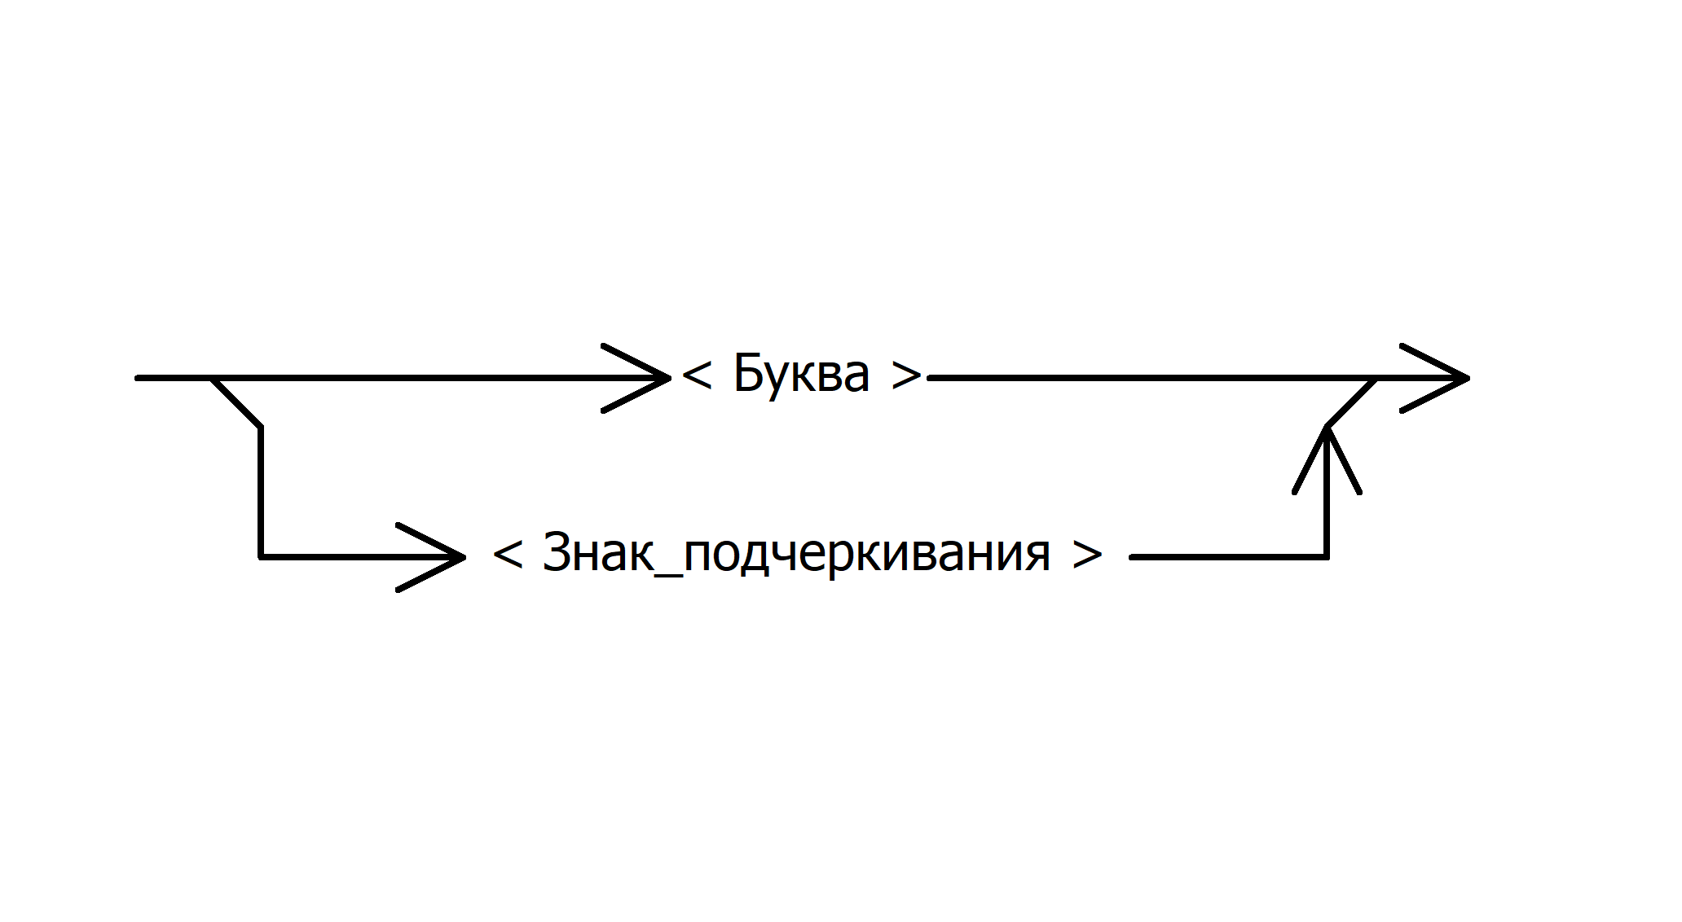

Рисунок 1.1 – пример конструкции выбора

1. Необязательная часть конструкции (Повторяется либо 1, либо 0 раз).

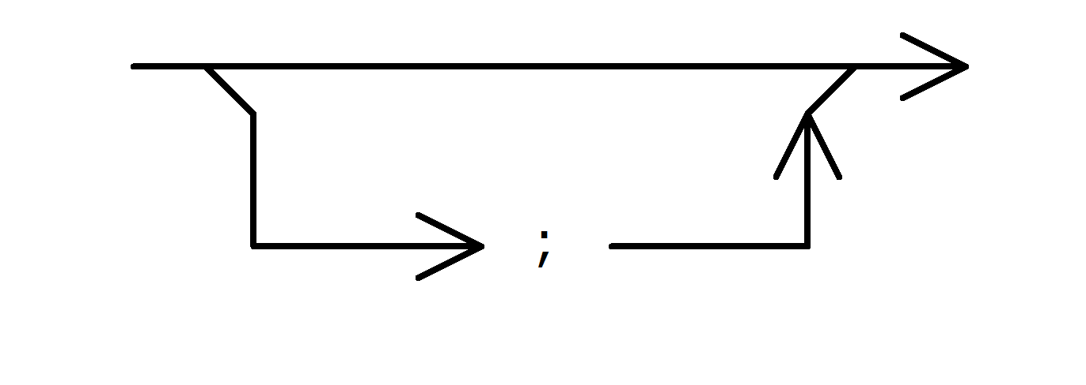

Рисунок 1.2 – пример необязательной части конструкции

1. Повторение конструкции

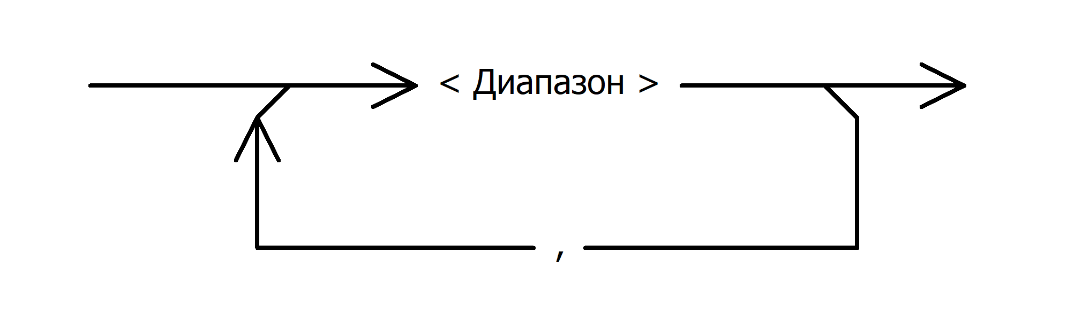

Рисунок 1.3 – пример повторения конструкции

## Анализ существующих аналогов

После тщательных поисков мною не было найдено программного средства для создания синтаксических диаграмм, тем более, чтобы оно работало с векторной графикой. Поэтому в качестве аналогов я рассмотрю графические редакторы с возможностью работы с векторной графикой.

**Adobe Illustrator** – один из наиболее распространенных векторных графических редакторов. Разрабатывается и распространяется компанией Adobe Systems.

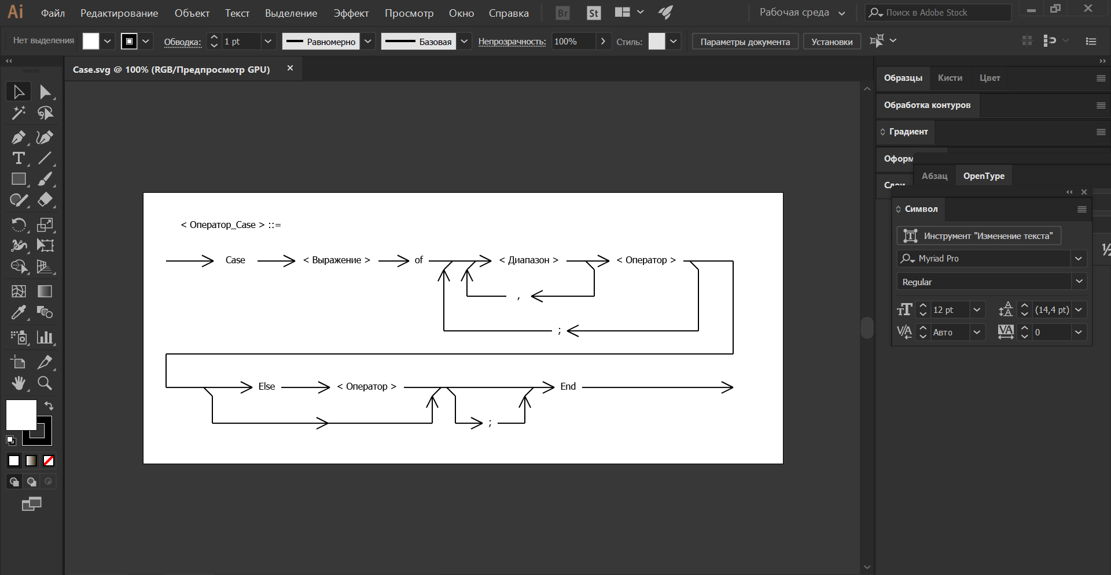

Рисунок 1.4 – Скриншот Adobe Illustrator

Плюсы:

* Удобный пользовательский интерфейс
* Стабильная работа программы
* Удобный процесс экспорта

Минусы:

* Высокая стоимость
* Программа заточена под редактирование произвольного векторного изображение, из-за чего есть много ненужных для построения синтаксических диаграмм функций, а также каждую стрелочку, линию, выравнивание фигур приходится производить самостоятельно.

**CorelDRAW** — графический редактор, разработанный канадской корпорацией Corel.

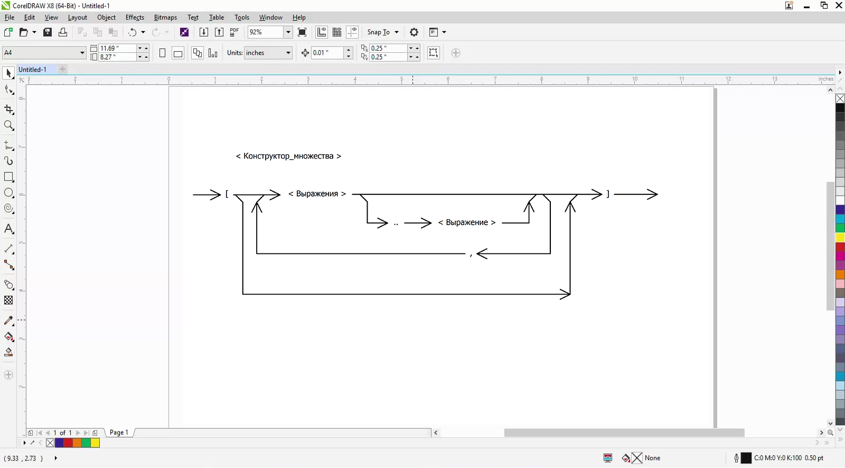

Рисунок 1.4 – Скриншот CorelDraw

Функционал CorelDraw очень схож с Adobe Illustrator.

Плюсы:

* Стабильная работа
* Удобный пользовательский интерфейс

Минусы:

* Высокая стоимость
* Программа не заточена под рисование синтаксических диаграмм

**Inkscape** –свободно распространяемый аналог Adobe Illustrator и Corel Draw. Работает с векторными изображениями в формате .svg.

Программа распространяется на условиях GNU (General Public License).

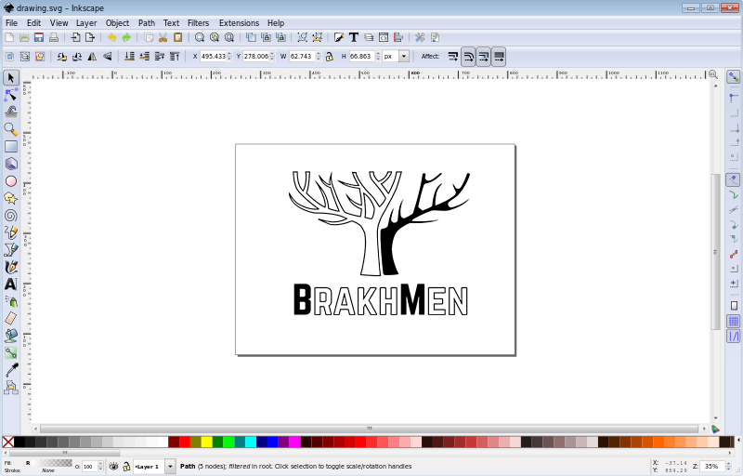

Рисунок 1.5 – скриншот inkscape

Плюсы:

* Бесплатный

Минусы:

* Программа не заточена под рисование синтаксических диаграмм
* Устаревший пользовательский интерфейс
* Повышенные требования к системным ресурсам
* «Сырость» ряда фильтров импорта
* Невозможность использования привычных горячих клавиш (например, Ctrl+C) если текущая раскладка не английская

## Постановка задачи

Так как проектируемое программное средство должно быть заточено под создание синтаксических диаграмм, необходимо создать максимально удобный дизайн взаимодействия с пользователем (UX). Программа должна уметь сама рисовать мелкие элементы синтаксической диаграммы, такие как стрелки, диагональные скосы и т.д., основываясь на уже нарисованном пользователем изображении.

Чтобы программу можно было считать векторным редактором, должны быть реализованы следующие функции:

* Рисование с помощью установленных примитивных фигур;
* Изменение размеров, положения нарисованных фигур (редактирование изображения)
* Изменение размеров холста;
* Масштабирование изображение;
* Сохранение исходников изображения в типизированный файл с возможностью дальнейшего использования;
* Открытие типизированного файла с исходниками;
* Экспорт изображение в векторный формат (svg);
* Экспорт изображения в растровые форматы (bmp, png);
* Операции копирования, вставки и отмены действия.
* Переключение языка (русский/английский)

Также в программе должна присутствовать справка, включающая в себе инструкцию по использованию, описание программы и т.д.

В качестве языка программирования выбран язык Delphi, так как программа курса предмета ОАиП включает в себя данный язык, а также потому, что я хорошо освоил язык, выполняя лабораторные работы.

# МОДЕЛИРОВАНИЕ ПРЕДМЕТНОЙ ОБЛАСТИ И РАЗРАБОТКА ФУНКЦИОНАЛЬНЫХ ТРЕБОВАНИЙ

## Представление векторного изображения в формате SVG

Векторная графика – это способ представления изображений и объектов, основанный на математическом описании элементарный географических объектов.

Одним из самых распространенных форматов файлов векторной графики является формат SVG. Формат SVG предназначен для описание двумерной векторной и смешанной графики в текстовом формате XML.

Структура документа[2][3]:

* Первая строка – стандартный XML заголовок с указанием версии, кодировки.

Пример:

*<?xml version="1.0" encoding="UTF-8" standalone="no"?>*

* Вторая и третья строка – заголовок DOCTYPE, определяющий тип документа.

Пример:

*<!DOCTYPE svg PUBLIC "-//W3C//DTD SVG 1.1//EN"*

*"http://www.w3.org/Graphics/SVG/1.1/DTD/svg11.dtd">*

* Четвертая строка – корневой элемент документ с указанием пространства имен SVG

Пример:

*<svg version="1.1"*

*baseProfile="full"*

*xmlns="http://www.w3.org/2000/svg"*

*xmlns:xlink="http://www.w3.org/1999/xlink"*

*xmlns:ev="http://www.w3.org/2001/xml-events"*

*width="100%" height="100%">*

* Далее идет остальной текст документа, завершающийся закрытием тега *</svg>*

Отрисовка основных фигур:

* **Описание путей**

Позволяет задать любую фигуру, описывая путь от начальной точки до конечной через промежуточные координаты. Строка с данными задается атрибутом d тега **path** и содержит команды, закодированные набором букв и чисел. Буквы – обозначают тип команды. Наиболее простые – M *(англ. moveto – переместить)*, L *(англ. lineto – нарисовать линию).* Цифры, чаще всего, содержат координаты точек по осям X и Y.

Пример: линия из точки (100,100) в точку (100,200)

*<path fill="none" stroke="black" d="M 100 100 L 100 200" />*

* **Прямоугольник**

Строка задается 4-мя основными атрибутами тега **rect**: координаты X,Y левой верхней точки (Атрибуты x, y), высота и ширина (Атрибуты height и width соответственно).

Пример:

*<rect fill="white" x="400" y="600" width="300" height="200" />*

* **Окружность**

Строка задается 3-мя основными атрибутами тега **cricle**: координаты центра (Атрибуты cx, cy), радиус (Атрибут r).

Пример:

*<circle cx="200px" cy="200px" r="104px" fill="red”/>*

* **Вывод текст**

Выводимый текст заключается в тег **text**,в котором в качестве атрибутов задаются свойства. Элементарные свойства для вывода текста – координаты левой верхней точки текста (атрибуты x, y).

Пример:

*<text x="30" y="12" >Syntax Diagrams Editor</text>*

Каждому тегу можно задать дополнительные свойства, описания и примеры которых находятся в документации по формату SVG.

## Описание функциональности ПС

Программное средство должно представлять переключение режимов рисования путем нажатия соответствующей иконки в ToolBar (По умолчанию пользователю предлагается режим редактирования).

Режим рисования может принимать один из следующих значений:

* Рисование прямоугольных фигур с текстом
  + Заголовок синтаксической диаграммы
  + Метапеременная
  + Метаконстанта
* Рисование линий
* Запрет рисования (Редактирование)

В зависимости от выбранного режима пользователю должны представляться следующие возможности взаимодействия:

* Режим рисования прямоугольных фигур:
  + При клике по полотну программное средство должно отобразить введенный пользователем текст на канвасе по координатам клика.
* Режим рисования линий:
  + Первый клик левой кнопкой мыши по полотну должен активировать режим рисования линий. Каждое следующее нажатие левой кнопки мыши должно добавлять новую точку и соединить ее с предыдущей точкой данной линии. Нажатие правой кнопки мыши должно прекратить рисование линии.
* Режим редактирования:
  + При перемещении мыши курсор меняется в зависимости от того, на какую область фигуры он наведен:
    - Вершина фигуры
    - Сторона фигуры
    - Центр фигуры
  + При зажатии мыши в этом режиме, фигура должна редактироваться по следующему принципу
    - Зажата в центре – при перемещении курсора перемещается вся фигура.
    - Зажата на вершине – при перемещении курсора перемещается вершина и стороны, которым принадлежит вершина.
    - Зажата сторона фигуры – при перемещении курсора перемещается сторона.
  + Клик по фигуре должен выделять фигуру, по которой был произведен клик. При нажатии клавиши «delete» должна удаляться выделенная фигура. Сочетания «Ctrl + C» должно помещать в специальный «программный буфер обмена» выделенную фигуру. Сочетания «Ctrl + V» - извлекать из буфера фигуру и отображать на полотне. Сочетание «Ctrl + Z» должно «откатывать» на предыдущее действие, то есть отменять последнее изменение. Если фигура (не линия) выделена, то если изменить текст в отведенном текстовом поле и нажать «enter», текст внутри фигуры должен измениться на введенный.

Также программа должна предоставлять взаимодействие с меню. В зависимости от того, по какому элементу меню был произведен клик, программа должна уметь:

* Создавать новый файл.
* Сохранять исходный файл.
* Открывать исходный файл.
* Экспортировать в векторные и растровые форматы.
* Изменять размеры полотна.
* Включать/выключать режим «примагничивания».
* Изменять язык интерфейса

## Спецификация функциональных требований.

Среди функциональных требований есть «Отображение фигур на полотне».

Спецификация данной функции может иметь следующий вид:

* Прямоугольные фигуры имеют прозрачный фон и обводку, вершины обозначаются маленькими квадратами. Текст вписан в прямоугольник с вертикальным и горизонтальным центрированием.
* Линии должны проходить через все точки, заданные пользователем путем нажатия по полотну, в заданном пользователем порядке (порядок задается порядком нажатия).
* В конце каждой линии проводится стрелка.
* Если первые две точки линии описывают вертикальный отрезок, то проводится дополнительный диагональный отрезок (см. рисунок 2.1).

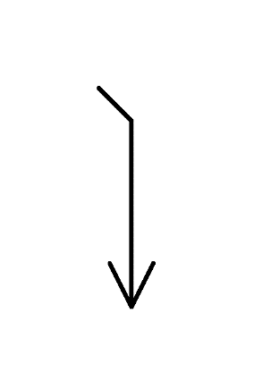

Рисунок 2.1 – дополнительный диагональный отрезок в начале вертикального участка линии.

* Если последние две точки линии описывают вертикальный отрезок, а перед этим присутствовал и горизонтальный участок линии, то проводится дополнительный диагональный отрезок (см. рисунок 2.2).

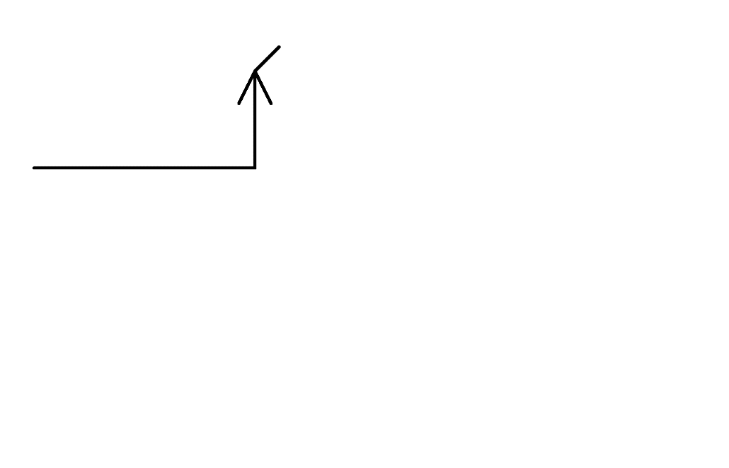

Рисунок 2.2 – дополнительный диагональный отрезок в конце вертикального участка линии.

* Если линия начинается вертикальным участком, потом содержит горизонтальный участок и заканчивает вертикальным участком, по середине горизонтального участка ставится стрелка (см. рисунок 2.3).

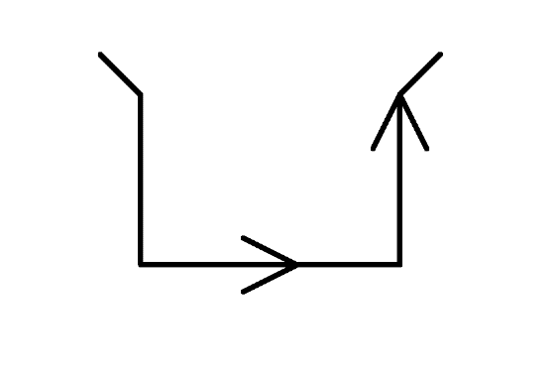

Рисунок 2.3. – стрелка по середине горизонтальной линии

* Если точка начала горизонтальной линии принадлежит вертикальному участку другой линии, то проводится дополнительный диагональный отрезок (см. рисунок 2.4).

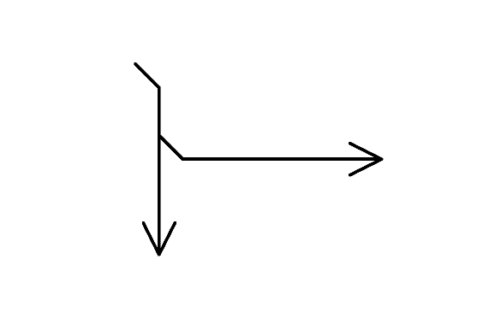

Рисунок 2.4. – дополнительный диагональный отрезок в начале горизонтального участка линии

* Если точка конца горизонтальной линии принадлежит вертикальному участку другой линии, то проводится дополнительный диагональный отрезок (см. рисунок 2.5.).

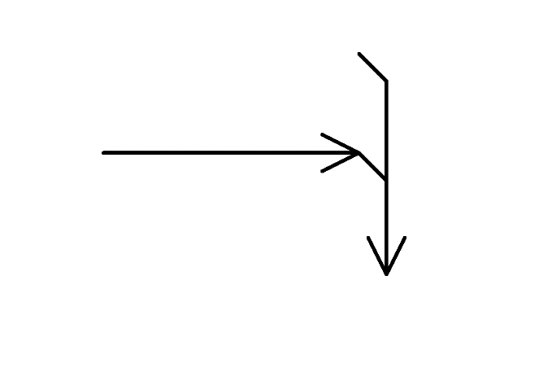

Рисунок 2.5. – дополнительный диагональный отрезок в конце горизонтального участка линии

* Пользователь должен иметь возможность изменять размер полотна
* Пользователь должен иметь возможность изменить масштаб изображения

# ПРОЕКТИРОВАНИЕ ПРОГРАММНОГО СРЕДСТВА

## Проектирование динамических структур данных

В первую очередь, необходимо хранить фигуры. Так как пользователь будет постоянно добавлять и удалять фигуры, напрашивается использование динамических списков. Однако нужно предусмотреть следующие особенности:

* Присутствуют различные фигуры с разным способом описания.
* У линий пользователь может динамически добавлять точки.
* Информативную часть нужно сохранять в файл, а в файле необходимо как-либо хранить сохраненное разрешение полотна и проверять файл на валидность.

Поэтому было принято решение использовать в качестве записи информативной части списка запись с вариантной частью. Структура представлена на рисунке 3.1.

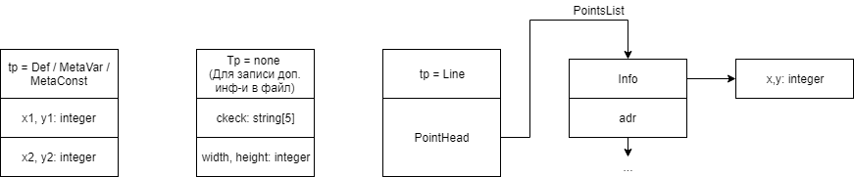

Рисунок 3.1 – структура основного списка программы

Так как фигура линии хранит в себе указатель на список точек линии, нужно придумать, как сохранять это в файл. Для этого я решил создать сделать отдельное представление записи для линий именно для сохранения в файл. При такой структуре координаты преобразуются в специальный текстовый формат, а при открытии файла, декодируются и преобразуются обратно – в список точек. Структура записи линии для записи в файл представлена на рисунке 3.2.

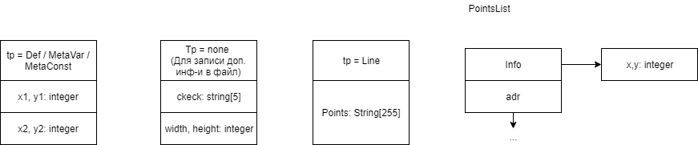

Рисунок 3.2. - структура записи линии для записи в файл

Для того, чтобы предусмотреть функционал отмены изменений, необходимо где-то хранить каждое изменение. Для этого лучше всего подходит стек, т.е. каждое изменение будет помещаться в вершину стека. При отмене изменений будет извлекаться вершина и вершина будет перемещаться к предыдущему элементу, то есть структура будет иметь вид, приведенный на рисунке 3.3.

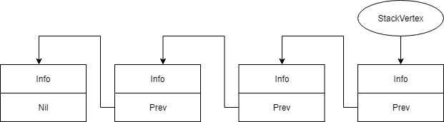

Рисунок 3.3 – структура стека изменений

Для того, чтобы не допустить извлечения самого последнего элемента, тем самым, потери указателя на вершину (т.к. он будет nil), я решил сделать переменную, отвечающую за «вариантность» информационной части стека специально типа и запретить изменять записи с таким типом.

Необходимо предусмотреть сохранение следующих изменений:

* Удаление фигуры

Запись должна содержать:

* + Ссылку на удаленную фигуру
  + Ссылку на фигуру, расположенную в списке перед удаленной.
* Добавление точки линии:

Запись должна содержать:

* + Ссылку на фигуру линии
  + Ссылку на добавленную точку в списке точек данной линии
* Добавление фигуры

Запись должна содержать:

* + Ссылку на добавленную фигуру
* Перемещение фигуры/изменение размеров фигуры (кроме линий)

Запись должна содержать:

* + Ссылку на фигуру, которую переместили
  + Предыдущее значение записи информативной части фигуры (предыдущие координаты)
* Перемещение линии / перемещение точки линии

Запись должна содержать:

* + Ссылка на фигуру линии, которую переместили
  + Копию старых координат всех точек, сохраненных в текстовом формате (Используя тот же принцип, как при сохранении в файл).
* Изменение текста фигуры (Кроме линий)

Запись должна содержать:

* + Ссылка на фигуру
  + Предыдущий текст
* Изменение размеров полотна

Запись должна содержать:

* + Предыдущие значения ширины и высоты полотна

А также должна быть запись, сигнализирующая конец стека (используется только для единственной записи в конце стека и больше нигде).

После анализа тех изменений, которые необходимо предусмотреть, мною было принято решение вынести в общую часть информативной записи стека ссылку на фигуру, с которой произошли манипуляции, а остальное сохранять в вариантную часть.

## Разработка алгоритма реакции на клик пользователя по полотну

После того, как пользователь кликнет по полотну, необходимо обработать данное событие, и, если текущий режим не является режимом редактирования, добавить фигуру. Также необходимо учесть, что должен быть фиксированный шаг «сетки» полотна для большего удобства пользователя. То есть, после клика координаты должны «округляться» до ближайшей вершины невидимой сетки. Схема алгоритма представлена на рисунке 3.4.

Режимы рисования и редактирования я решил записывать в отдельные перечислимые типы. (Для рисования: Рисование текстовой фигуры, рисование фигуры, нет рисования, для редактирования: перемещение фигуры, перемещение вершины, перемещение стороны).

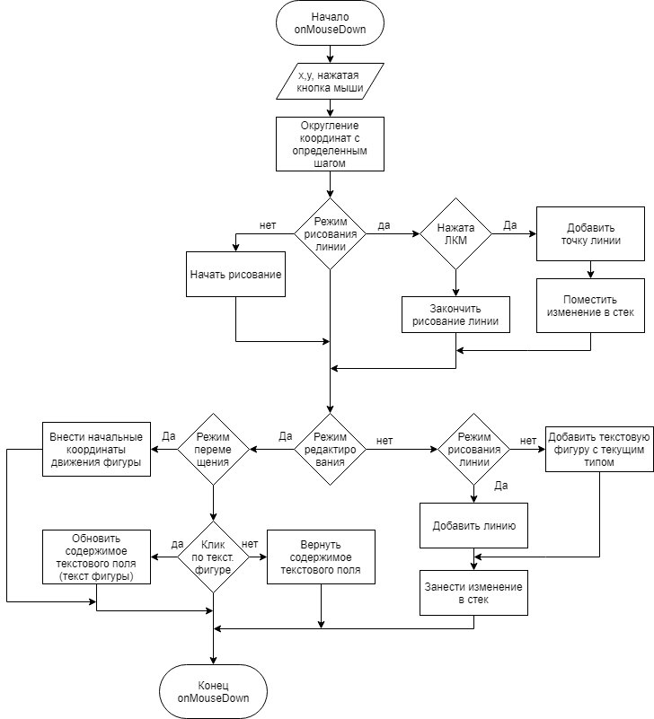

Рисунок 3.4 – схема алгоритма реакции на клик пользователя по полотну

## Разработка алгоритма перемещение точки внутри линии

Если алгоритм перемещения фигуры / вершины текстовой фигуры / стороны текстовой фигуры / целой линии элементарен, из-за чего я решил даже не описывать его в данном разделе, то алгоритм перемещения одной точки прямой имеет «подводные камни». Если движется одна линия, может двигаться еще неограниченное количество точек, ведь линии всегда должны быть параллельны одной из осей. Чтобы избежать случаев, когда участок линии проходит под углом к обоим осям, необходимо разработать правильный алгоритм перемещения точки внутри линии.

Алгоритм должен принимать на вход ссылку на «голову» списка фигур, координаты до движения точки и координаты после движения точек. В процессе работы, алгоритм должен изменить координаты других точек линии так, чтобы перемещенная точка осталась на месте и внутри линии не было участков, направленных под углом к осям.

Идея алгоритма: найти область линии, все точки которой иметь либо координату x, либо координату y, равную старому значение координаты перемещаемой точки. При этом все точки области должны идти подряд и в области не должно содержаться ни одной точки, не соответствующих данному условию. После нахождения области, нужно изменить координаты каждой точки внутри области. Пример поиска такой области приведен на рисунках 3.5а и 3.5б.

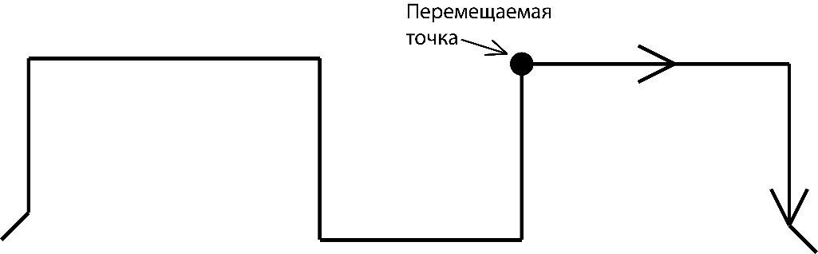

Рисунок 3.5а – исходная линия.

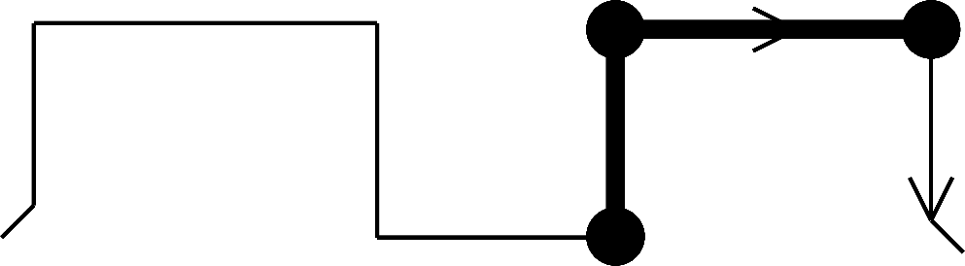

Рис 3.5б – найденная алгоритмом область

Схема данного алгоритма представлена на рисунке 3.6

Примечание: данный алгоритм перемещает только точки вокруг исходной. Координаты исходной точки должны быть изменены до применения алгоритма.

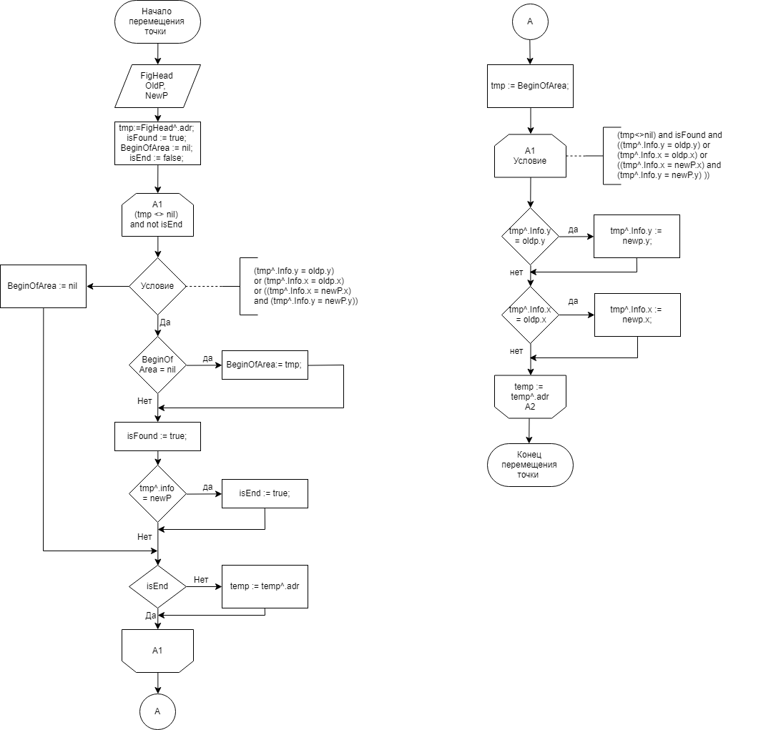

Рисунок 3.6 – схема алгоритма перемещение точки внутри линии

## Разработка алгоритма «примагничивания фигур»

Чтобы пользователю было проще редактировать синтаксические диаграммы, я решил добавить функционал «примагничивания» фигур.

Требования к алгоритму:

* Если начальная/конечная точка линии находится очень близко к другой линии, координаты этой точки должны измениться так, чтобы точка стала принадлежать прямой, расположенной очень близко.
* Если начальная/конечная точка линии находится очень близко к текстовой фигуре, координаты этой точки должны измениться так, чтобы точка оказалась (см. рисунок 3.5):
  + В центре прямоугольной фигуры по оси OY
  + На краю прямоугольной фигуры по оси OX
* Если текстовые фигуры располагаются приблизительно на одном уровне по оси OY, они должны выравниваться по одной координате Y.

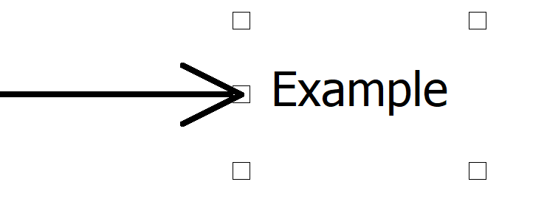

Рисунок 3.7 – пример положения точек после применения алгоритма «примагничивания» линии к текстовой фигуре.

В качестве значения, расстояние в сколько пикселей считать «близким», было принято вынести в отдельную константу для того, чтобы ее значение можно было изменить в любой момент.

## Разработка алгоритма поиска линии вблизи точки

Так как линия представляет собой список точек, я решил вынести алгоритм поиска линии вблизи точки в отдельный алгоритм. Алгоритм должен на входе принимать ссылку на «голову» списка фигур и координату точки, вблизи которой надо найти линию. На выходе алгоритм должен вернуть точку, принадлежащую прямой, и которая будет наиболее близкая к исходной точке и ссылку на ближайшую точку списка точек прямой (nil если не найдено прямой поблизости).

Схема алгоритма представлена на рисунке 3.6.

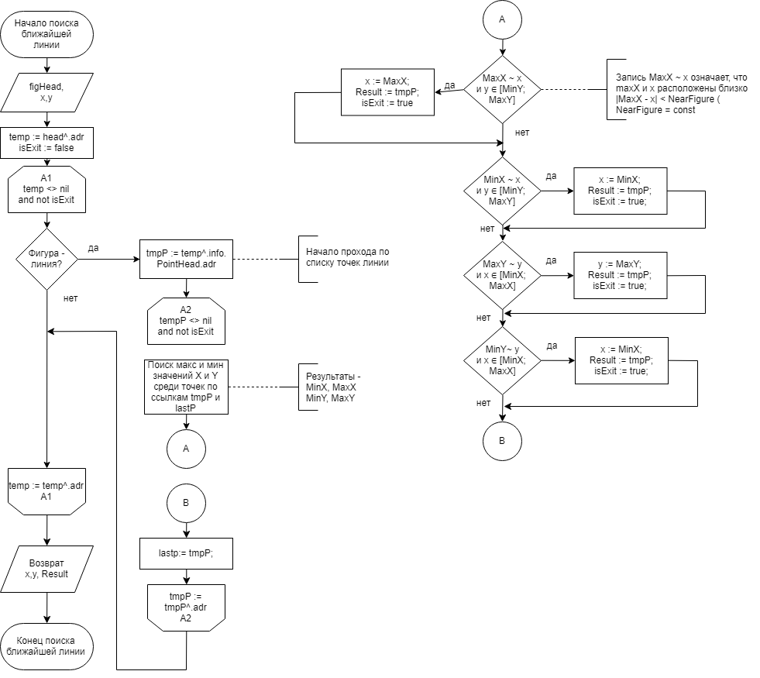

Рисунок 3.8 – схема алгоритма поиска ближайшей линии

## Разработка алгоритма «примагничивания» линии к текстовой фигуре

Алгоритм должен принимать на входе ссылки на голову списка фигур и на точку определенной линии. Если алгоритм находит текстовую фигуру рядом с точкой, он меняет координаты этой точки и функция возвращает true. Иначе – алгоритм ничего не меняет, и функция возвращает false. Схема алгоритма представлена на рисунке 3.7.

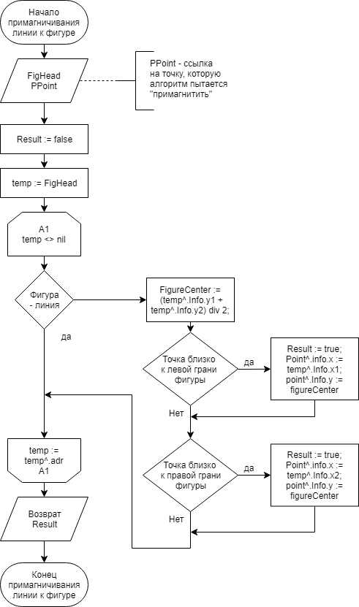

Рисунок 3.9 – Схема алгорита «примагничивания» линии к текстовой фигуре

## Разработка алгоритма «примагничивания» точки к линии

Замечание: Алгоритм должен перемещать только одну, самую ближайшую к точке линию. Остальные точки линии будут перемещаться ранее разработанным алгоритмом.

Схема алгоритма представлена на рисунке 3.8.

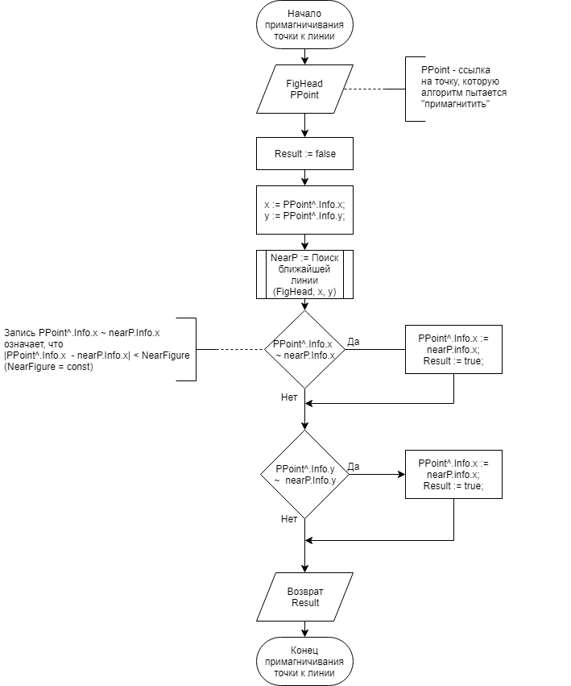

Рисунок 3.8. – схема алгоритма «примагничивания» точки к линии

## Обобщение алгоритмов «примагничивания»

Схема обобщенного алгоритма примагничивания представлена на рисунке 3.9.

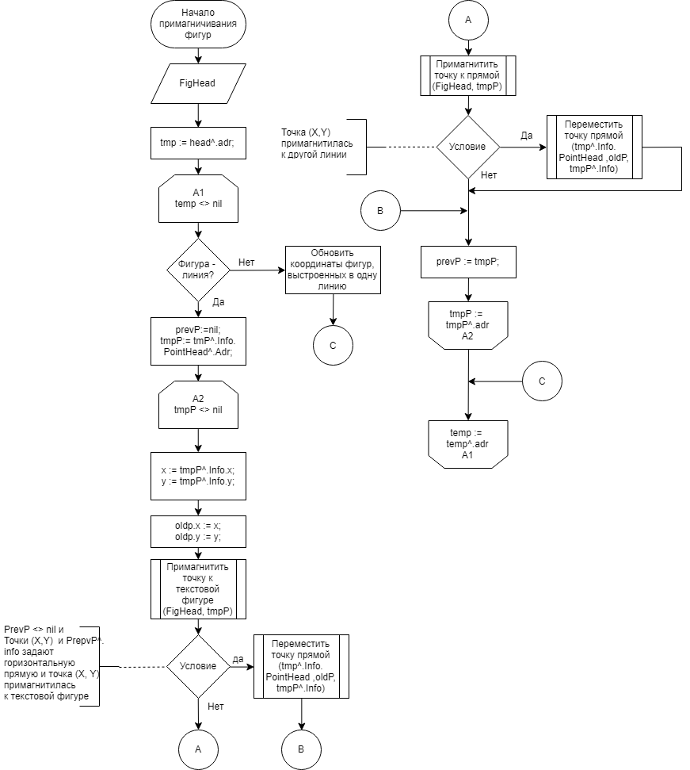

Рисунок 3.9 – общая схема алгоритма «примагничивания»

## Разработка алгоритма отрисовки линий

Алгоритм отрисовки линий должен предусмотреть особенности построения синтаксических диаграмм, в том числе, достраивать части линий в зависимости от взаимного расположения фигур на полотне. Схема представлена на рисунке 3.10

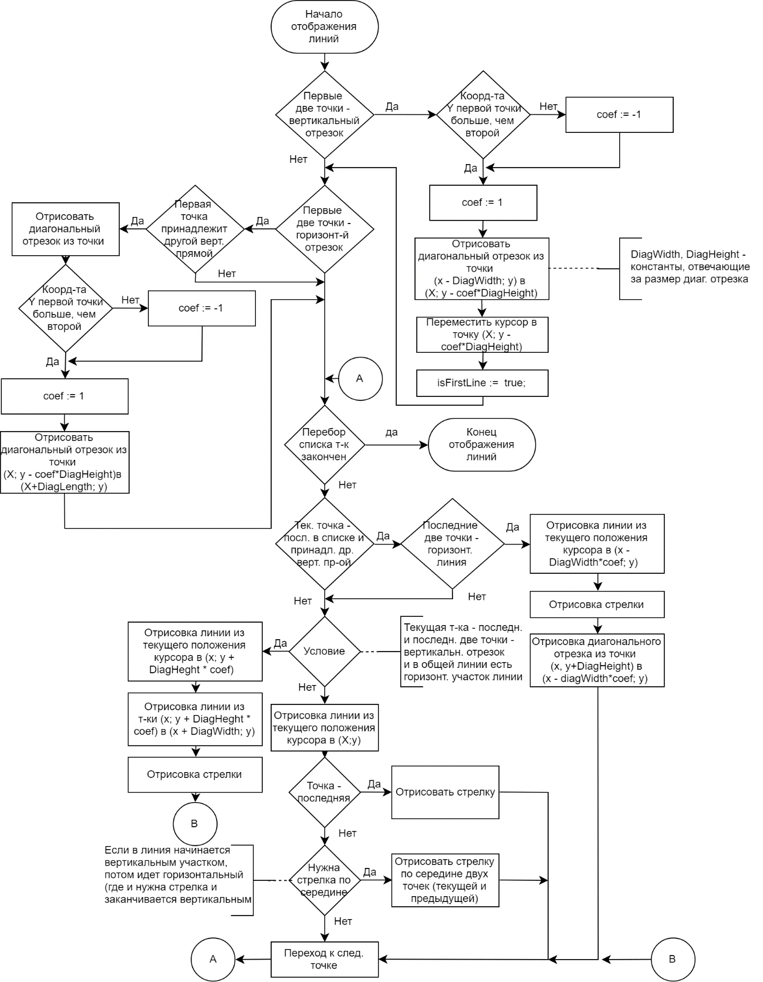

Рисунок 3.10 – Cхема алгоритма отрисовки линий

## Разработка алгоритм отрисовки фигур

Алгоритм отрисовки фигур является довольно простым, однако является одним из базовых в программном средстве. Схема алгоритма представлена на рисунке 3.11.

Примечание: Алгоритма отрисовки фигур (в т.ч. алгоритм отрисовки линий универсален как для отрисовки на Canvas, так и для отрисовки в SVG-формате.

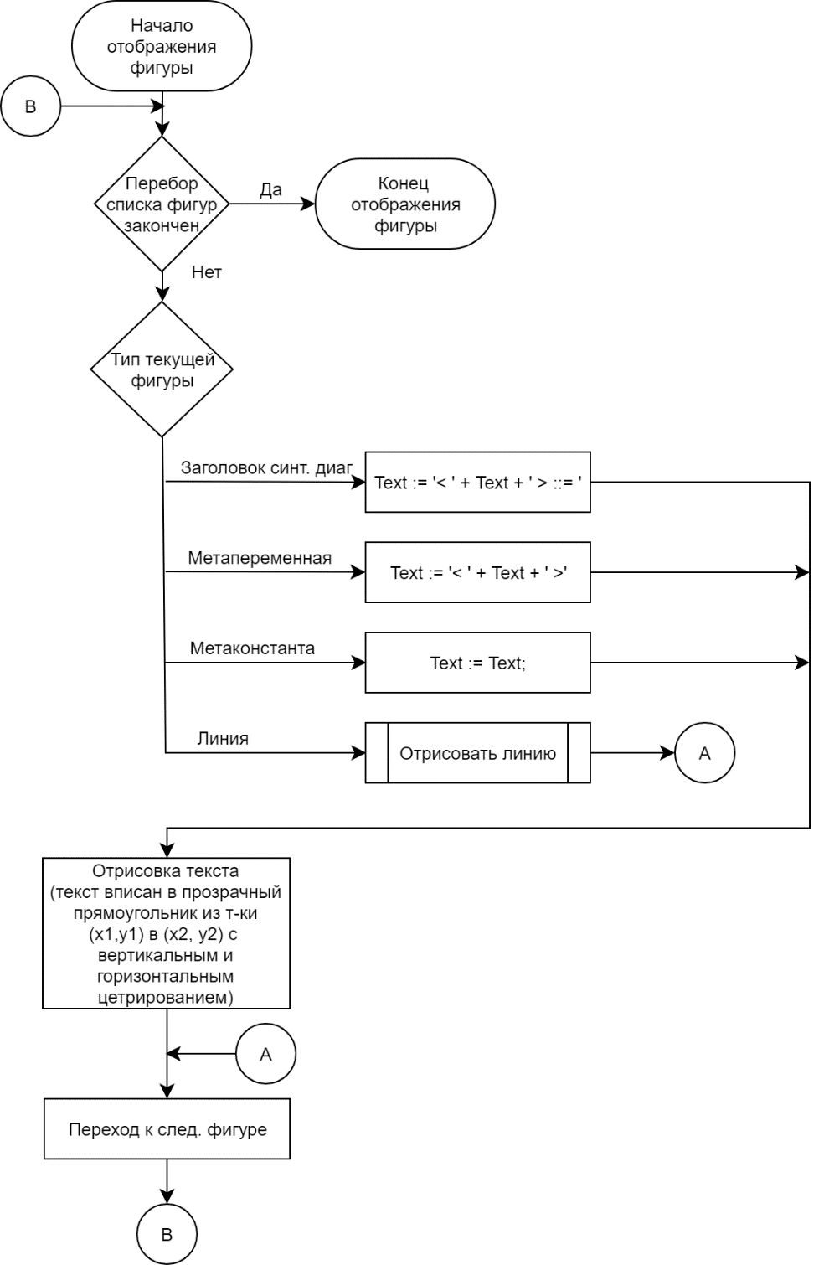

Рисунок 3.11 – схема алгоритма отрисовки фигур.

# СОЗДАНИЕ (КОНСТРУИРОВАНИЕ) ПРОГРАММНОГО СРЕДСТВА

## Взаимодействие между формами

В программном средстве используется три формы:

* Главная форма (Все основные действия происходят на ней).
* Форма изменения размеров полотна.
* Форма для отображения HTML страниц справки.

Схема взаимодействия форм отображена на рисунке 4.1.

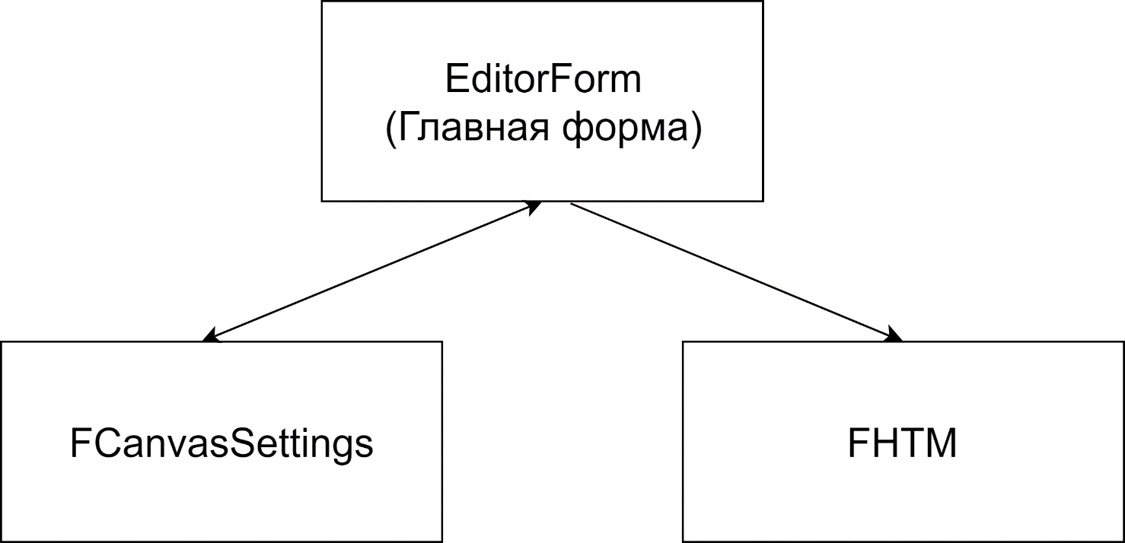

Рисунок 4.1 – схема взаимодействия форм

Форма FHTML просто отображает HTML код, заданный в ресурсах приложения и отображает его для пользователя. (см. рисунок 4.2).

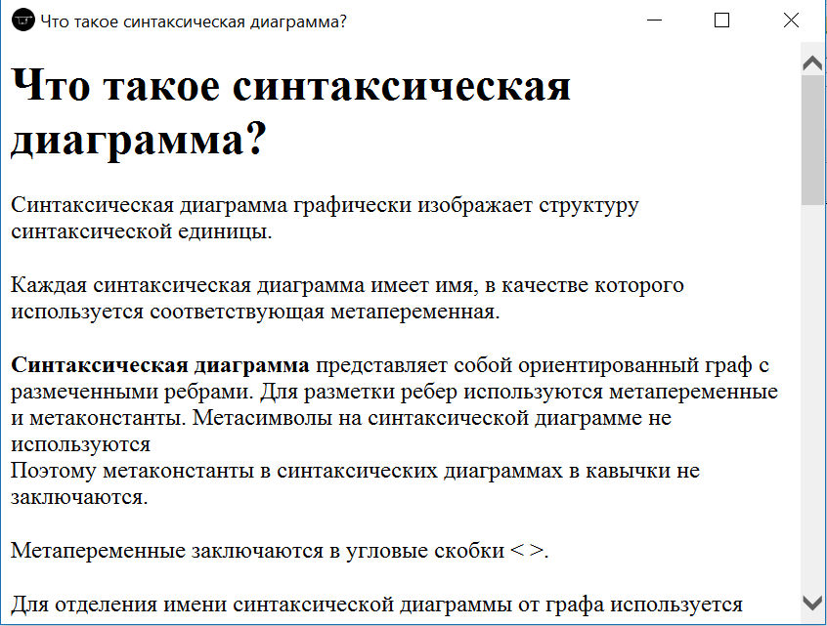

Рисунок 4.2 – скриншот формы FHTML

Форма FCanvasSettings предоставляет окно для изменения размеров полотна. В процедуру отображения данной формы из главной формы передается текущий размер Canvas. После закрытия формы с возвратом mrOk, форма возвращает новые размеры через var-параметры процедуры. (см. рисунок 4.3).

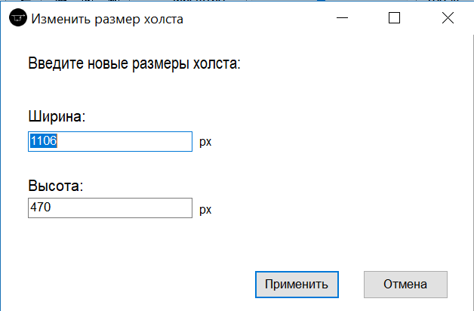

Рисунок 4.3 – скриншот формы FCanvasSettings

Форма EditorForm представляет собой главную форму с меню, tool bar и областью рисования. (см. рисунок 4.4).

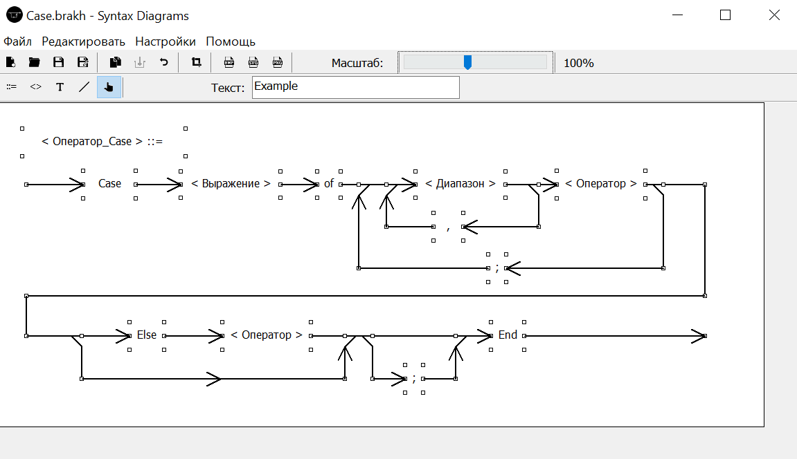

Рисунок 4.4 – скриншот главной формы.

Схема работы всей программы представлена в приложении 1. Текст программы представлен в приложении 2.

## Структура модулей программы

В процессе разработки программного средства мною было выделено 11 модулей. Некоторые из модулей можно выделить в группы.

Модули форм:

* Main – модуль главной формы
* FCanvasSizeSettings – модуль формы FCanvasSettings
* FHTMLView – модуль формы FHTML

Модули «Представления» (View):

* View.Canvas – модуль с набором процедур и функции представления фигур на канвасе.
* View.SVG – модуль с набором процедур и функции представления фигур в SVG.

Модули «Модели» (Model):

* Model – модуль с набором основных процедур и функций модели.
* Model.Lines – модуль с набором процедур и функций взаимодействия модели с линиями и точками.
* Model.UndoStack – модуль с набором процедур и функций взаимодействия модели со «Стеком изменений»

Модули с данными:

* Data.Types – основные типы, необходимые для других модулей.
* Data.InitData – инициализированные данные (константы, resourcestring), необходимые для других модулей.

## Описание модуля Main

Модуль Main является юнитом главной формы. Содержание модуля – методы класса формы, в основном – обработчики событий.

Описание основных подпрограмм, описанных в модуле Main приведено в таблице 4.1. (В таблице приведены только самые основные подпрограммы, многие обработчики событий, в т.ч. событий ActionList не включены в таблицу).

Таблица 4.1. – основные подпрограммы модуля Main

|  |  |  |  |  |
| --- | --- | --- | --- | --- |
| **Имя подпрограммы** | **Описание** | **Заголовок подпрограммы** | **Имя параметра** | **Назначение параметра** |
| changeEditorText | Изменение содержимого текстового поля | procedure TEditorForm.changeEditorText(newtext: string); | newtext | Новый текст |
| tbSelectScaleChange | Обработчик события изменения ползунка масштаба | procedure TEditorForm.tbSelectScaleChange(Sender: TObject); | Sender | Объект, который сгенерировал событие |
| useScale | Масштабирование координат (возвращает новые координаты в var-параметры) | procedure TEditorForm.useScale(var x, y: integer); | x | Координата Х |
| y | Координата Y |
| pbMainMouseDown | Обработка нажатие мыши.  Внутри обработчика – в зависимости от режима добавляется линия/добавляется фигура/редактируется фигура | procedure TEditorForm.pbMainMouseDown(Sender: TObject;Button: TMouseButton; Shift: TShiftState; X, Y: Integer); | Sender | Объект, который сгенерировал событие |
| Button | Кнопка мыши |
| X | Координата Х |
| Y | Координата Y |
| getFigureHead:PFigList; | Return figure head | function TEditorForm.getFigureHead:PFigList; |  |  |
| pbMainMouseMove | Обработка нажатие мыши | procedure TEditorForm.pbMainMouseMove(Sender: TObject; Shift:TShiftState; X, Y: Integer); | Sender | Объект, который сгенерировал событие |
| Shift |  |
| X |  |
| Y |  |
| pbMainMouseUp | Обработка нажатие мыши | procedure TEditorForm.pbMainMouseUp(Sender: TObject; Button:TMouseButton; Shift: TShiftState; X, Y: Integer); | Sender | Объект, который сгенерировал событие |
| Button | кнопка |
| Shift |  |
| X |  |
| Y |  |
| pbMainPaint | Обработчик события перерисовки. Внутри – перерисовываются фигуры | procedure TEditorForm.pbMainPaint(Sender: TObject); | Sender | Объект, который сгенерировал событие |
| clearScreen; | Очистка экрана | procedure TEditorForm.clearScreen; |  |  |
| analyseParams: string; | Анализ входных параметров (была ли программа открыта путем открытия файла и сходниками синт. диаграммы, возвращает путь к файлу) | function analyseParams: string; |  |  |
| FormCreate | Событие при создании формы | procedure TEditorForm.FormCreate(Sender: TObject); | Sender | Объект, который сгенерировал событие |
| FormKeyDown | Обработка нажатий клавиши:  Удаление на клавишу Delete, применение нового текста на Enter и изменение масштаба на Ctrl + ‘+’ и Ctrl + ‘-‘ | procedure TEditorForm.FormKeyDown(Sender: TObject; var Key:Word; Shift: TShiftState); | Sender | Объект, который сгенерировал событие |
| Key | Код клавиши |
| ExtractFileNameEx | output: input brakh | function ExtractFileNameEx(FileName:string):string; | FileName | Название |
| openFile | Открытие файла | function TEditorForm.openFile(mode: TFileMode):string; | mode | Режим(расширение, которое надо открыть) |
| saveBMPFile; | Экспорт в BMP | procedure TEditorForm.saveBMPFile; |  |  |
| changeCanvasSize | Изменение размеров полотна | procedure TEditorForm.changeCanvasSize(w,h: Integer; flag:Boolean = true); | w | Новая ширина |
| h | Новая высота |
| flag | Флаг (записывать ли изменение в стек) |
| newFile; | Создание нового файла | procedure TEditorForm.newFile; |  |  |
| saveFile | Сохранение файла | function TEditorForm.saveFile(mode: TFileMode):string; | mode | Режим, содержащий расширение, которое надо сохранить |
| savePNGFile; | Экспорт в PNG | procedure TEditorForm.savePNGFile; |  |  |
| saveBrakhFile:boolean; | Сохранение исходного файла | function TEditorForm.saveBrakhFile:boolean; |  |  |
| saveSVGFile; | Экспорт в SVG | procedure TEditorForm.saveSVGFile; |  |  |

## Описание модуля FCanvasSizeSettings

Модуль FCanvasSizeSettings является юнитом формы FCanvasSize. Его предназначение – вернуть новые введенные пользователем размеры формы. Описание основных подпрограмм, описанных в модуле FCanvasSizeSettings приведено в таблице 4.2.

Таблица 4.2. – основные подпрограммы модуля FCanvasSizeSettings

|  |  |  |  |  |
| --- | --- | --- | --- | --- |
| **Имя подпрограммы** | **Описание** | **Заголовок подпрограммы** | **Имя параметра** | **Назначение параметра** |
| ControlsToItem | Процедура возвращает в var-параметры введенные пользователем данные | procedure TFCanvasSettings.ControlsToItem(var w, h: integer); | w |  |
| h |  |
| showForm | Отображение формы с отображением текущих размеров | function TFCanvasSettings.showForm(var w,h:integer):TModalResult; | w | Текущая ширина |
| h | Текущая высота |

## Описание модуля FHTMLView

Модуль FHTMLView является юнитом формы FHTML. Его предназначение – отобразить HTML страницу со справкой, находящуюся в реурсах. Описание основных подпрограмм, описанных в модуле FHTMLView приведено в таблице 4.3.

Таблица 4.3. – основные подпрограммы модуля FHTMLView

|  |  |  |  |  |
| --- | --- | --- | --- | --- |
| **Имя подпрограммы** | **Описание** | **Заголовок подпрограммы** | **Имя параметра** | **Назначение параметра** |
| WMMouseActivate | Свой обработчик события нажатия ПКМ. | procedure TFHtml.WMMouseActivate(var Msg: TMessage); | Msg | Сообщение windows |
| showHTML | Отображение формы с выводом нужного HTML файла в TWebBrowser | procedure TFHtml.showHTML(title, htmlres: WideString); | title | Заголовок окна |
| htmlres | Название ресурса HTML файла |

## Описание модулей «Модели»

## Описание модуля Model

Модуль Model является основным юнитом модели. В модуле присутствуют подпрограммы взаимодействия с фигурами, функции отмены изменений и т.д. Описание основных подпрограмм, описанных в модуле Model приведено в таблице 4.4.

Таблица 4.4 – основные подпрограммы модуля Model

|  |  |  |  |  |
| --- | --- | --- | --- | --- |
| **Имя подпрограммы** | **Описание** | **Заголовок подпрограммы** | **Имя параметра** | **Назначение параметра** |
| createFigList | Создание списка фигур | procedure createFigList(var head: PFigList); | head | Ссылка на голову списка фигур |
| copyFigure | Копирование фигуры | procedure copyFigure(head: PFigList; copyfigure:PFigList); | head | Ссылка на голову списка фигур |
| copyfigure | Ссылка на фигуру, которую надо скопировать |
| addFigure | Добавленеие новой фигуры и возврат ссылки на нее | function addFigure(head: PFigList; x,y: integer; ftype: TType; Text:String = 'Kek'):PFigList; | head | Голова |
| x | Координата Х, куда нужно добавить фигуру |
| y | Координата Y, куда нужно добавить фигуру |
| ftype | Тип фигуры |
| Text | Текст фигуры |
| getClickFigure | Функция озвращает фигуру, по которой был клик | function getClickFigure(x,y:integer; head: PFigList):PFigList; | x | Координата X клика |
| y | Координата Y клика |
| head | Ссылка на голову списка фигур |
| removeFigure | Функция выполняет логическое удаление фигуры и возвращает ссылку на предшествующую удаленной фигуру фигуру (для помещения в стек изменений) | function removeFigure(head: PFigList; adr: PFigList):PFigList; | head | Ссылка на голову списка фигур |
| adr | Адрес фигуры, которую надо удалить |
| removeAllList | Удаление списка фигур | procedure removeAllList(head:PFigList); | head | Ссылка на голову списка фигур |
| ChangeCoords | Изменение координат фигуры (перемещение/изменение размеров и тд) | procedure ChangeCoords(F: PFigList; EM: TEditMode; x,y:integer; var TmpX, TmpY: integer); | F | Указатель на редактируемую фигуру |
| EM | Тип редактирования (перемещение/изменение вершины/движение стороны и тд) |
| x | Старая координата Х |
| y | Старая координата Y |
| TmpX | Новая координата Х |
| TmpY | Новая координата Х |
| magnetizeWithFigures | «Примагничивание» линий к текстовым фигурам | function magnetizeWithFigures(head: PFigList; Point: PpointsList):Boolean; | head | Ссылка на голову списка фигур |
| Point | Точка, к которой примагничивается фигура |
| MagnetizeLines | «Примагничивание» линий к фигурам (текстовым и нилиям) (если расположены рядом, они соединяются) | procedure MagnetizeLines(head: PfigList); | head | Ссылка на голову списка фигур |
| undoChanges | Отмена изменений | procedure undoChanges(UndoRec: TUndoStackInfo; Canvas: TCanvas); | UndoRec | Запись из стека |
| Canvas | Объект Canvas |

## Описание модуля Model.Lines

Модуль Model.Lines является дополнительным юнитом модели. В модуле присутствуют подпрограммы взаимодействия с линиями. Описание основных подпрограмм, описанных в модуле Model.Lines приведено в таблице 4.5.

Таблица 4.5 – основные подпрограммы модуля Model.Lines

|  |  |  |  |  |
| --- | --- | --- | --- | --- |
| **Имя подпрограммы** | **Описание** | **Заголовок подпрограммы** | **Имя параметра** | **Назначение параметра** |
| changeLineCoordsFromStr | Изменение координат определенной линии путем парсинга строки с координатами | procedure changeLineCoordsFromStr (head: PPointsList; st:string); | head | Указатель на голову списка точек линии. |
| st | Строка с координатами в заранее заданном формате:  "X1/Y1""X2/Y2"… |
| copyPointList | Создать копию списка точек. (Для того, чтобы скопировать линию) | function copyPointList(copiedHead: PPointsList):PPointsList; | copiedHead | Указатель на голову списка точек, который надо скопировать |
| addLine | Добавление линии в список фигур, создание списка точек линии, добавление в него первой точки | function addLine(head: PFigList; x,y: integer):PFigList; | head | Указатель на список фигур |
| x | Координата X первой точки линии |
| y | Координата Y первой точки линии |
| removeTrashLines | Удаление «мусорных» линий (линий, состоящих из одной точки, причем рисование линии закончено) | procedure removeTrashLines(head: PFigList; curr: PFigList); | head | Указатель на голову списка фигур |
| curr | Указатель на текущую линию. |
| addNewPoint | Добавление новой точки в список точек линии | function addNewPoint(var head: PPointsList; x,y:integer):PPointsList; | head | Указатель на голову списка точек линии |
| x | Координата X добавляемой точки |
| y | Координата Y добавляемой точки |
| checkLineCoords | Процедура превращает линии под углом в вертикальные или горизонтальные в зависимости от угла наклона. | procedure checkLineCoords(head: PPointsList); | head | Указатель на список точек линии |
| MoveLine | Перемещение всех точек, связанных с точкой, перемещенной из координат (onlp.х, oldp.y) в (newp.x, newp.y) | procedure MoveLine(head: PPointsList; oldp, newp: TPointsInfo); | head | Указатель на голову списка точек линии |
| oldp | Запись со старыми координатами перемещенной точки |
| newp | Запись с новыми координатами перемещенной точки |
| moveALlLinePoint | Перемещение всех точек линии, изменяя координаты х на dx и координаты y на dy | procedure moveALlLinePoint(head: PPointsList; dx, dy: integer); | head | Указатель на голову списка точек линии |
| dx | Смещение по x |
| dy | Смещение по y |
| searchNearLine | Функция ищет линию вблизи точки (в области, заданной в константе) и возвращает найденный координаты через var-параметры. Результат функции – ближайшая точка прямой. (nil если линий не найдено). | function searchNearLine(head: PFigList; var x,y: integer):PPointsList; | head | Голова |
| x | Координата Х, около которой ищутся линии |
| y | Координата Y, около которой ищутся линии |

## Описание модуля Model.UndoStack

Модуль Model.Lines является дополнительным юнитом модели. В модуле присутствуют подпрограммы взаимодействия с линиями.

Основная идея взаимодействия со стеком – каждое изменение пользователя добавляет запись в стек. Если пользователь хочешь отменить изменение – извлекается запись из вершины стека и обрабатывается в модели.

Обработке поддаются следующие изменения:

* Удаление фигуры (В стеке содержится ссылка удаленной страницы и ссылка на фигуру, расположенную перед удаленной)
* Добавление точки линии (В стеке содержится ссылка на линию и ссылка на добавленную точку)
* Добавление фигуры (В стеке содержится ссылка на добавленную фигуру)
* Перемещение фигуры/изменение размеров фигуры (кроме линий) (В стеке содержится ссылка на фигуру, которую переместили и предыдущее значение записи информативной части фигуры (предыдущие координаты))
* Перемещение линии / перемещение точки линии (В стеке содержится ссылка на фигуру линии, которую переместили и копию старых координат всех точек, сохраненных в текстовом формате)
* Изменение текста фигуры (Кроме линий) (В стеке содержится ссылка на фигуру и предыдущий текст)
* Изменение размеров полотна (В стеке содержатся предыдущие значения ширины и высоты полотна)

Описание основных подпрограмм, описанных в модуле Model.Lines приведено в таблице 4.6

Таблица 4.6 – основные подпрограммы модуля Model.UndoStack

|  |  |  |  |  |
| --- | --- | --- | --- | --- |
| **Имя подпрограммы** | **Описание** | **Заголовок подпрограммы** | **Имя параметра** | **Назначение параметра** |
| CreateStack | Процедура создает стек изменений и помещает в созданный элемент тип «Запрет на изменение» | procedure CreateStack(var adr: PUndoStack); | adr | Переменная, в которую необходимо поместить адрес вершины стека после создания |
| UndoStackPush | Процедура создает новый элемент в стеке изменений (в вершине) и перемешает указатель вершины стека на адрес созданного элемента | procedure UndoStackPush(var Vertex: PUndoStack; info: TUndoStackInfo); | Vertex | Указатель на вершину стека |
| info | Информацию, которую надо внести в новый элемент стека |
| undoStackPop | Извлечение одной записи из вершины стека изменений и перемещение вершины стека на предыдущий элемент в стеке. Функция возвращает false и не выполняет действий, если стек пуст | function undoStackPop(var Vertex: PUndoStack; var rec: TUndoStackInfo):boolean; | Vertex | Указатель на вершину стека |
| rec | Переменная, в которую возвращается извлеченная запись |
| isStackEmpty | Функция возвращает true, если стек изменений пуст | function isStackEmpty(Vertex: PUndoStack): Boolean; | Vertex | Указатель на вершину стека |
| UndoStackClear | Очистка стека изменений | procedure UndoStackClear(var vertex: PUndoStack); | vertex | Указатель на вершину стека |

## Описание модулей «Представления»

## Описание модуля View.Canvas

Модуль Model.Lines является основным юнитом представления фигур на полотне. Описание основных подпрограмм, описанных в модуле Model.Lines приведено в таблице 4.7

Таблица 4.7 – основные подпрограммы модуля View.Canvas

|  |  |  |  |  |
| --- | --- | --- | --- | --- |
| **Имя подпрограммы** | **Описание** | **Заголовок подпрограммы** | **Имя параметра** | **Назначение параметра** |
| ScaleMoveTo | MoveTo с применением масштаба | procedure ScaleMoveTo(canvas:TCanvas; x,y: integer); | canvas | Canvas |
| x | X |
| y | Y |
| ScaleLineTo | LineTo с применением масштаба | procedure ScaleLineTo(canvas:TCanvas; x,y: integer); | canvas | Canvas |
| x | X |
| y | Y |
| drawArrowVertical | Отрисовка вертикальной стрелки | procedure drawArrowVertical(Canvas:TCanvas; x,y : integer; coef: ShortInt); | Canvas | Canvas |
| x | Координата X конца стрелки |
| y | Координата Y конца стрелки |
| coef | Коэффициент, отвечающий за направление |
| drawArrow | Отрисовка горизонтальной стрелки | procedure drawArrow(Canvas:TCanvas; x,y : integer; coef: ShortInt); | Canvas | Canvas |
| x | Координата X конца стрелки |
| y | Координата Y конца стрелки |
| coef | Коэффициент, отвечающий за направление |
| drawOutBoundLine | Отрисовка диагонального отрезка перед началом горизонтальной линии | procedure drawOutBoundLine(canvas: TCanvas; FirstP: TPointsInfo; tmp:PPointsList); | canvas | Canvas |
| FirstP | Первая точка |
| tmp | Текущая точка |
| drawVertexRect | Отрисовка вершин фигуры | procedure drawVertexRect(canvas:TCanvas; point: TPointsInfo; color:TColor = clBlack); | canvas | Canvas |
| point | Точка с координатами |
| color | Цвет |
| drawIncomingLine | Отрисовка диагонального отрезка после концагоризонтальной линии | procedure drawIncomingLine(canvas: tcanvas; point: TPointsInfo; coef: ShortInt); | canvas | Canvas |
| point | Точка с координатами |
| coef | Коэффициент, отвечающий за направление |
| drawArrowAtEnd | Отрисовка стрелки на конце линии | procedure drawArrowAtEnd(canvas:TCanvas; point, PrevPoint:TPointsInfo); | canvas | Canvas |
| point | Координаты с текущей точки |
| PrevPoint | Координаты предыдущей точки |
| drawLines | Отрисовка линии | procedure drawLines(Canvas:TCanvas; head: PPointsList; isVertex: boolean; scale: Real); | Canvas | Canvas |
| head | Ссылка на голову списка фигур |
| isVertex | Отрисовывать ли веришны фигур |
| scale | Масштаб |
| drawFigure | Отрисовка фигур | procedure drawFigure(Canvas:TCanvas; head:PFigList; scale: real; isVertex:boolean = true); | Canvas | Canvas |
| head | Ссылка на голову списка точек линии |
| scale | Масштаб |
| isVertex | Отрисовывать ли веришны фигур |

## Описание модуля View.SVG

Модуль Model.SVG является основным юнитом представления фигур в SVG. Описание основных подпрограмм, описанных в модуле Model.SVG приведено в таблице 4.8.

Таблица 4.7 – основные подпрограммы модуля View.SVG

|  |  |  |  |  |
| --- | --- | --- | --- | --- |
| **Имя подпрограммы** | **Описание** | **Заголовок подпрограммы** | **Имя параметра** | **Назначение параметра** |
| getSVGOpenTag | Функция возвращает открытие тега svg | function getSVGOpenTag(h,w: integer):UTF8String; | h | Высота полотна |
| w | Ширина полотна |
| writePatch | Функция возвращает тег path, описывающий линию из точки в точку | function writePatch(Point1, Point2: TPointsInfo; color: UTF8String = 'black'; width:Integer =Default_LineSVG_Width):UTF8String; | Point1 | Координаты первой точки |
| Point2 | Координаты второй точки |
| color | Цвет |
| width | Ширина линии |
| writeSVGText | Функция возвращает тег text, описывающий текстовую фигуру | function writeSVGText(Figure: TFigureInfo; text: UTF8String; family:UTF8String = 'Tahoma'; size:integer = 16):UTF8String; | Figure | Описание фигуры |
| text | Текст |
| family | Название шрифта |
| size | Размер шрифта |
| htmlspecialchars | Преобразование таких символов, как “<”, “>” и тд в HTML-сущности | function htmlspecialchars(s: UTF8String):UTF8String; | s | Исходная строка |
| exportToSVG | Процедура создает и записывает текстовый файл в формате XML с векторным представлением синтаксической диаграммы в формате SVG | procedure exportToSVG(head: PFigList; w,h: Integer; path:UTF8String; title: UTF8String; desc: UTF8String); | head | Указатель на голову списка фигур |
| w | Ширина полотна |
| h | Высота полотна |
| path | Путь для сохранения файла |
| title | Название файла |
| Desc | Описание файла |

# ТЕСТИРОВАНИЕ, ПРОВЕРКА РАБОТОСПОСОБНОСТИ И АНАЛИЗ ПОЛУЧЕННЫХ РЕЗУЛЬТАТОВ

Проведено тестирование программного средства. Тестирование программного средства производилась на персональном компьютере с установленной операционной системой Windows 10. Дополнительно работоспособность была проверена на виртуальной машине с установленной Windows XP.

## Тестирование функционала добавления фигур.

Таблица 5.1 - тестирование функционала добавления фигур

|  |  |  |  |  |
| --- | --- | --- | --- | --- |
| **Номер**  **теста** | **Тестируемая функциональность** | **Последовательность действий** | **Ожидаемый результат** | **Полученный результат** |
| 0 | Добавление фигуры «Заголовок СД» | 1.Выбор в качестве текущей фигуры «Заголовок СД»   1. 2.Кликнуть по полотну | Фигура добавится, текст заключится в «< >» и в конце добавится «::=» | Тест пройден! |
| 1 | Добавление фигуры «Метапеременная» | 1.Выбор в качестве текущей фигуры «Метапеременная»  2.Кликнуть по полотну | Фигура добавится, текст заключится в «< >» | Тест пройден! |
| 2 | Добавление фигуры «Метаконстанта» | 1.Выбор в качестве текущей фигуры «Метаконстнта»  2.Кликнуть по полотну | Фигура добавится, текст выведется «как есть» | Тест пройден! |
| 3 | Добавление линии | 1. Выбор в качестве текущей фигуры «Линия»  2. Кликнуть один раз по полотну (Левой кнопкой мыши).  3. Кликнуть второй раз по полотну на одном уровне по оси OX с прошлой точкой (Левой кнопкой мыши).  4. Нажать ПКМ. | Добавится линия из двух точек. | Тест пройден! |
| 4 | Добавление линии  (Точки не на одном уровне) | 1. Выбор в качестве текущей фигуры «Линия»  2. Кликнуть один раз по полотну (Левой кнопкой мыши).  3. Кликнуть второй раз по точке, не находящийся на одном уровне ни по оси ОХ, ни по оси OY (Левой кнопкой мыши).  4. Нажать ПКМ. | Добавится линия, параллельная одной из осей  (Спроецируется на ближайшую ось) | Тест пройден! |
| 5 | Добавление линии с несколькими точками | 1. Выбор в качестве текущей фигуры «Линия»  2. Кликнуть один раз по полотну (Левой кнопкой мыши).  3. Кликнуть еще несколько раз по полотну в произвольных точках. (Левой кнопкой мыши)  4. Нажать ПКМ. | Добавится линия | Тест пройден! |
| 6 | Добавление линии, состоящей из одной точки | 1. Выбор в качестве текущей фигуры «Линия»  2. Кликнуть один раз по полотну (Левой кнопкой мыши).  3. Нажать ПКМ. | Линия не добавится  (Удалится «сборщиком мусора») | Тест пройден |
| 7 | Добавление линии, у которой будет много точек с одинаковыми координатами | 1. Выбор в качестве текущей фигуры «Линия»  2. Кликнуть один раз по полотну (Левой кнопкой мыши).  3. Кликнуть несколько раз по этой же точке (Левой кнопкой мыши)  4. Нажать ПКМ. | Линия не добавится  (Удалится «сборщиком мусора») | Тест пройден |

## Тестирование отображения линий при разном взаимном расположении фигур.

Таблица 5.2 - тестирование функционала отображения линий

|  |  |  |  |  |
| --- | --- | --- | --- | --- |
| **Номер**  **теста** | **Тестируемая функциональность** | **Последовательность действий** | **Ожидаемый результат** | **Полученный результат** |
| 0 | Отображение стрелки на конце линии. | 1. Добавить первую точку линии  2. Добавить вторую точку линии справа от первой  3. Закончить рисование линии | Стрелка отобразится | Тест пройден |
| 1 | 1. Добавить первую точку линии  2. Добавить вторую точку линии слева от первой  3. Закончить рисование линии | Стрелка отобразится | Тест пройден |
| 2 | 1. Добавить первую точку линии  2. Добавить вторую точку линии сверху от первой  3. Закончить рисование линии | Стрелка отобразится | Тест пройден |
| 3 | 1. Добавить первую точку линии  2. Добавить вторую точку линии снизу от первой  3. Закончить рисование линии | Стрелка отобразится | Тест пройден |
| 4 | 1. Добавить первую точку линии  2. Добавить еще несколько точек  3. Закончить рисование линии | Стрелка отобразится | Тест пройден |
| 5 | 1. Добавить первую точку линии  2. Добавить еще несколько точек  3. Добавить последнюю точку по тем же координатам, что и предыдущая.  4. Закончить рисование линии | Стрелка не отобразится | Тест пройден |
| 6 | Отображение диагонального отрезка в начале вертикальной линии | 1. Добавить линию из двух точек (Вторая выше первой)  2. Закончить рисование | Диагональный отрезок появится | Тест пройден |
| 7 | 1. Добавить линию из двух точек (Вторая ниже первой)  2. Закончить рисование | Диагональный отрезок появится | Тест пройден |
| 8 | 1. Добавить линию из двух нескольких точек, причем первые две точки – вертикальный отрезок  2. Закончить рисование | Диагональный отрезок появится | Тест пройден |
| 9 | 1. Добавить линию из двух точек (Вторая левее первой)  2. Закончить рисование | Диагональный отрезок не появится | Тест пройден |
| 10 | 1. Добавить линию из двух точек (Вторая правее первой)  2. Закончить рисование | Диагональный не отрезок появится | Тест пройден |
| 11 | Отображение диагонального отрезка в конце вертикальной линии | 1. Добавить линию из трех точек:  Первые две – вертикальный отрезок  Последние две – горизонтальный  2. Закончить рисование | Диагональный отрезок в конце линии появится | Тест пройден |
| 12 | 1. Добавить линию из трех точек, общая линия - вертикальная  2. Закончить рисование | Диагональный отрезок в конце линии не появится | Тест пройден! |
| 13 | 1. Добавить вертикальную линию из двух точек  2. Закончить рисование | Диагональный отрезок в конце линии не появится | Тест пройден |
| 14 | 1. Добавить горизонтальную линию из двух точек  2. Закончить рисование | Диагональный отрезок в конце линии не появится | Тест пройден |
| 15 | Отображение диагонального отрезка в начале и конце горизонтальной линии | 1. Добавить горизонтальную линию из двух точек  2. Закончить рисование | Диагональный отрезок не добавится |  |
| 16 | 1. Добавить горизонтальную линию из двух точек.  2. Сбоку добавить вертикальную линию так, чтобы один из концов первой линии принадлежал второй.  3. Закончить рисование | Диагональный отрезок добавится |  |
| 17 | 1. Добавить горизонтальную линию из двух точек.  2. Сбоку добавить вертикальную линию так, чтобы один из концов первой линии принадлежал второй.  (На самом краю второй линии)  3. Закончить рисование | Горизонтальный отрезок не отобразится | Тест пройден |
| 18 | 1. Добавить горизонтальную линию из двух точек.  2. Добавить вертикальную линию так, чтобы они пересекались не в первой точке  3. Закончить рисование | Горизонтальный отрезок не отобразиься | Тест пройден |
| 19 | Отображение стрелки по середине горизонтальной линии | 1. Добавить первые две точки линии. Первые две точки – вертикальный отрезок.  2. Добавить третью точку. Вторая и третья точка – горизонтальный отрезок.  3. Добавить четвертую точку. Третья и четвертая точка – вертикальная линия. | Стрелка по середине отобразится | Тест пройден |

## Тестирование функционала редактирования текстовых фигур.

Таблица 5.3 - тестирование функционала редактирования текстовых фигур

|  |  |  |  |  |
| --- | --- | --- | --- | --- |
| **Номер**  **Теста** | **Тестируемая функциональность** | **Последовательность действий** | **Ожидаемый результат** | **Полученный результат** |
| 0 | Перемещение фигуры | 1. Переключить режим на «Режим редактирования».  2. Навести курсор на центр фигуры.  3. Зажать левую кнопку мыши.  4. Переместить курсор  5. Отпустить курсор | Фигура переместится | Тест пройден |
| 1 | Изменение размеров фигуры путем перетаскивания вершины | 1. Переключить режим на «Режим редактирования».  2. Навести курсор на вершину фигуры.  3. Зажать левую кнопку мыши.  4. Переместить курсор  5. Отпустить курсор | Переместится вершина, и, следовательно, изменится размер фигуры | Тест пройден |
| 2 | 1. Переключить режим на «Режим редактирования».  2. Навести курсор на вершину фигуры.  3. Зажать левую кнопку мыши  4. Переместить курсор, уменьшая фигуру до такого уровня, чтобы размеры фигуры были меньше размера текста  5. Отпустить курсор | Размер фигуры будет изменяться, причем не допустится, чтобы текст выходил за рамки | Тест пройден |
| 3 | Перемещение стороны фигуры | 1. Переключить режим на «Режим редактирования».  2. Навести курсор на сторону фигуры.  3. Зажать левую кнопку мыши, уменьшая фигуру до такого уровня, чтобы размеры фигуры были меньше размера текста  4. Переместить курсор  5. Отпустить курсор | Сторона передвигается | Тест пройден |
| 4 | 1. Переключить режим на «Режим редактирования».  2. Навести курсор на сторону фигуры.  3. Зажать левую кнопку мыши  4. Переместить курсор, уменьшая фигуру до такого уровня, чтобы размеры фигуры были меньше размера текста  5. Отпустить курсор | Сторона предвигается, причем не допустится, чтобы текст выходил за рамки |  |
| 5 | Изменение текста внутри фигуры | 1. Переключить режим на «Режим редактирования»  2. Кликнуть по текстовой фигуре.  3. Изменить содержимое текстового поля  4. Нажать клавишу «Enter» | Текст фигуры изменится | Тест пройден |
| 6 | Удаление фигуры | 1. Переключить режим на «Режим редактирования»  2. Кликнуть по текстовой фигуре.  3. Нажать клавишу «Delete» | Фигура удалится | Тест пройден |

## Тестирование функционала редактирования линий

Таблица 5.4 - тестирование функционала редактирования линий

|  |  |  |  |  |
| --- | --- | --- | --- | --- |
| **Номер**  **Теста** | **Тестируемая функциональность** | **Последовательность действий** | **Ожидаемый результат** | **Полученный результат** |
| 0 | Перемещение всей линии | 1. Переключить режим на «Режим редактирования».  2. Навести курсор на линию (не на вершину)  3. Зажать левую кнопку мыши  4. Переместить курсор  5. Отпустить курсор | Линия перемешается | Тест пройден |
| 1 | Перемещение отдельной точки линии | 1. Переключить режим на «Режим редактирования».  2. Навести курсор на линию (не на вершину)  3. Зажать левую кнопку мыши  4. Переместить курсор  5. Отпустить курсор | Переместится точка, а вместе с ней смежные точки | Тест пройден |
| 2 | Удаление линии | 1. Переключить режим на «Режим редактирования»  2. Кликнуть по линии.  3. Нажать клавишу «Delete» | Линия удалится | Тест пройден |
| 3 | Копирование и вставка фигуры | 1. Нарисовать фигуру  2. Скопировать фигуру  3. Вставить фигуру | Фигура скопировалась | Тест пройден |
| 4 | 1. Нарисовать фигуру  2. Скопировать фигуру.  3. Вставить фигуру.  4. Вставить фигуру.  5. Вставить фигуру.  6. Скопировать фигуру.  7. Вставить фигуру | Копирование успешно произошло, пункты 4 и 5 не дали результатов | Тест пройден |
| 5 | 1. Нарисовать фигуру  2. Вставить фигуру  3. Скопировать фигуру  4. Вставить фигуру | Копирование успешно произошло, п. 2 не дал результатов | Тест пройден |

## Тестирование функционала изменения размера полотна

Таблица 5.5 - тестирование функционала изменения размеров полотна

|  |  |  |  |  |
| --- | --- | --- | --- | --- |
| **Номер**  **Теста** | **Тестируемая функциональность** | **Последовательность действий** | **Ожидаемый результат** | **Полученный результат** |
| 0 | Изменение размера через форму редактирования размера потона | 1. В меню выбрать Настройка – Размер холста  2. Ввести валидные размеры | Размер полотна поменяется | Тест пройден |
| 1 | 1. В меню выбрать Настройка – Размер холста  2. Попробовать ввести невалидные размеры (Отрицательные размеры/буквы/символы) | Появится предупреждение | Тест пройден |
| 2 | Нажатие «Отмена после изменения данных» | 1. В меню выбрать Настройка – Размер холста  2. Изменить размеры  3. Нажать «Отмена» | Ничего не изменится | Тест пройден |
| 3 | Изменение размера через редактирование мышью | 1. Выбрать в ToolBar «Изменить размер полотна»  2. Проводить курсором.  3. Нажать ЛКМ | При каждом перемещении курсора размер меняется. При нажатии ЛКМ - устанавливается | Тест пройден |

## Тестирование функционала отмены изменений

Таблица 5.6 - тестирование функционала отмены изменений

|  |  |  |  |  |
| --- | --- | --- | --- | --- |
| **Номер**  **Теста** | **Тестируемая функциональность** | **Последовательность действий** | **Ожидаемый результат** | **Полученный результат** |
| 0 | Отмена добавления фигуры | 1. Добавить фигуру  2. Отменить изменение | Добавленная фигура удалится | Тест пройден |
| 1 | Отмена удаления фигуры | 1. Добавить фигуру  2. Удалить фигуру  3. Отменить изменение | Фигура вновь появится | Тест пройден |
| 2 | Отмена изменения размеров текстовой фигуры | 1. Добавить текстовую фигуру  2. Изменить размеры текстовой фигуры  3. Отменить изменение | Установятся прежние размеры | Тест пройден |
| 3 | Отмена перемещения фигуры | 1. Добавить фигуру  2. Переместить фигуру  3. Отменить изменения | Фигура вернется в прежнее положение | Тест пройден. |
| 4 | Отмена добавления точки линии. | 1. Добавить первую точку линии.  2. Добавить вторую точку линии.  3. Отменить изменения | Точка удалится | Тест пройден |
| 5 | 1. Добавить первую точку линии.  2. Отменить изменения | Точка удалится вместе с фигурой | Тест пройден |
| 6 | 1. Добавить первую точку линии.  2. Добавить вторую точку линии.  3. Отменить изменения  4. Добавить новую точку линии | Вторая точка удалится, после чего добавится новая | Тест пройден |
| 7 | Отмена изменения текста фигуры | 1. Добавить фигуру  2. Изменить текст фигуры  3. Отменить изменения | Вернется исходный текст | Тест пройден |
| 8 | Совмещение | 1. Добавить фигуру  2. Добавить еще одну фигуру  3. Отменить изменения  4. Изменить размеры полотна  5. Изменить текст фигуры  6. Удалить фигуру  7. Добавить линию  8. Переместить линию  9. Удалить линию  10. Отменить изменения  11. Отменить изменения  12. Отменить изменения | Все изменения отменяются последовательно | Тест пройден |
| 9 | Попытка отмены изменений в пустом стеке | 1. Отменить изменения.  2. Отменить изменения.  3. Отменить изменения  4. Добавить фигуру  5. Отменить изменения | Пункты 1-3 не дадут результаты, фигура успешно добавилась, после чего, при отмене изменений, удалилась | Тест пройден |
| 10 | Открытие файла после отмены изменений | 1. Добавить фигуру  2. Открыть другой файл  3. Отменить изменения | Ничего не произойдет | Тест пройден |

## Тестирование функционала «примагничивания»

Таблица 5.7 - тестирование функционала «примагничивания»

|  |  |  |  |  |
| --- | --- | --- | --- | --- |
| **Номер**  **Теста** | **Тестируемая функциональность** | **Последовательность действий** | **Ожидаемый результат** | **Полученный результат** |
| 0 | Линия расположена близко к другой линии | 1. Нарисовать одну вертикальную линию.  2. Нарисовать вторую горизонтальную линию так, чтобы начальная или конечная точка была близко к первой линии | Линии соединятся | Тест пройден |
| 1 | 1. Нарисовать одну вертикальную линию.  2. Нарисовать вторую горизонтальную линию так, чтобы начальная или конечная точка была близко к первой линии  3. Переместить первую линию на небольшое расстояние | Вместе с первой линией переместится вторая | Тест пройден |
| 2 | Линия расположена близко к фигуре | 1. Нарисовать фигуру.  2. Нарисовать лини, близкую к боковой грани фигуры | Линия примагнитится к фигуре | Тест пройден |
| 3 | 1. Нарисовать фигуру.  2. Нарисовать лини, близкую к боковой грани фигуры  3. Переместить фигуру на небольшое расстояние | Вместе с фигурой переместится линия | Тест пройден |

## Тестирование прочего функционала программного средства

Таблица 5.8 – тестирование прочего функционала программного средства

|  |  |  |  |  |  |  |  |
| --- | --- | --- | --- | --- | --- | --- | --- |
| **Номер**  **Теста** | **Тестируемая функциональность** | | **Последовательность действий** | | | **Ожидаемый результат** | **Полученный результат** |
| 0 | Сохранение исходного файла и его открытие | | 1. Нарисовать текстовую фигуру  2. Сохранить файл  3. Закрыть программу  4. Открыть файл | | | Сохранение и открытие прошли успешно | Тест пройден |
| 1 | 1. Нарисовать линию  2. Сохранить файл  3. Закрыть программу  4. Открыть файл | | | Сохранение и открытие прошли успешно | Тест пройден |
| 2 | 1. Нарисовать линию  2. Нарисовать текстовую фигуру  3. Сохранить файл  4. Закрыть программу  5. Открыть файл | | | Сохранение и открытие прошли успешно | Тест пройден |
| 3 | 1. Сохранить файл (На канвасе ничего нет)  2. Закрыть программу  3. Открыть файл | | | Сохранение и открытие прошли успешно | Тест пройден |
| 4 | 1. Открыть файл, созданный не программой | | | Сообщение об ошибке | Тест пройден |
| 5 | Экспорт в PNG | | 1. Нарисовать что-то на полотне  2. Выбрать «Экспорт в PNG»  3. Выбрать путь | | | Файл сохранился | Тест пройден |
| 6 | 1. Выбрать «Экспорт в PNG»  2. Выбрать путь | | | Файл сохранился | Тест пройден |
| 7 | Экспорт в BMP | | 1. Нарисовать что-то на полотне  2. Выбрать «Экспорт в BMP»  3. Выбрать путь | | | Файл сохранился | Тест пройден |
| 8 | 1. Выбрать «Экспорт в BMP»  2. Выбрать путь | | | Файл сохранился | Тест пройден |
| 9 | Экспорт в SVG | | 1. Нарисовать что-то на полотне  2. Выбрать «Экспорт в SVG»  3. Выбрать путь | | | Файл сохранился | Тест пройден |
| 10 | 1. Выбрать «Экспорт в SVG»  2. Выбрать путь | | | Файл сохранился | Тест пройден |
| 11 | Создание нового файла | | 1. Нарисовать что-то на полотне  2. Выбрать «Новый файл» | | | Покажется уведомление, что несохраненные изменения удалятся, если выбрано «ОК» - создастся новый файл | Тест пройден |
| 12 | Закрытие формы | | 1. Нарисовать что-то на полотне  2. Закрыть форму | | | Покажется предложение сохранить изменения | Тест пройден |
| 13 | 1. Закрыть форму | | | Форма закроется | Тест пройден |
| 14 | 1. Нарисовать что-то на полотне  2. Закрыть форму  3. Нажать «Да»  4. Сохранить файл | | | Файл сохранится, форма закроется | Тест пройден |
| 15 | 1. Нарисовать что-то на полотне  2. Закрыть форму  3. Нажать «Да»  4. Отменить сохранение | | | Форма не закроется | Тест пройден |
| 16 | 1. Нарисовать что-то на полотне  2. Закрыть форму  3. Нажать «Отмена» | | | Форма не закроется | Тест пройден |
| 17 | 1. Нарисовать что-то на полотне  2. Закрыть форму  3. Нажать «Нет» | | | Форма закроется, изменения не сохранятся | Тест пройден |
| 18 | Изменение масштаба | 1. Нарисовать что-то на полотне.  2. Изменить масштаб путем изменения «ползунка» масштаба | | Масштаб изменится | Тест пройден | | |

## Вывод из прохождения тестирования

Программа успешно прошла все тесты, что показывает корректность работы программы и соответствие функциональным требованиям.

# РУКОВОДСТВО ПО УСТАНОВКЕ И ИСПОЛЬЗОВАНИЮ

Для того, чтобы начать использование программы, необходимо запустить файл SyntaxDiag.exe, либо открыть файл файл с расширением «.brakh» (Расширение заранее должны быть ассоциировано с программой). После открытие программы появится окно, показанное на рисунке 6.1.

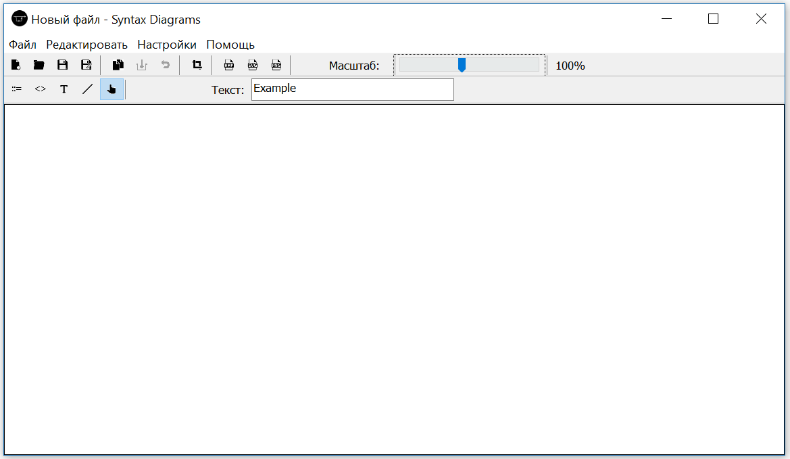

Рисунок 6.1 – окно редактора синтаксических диаграмм.

По умолчанию при открытии активен режим «Редактирования», в котором запрещено рисование. Чтобы его переключить, необходимо выбрать подходящий режим, кликнув на соответствующую иконку в ToolBar (рисунок 6.2).



Рисунок 6.2. – иконки изменения режима.

После выбора режима, можно приступить к рисованию (Если не выбран режим редактирования». Если выбран режим «линия», то каждое нажатие ЛКМ по полотну добавляет новую точку фигуру. Нажатие ПКМ – прекращает рисование текущей фигуры. Иначе, если выбран один из режимов рисования текстовых фигур – каждое нажатие мыши добавляет новую фигуру.

Чтобы изменить текст, который будет отображаться внутри фигуры, необходимо отредактировать содержимое текстового поля, приведенного на рисунке 6.3.



Рисунок 6.3 – текстовое поле, отвечающее за содержимое текстовой фигуры

Пример рисования приведен на рисунке 6.4.

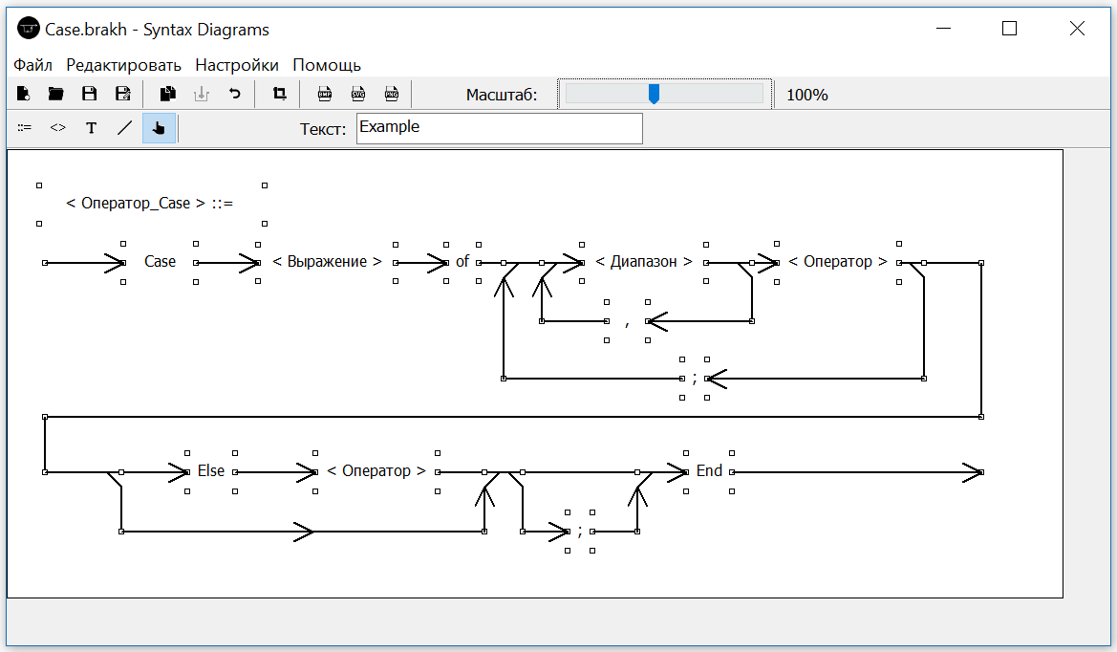

Рисунок 6.4 – пример рисования на полотне

Если выбран режим «Редактирования» (Иконка курсора), то при наведении на фигуру меняется курсор, после чего обычным зажатием и перемещением курсора можно изменять фигуру (рисунок 6.5).

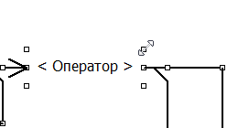

Рисунок 6.5 – изменение курсора при наведении на вершину

Для изменения текста уже добавленной фигуры, необходимо выбрать режим «Редактирование», кликнуть на фигуру, в которой нужно поменять текст, изменить содержимое текстового поля (Рисунок 6.3) и нажать Enter.

Для изменения масштаба изображение, необходимо передвинуть соответствующий «ползунок» (рисунок 6.6) в нужную сторону. Пример изменения масштаба приведен на рисунке 6.7.



Рисунок 6.6 – ползунок изменения масштаба

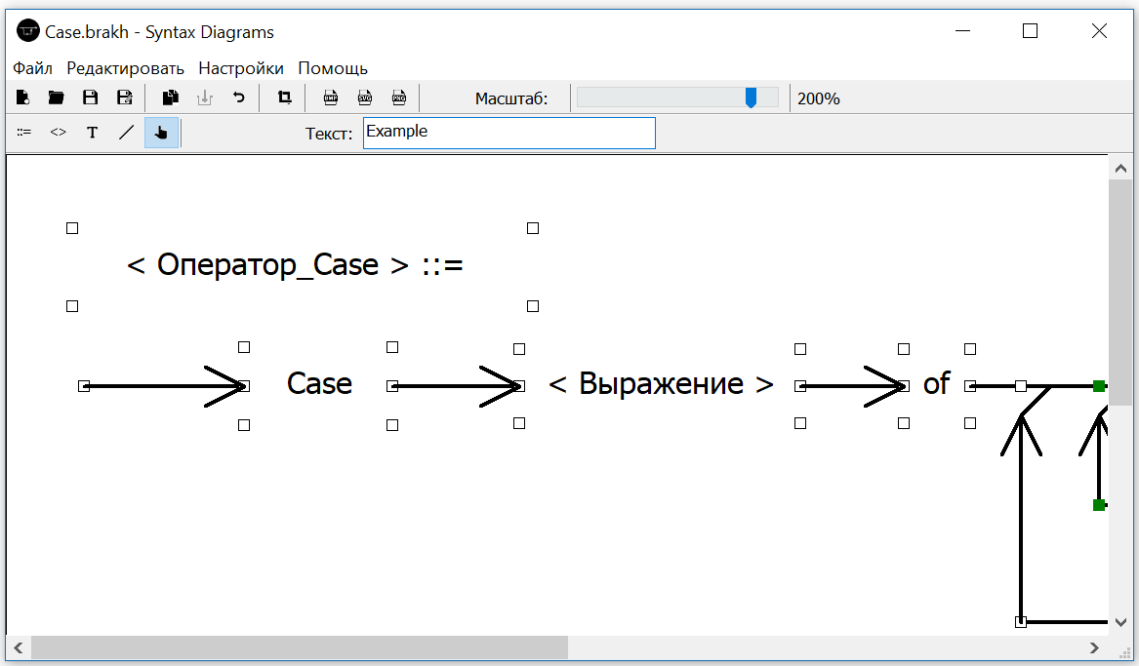

Рисунок 6.7 – пример изменения масштаба.

Также в программе присутствует удобное меню (рисунок 6.8) и toolbar (рисунок 6.9), где можно найти такие функции, как

* Открытие файла
* Сохранение исходного файла
* Экспорт в растровые форматы
* Экспорт в векторные форматы
* Создание новой синтаксической диаграммы
* Копирование фигур
* Вставка фигур
* Отмена изменений
* Изменение размера холста
* Просмотр справки
* Изменить язык (Скриншот программы после смены языка представлен на рисунке 6.10)



Рисунок 6.8 – главное меню программы



Рисунок 6.9 – главный ToolBar программы

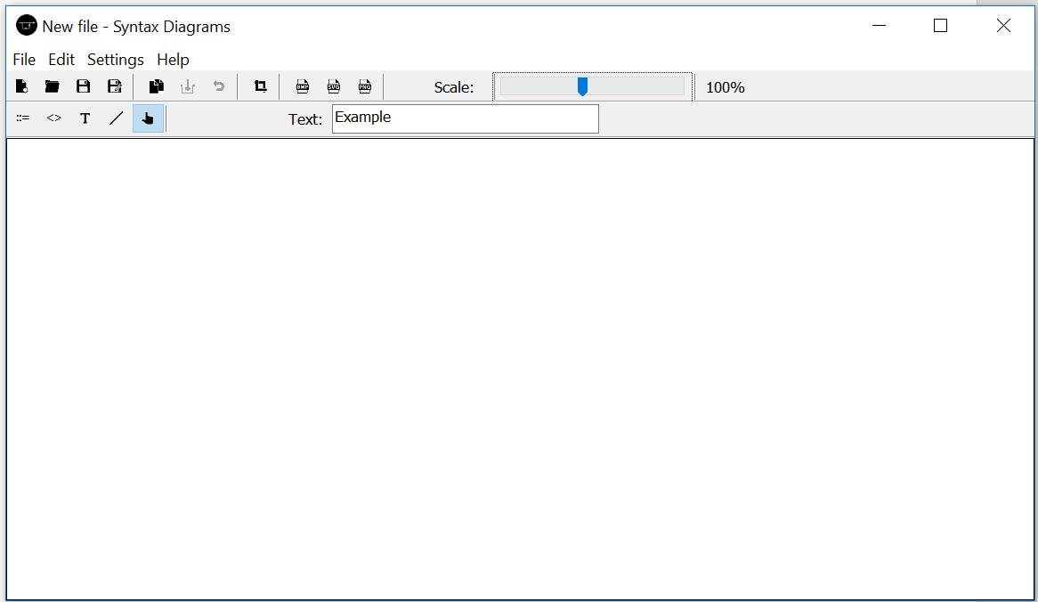

Рисунок 6.10 – скриншот главного окна после смены языка

# ЗАКЛЮЧЕНИЕ

В процессе выполнения курсового проекта было разработано приложение, имеющий достаточный функционал для построение синтаксических диаграмм. Программа содержит не только основные функции, но и ряд дополнительных, способствующих расширить функционал программного средства и улучшить взаимодействие с пользователем. Благодаря мультиязычному интерфейсу, приложение может использоваться в разных странах.

При тестировании и отладке не было выявлено случаев некорректной работы программы, нестабильной работы, появления сторонних ошибок и т.д.

Простой и удобный пользовательский интерфейс позволяет пользователю легко привыкнуть к приложению и начать рисовать диаграммы. Наличие справки по использованию в самом приложении делают этот процесс еще качественнее.

Написанный код легко модифицируется для добавления новых фигур, а изменения вида может быть модифицирован путем изменения констант. В дальнейшем возможны улучшения и доработки, вносящие новый функционал в программу.

В процессе разработки, я изучил принципы работы с графикой в языке программирования Delphi, принцип работы с векторным форматом SVG и научился правильно его заполнять, принципы правильной организации пользовательского интерфейса. Полученные знания и опыт позволят легко применить их в новых проектах.

Разработанное программное средство можно применять как в обучающих целях (Например: для изучения студентами нового языка программирования), так и разработчиками языков программирования и компиляторов для того, чтобы нагляднее описать синтаксис языка в справочных материалах.

# СПИСОК ЛИТЕРАТУРЫ

[1] Глухова, Л.А. Основы алгоритмизации и программирования: учебное пособие. В 2 Ч. / Л.А. Глухова. – БГУИР, 2006 – Ч. 1. – 195 с.

[2] Документация по SVG – MSDN [Электронный ресурс] Режим доступа: https://msdn.microsoft.com/library/bg124132(v=vs.85).aspx — Дата доступа: 06.04.18

[3] SVG – MDN web docs [Электронный ресурс] Режим доступа: https://developer.mozilla.org/docs/Web/SVG#Documentation — Дата доступа: 04.04.18

[4] Help for RAD Studio 10.2 Tokyo [Электронный ресурс] Режим доступа: http://docwiki.embarcadero.com/RADStudio/Tokyo/en/Main_Page— Дата доступа: 16.04.18

[5] А.Н.Вальвачев, К.А.Сурков, Д.А.Сурков, Ю.М.Четырько. Программирование на языке Delphi. Учебное пособие[Электронный ресурс] Режим доступа: http://www.rsdn.ru/?summary/3165.xml. Дата доступа: 20.04.18

# ПРИЛОЖЕНИЕ 1

**Схема программы**

# ПРИЛОЖЕНИЕ 2

**Исходный код программы**

**Модуль главной формы:**

unit Main;

interface

uses

Winapi.Windows, Winapi.Messages, System.SysUtils, System.Variants, System.Classes, Vcl.Graphics,

Vcl.Controls, Vcl.Forms, Vcl.Dialogs, Vcl.ExtCtrls, Vcl.StdCtrls, math,

Vcl.Menus, Data.Types, View.Canvas, Data.InitData, Model, View.SVG, Vcl.Buttons,

System.Actions, Vcl.ActnList, System.ImageList, Vcl.ImgList,

Vcl.Imaging.pngimage, Vcl.ComCtrls, Vcl.ToolWin, Model.UndoStack, Model.Lines;

type

TEditorForm = class(TForm)

edtRectText: TEdit;

MainMenu: TMainMenu;

mnFile: TMenuItem;

mniSave: TMenuItem;

mniOpen: TMenuItem;

OpenDialog1: TOpenDialog;

SaveDialog1: TSaveDialog;

mniToSVG: TMenuItem;

pbMain: TPaintBox;

mniExportToBMP: TMenuItem;

mniExport: TMenuItem;

mniSaveAs: TMenuItem;

mnSettings: TMenuItem;

mniHolstSize: TMenuItem;

sbMain: TScrollBox;

mniHtml: TMenuItem;

mniWhatIsSD: TMenuItem;

mniNew: TMenuItem;

alMenu: TActionList;

actNew: TAction;

actOpen: TAction;

actSave: TAction;

actSaveAs: TAction;

actExportBMP: TAction;

actExportSVG: TAction;

actCopy: TAction;

mniEdit: TMenuItem;

mniCopy: TMenuItem;

actPast: TAction;

mniPast: TMenuItem;

ilMenu: TImageList;

actCanvasSize: TAction;

actAboutSB: TAction;

tbarMenu: TToolBar;

tbNew: TToolButton;

tbOpen: TToolButton;

tbSave: TToolButton;

tbSaveAs: TToolButton;

ToolButton5: TToolButton;

tbCopy: TToolButton;

tbPast: TToolButton;

ToolButton1: TToolButton;

tbBMP: TToolButton;

tbSVG: TToolButton;

tbSelectFigType: TToolBar;

tbFigDef: TToolButton;

tbFigMV: TToolButton;

tbFigConst: TToolButton;

tbFigLine: TToolButton;

tbFigNone: TToolButton;

ilFigures: TImageList;

alSelectFigure: TActionList;

actFigNone: TAction;

actFigLine: TAction;

actFigDef: TAction;

actFigMetaVar: TAction;

actFigMetaConst: TAction;

lblEnterText: TLabel;

tbSelectScale: TTrackBar;

lblScale: TLabel;

lblScaleView: TLabel;

actUndo: TAction;

mniUndo: TMenuItem;

ToolButton2: TToolButton;

actHelp: TAction;

mniProgramHelp: TMenuItem;

actPNG: TAction;

mniPNGExport: TMenuItem;

tbPNG: TToolButton;

actResizeCanvas: TAction;

tbResizeCanvas: TToolButton;

ToolButton4: TToolButton;

actChangeMagnetize: TAction;

mniMagnetizeLine: TMenuItem;

procedure FormCreate(Sender: TObject);

procedure clearScreen;

procedure pbMainMouseUp(Sender: TObject; Button: TMouseButton;

Shift: TShiftState; X, Y: Integer);

procedure pbMainMouseDown(Sender: TObject; Button: TMouseButton;

Shift: TShiftState; X, Y: Integer);

procedure pbMainMouseMove(Sender: TObject; Shift: TShiftState; X, Y: Integer);

procedure FormKeyDown(Sender: TObject; var Key: Word; Shift: TShiftState);

procedure changeEditorText(newtext: string);

procedure FormResize(Sender: TObject);

function saveBrakhFile:boolean;

procedure saveSVGFile;

procedure pbMainPaint(Sender: TObject);

procedure saveBMPFile;

procedure savePNGFile;

procedure endDrawLine;

procedure FormClose(Sender: TObject; var Action: TCloseAction);

procedure mniNewClick(Sender: TObject);

procedure sbMainMouseWheelDown(Sender: TObject; Shift: TShiftState;

MousePos: TPoint; var Handled: Boolean);

procedure sbMainMouseWheelUp(Sender: TObject; Shift: TShiftState;

MousePos: TPoint; var Handled: Boolean);

procedure FormKeyPress(Sender: TObject; var Key: Char);

procedure actNewExecute(Sender: TObject);

procedure actOpenExecute(Sender: TObject);

procedure actSaveExecute(Sender: TObject);

procedure actSaveAsExecute(Sender: TObject);

procedure actExportBMPExecute(Sender: TObject);

procedure actExportSVGExecute(Sender: TObject);

procedure actCopyExecute(Sender: TObject);

procedure actPastExecute(Sender: TObject);

procedure actCanvasSizeExecute(Sender: TObject);

procedure actAboutSBExecute(Sender: TObject);

procedure actFigNoneExecute(Sender: TObject);

procedure actFigLineExecute(Sender: TObject);

procedure actFigDefExecute(Sender: TObject);

procedure actFigMetaVarExecute(Sender: TObject);

procedure actFigMetaConstExecute(Sender: TObject);

procedure tbSelectScaleChange(Sender: TObject);

procedure actUndoExecute(Sender: TObject);

procedure actHelpExecute(Sender: TObject);

procedure actPNGExecute(Sender: TObject);

procedure Action1Execute(Sender: TObject);

procedure FormDestroy(Sender: TObject);

procedure actResizeCanvasExecute(Sender: TObject);

procedure sbMainMouseMove(Sender: TObject; Shift: TShiftState; X,

Y: Integer);

procedure sbMainMouseDown(Sender: TObject; Button: TMouseButton;

Shift: TShiftState; X, Y: Integer);

procedure actChangeMagnetizeExecute(Sender: TObject);

private

isChanged: Boolean;

currpath: string;

isMoveFigure: Boolean;

oldDM: TDrawMode;

USVertex: PUndoStack; // US - Undo Stack

procedure switchChangedStatus(flag: Boolean);

procedure changePath(path: string);

procedure newFile;

procedure updateCanvasSizeWithCoords(x,y: Integer);

public

PBW, PBH: integer;

FScale: Real;

procedure useScale(var x,y: integer);

procedure DiscardScale(var x,y: integer);

procedure SD_Resize;

function getFigureHead:PFigList;

function openFile(mode: TFileMode):string;

function saveFile(mode: TFileMode):string;

procedure changeCanvasSize(w,h: Integer; flag: Boolean = true);

procedure getCanvasSIze(var w,h:Integer);

end;

var

EditorForm: TEditorForm;

FigHead: PFigList;

CurrType: TType;

CurrLineType: TLineType;

CurrFigure, ClickFigure: PFigList;

tempX, tempY: integer;

DM: TDrawMode;

EM: TEditMode;

prevText:String;

currPointAdr: PPointsList;

CoppyFigure: PFigList;

//FT: TFigureType;

implementation

{$R *.dfm}

{$R HTML.RES}

{$R+}

{$R-}

uses FCanvasSizeSettings, FHtmlView, Model.Files;

procedure TEditorForm.changeEditorText(newtext: string);

begin

edtRectText.text := newtext

end;

procedure TEditorForm.switchChangedStatus(flag: Boolean);

begin

isChanged := flag;

end;

// Select the scale of the image

procedure TEditorForm.tbSelectScaleChange(Sender: TObject);

begin

case (Sender as TTrackBar).Position of

1: FScale := 0.1;

2: FScale := 0.3;

3: FScale := 0.5;

4: FScale := 0.8;

5: FScale := 1;

6: FScale := 1.2;

7: FScale := 1.5;

8: FScale := 1.7;

9: FScale := 2;

10: FScale := 4;

end;

lblScaleView.Caption := ' ' + IntToStr( Round(FScale*100) ) + '%';

changeCanvasSize(PBW, PBH);

Self.Invalidate;

end;

procedure TEditorForm.updateCanvasSizeWithCoords(x, y: Integer);

begin

pbMain.Width := x;

pbMain.Height := y;

pbMain.Repaint;

end;

procedure TEditorForm.useScale(var x, y: integer);

begin

x := Round(FScale*x);

y := Round(FScale*y);

end;

procedure TEditorForm.pbMainMouseDown(Sender: TObject; Button: TMouseButton;

Shift: TShiftState; X, Y: Integer);

var x0, y0: Integer;

UndoRec: TUndoStackInfo;

begin

x0 := x;

y0 := y;

roundCoords(x,y); // round coords (Use steps)

if dm = DrawLine then

begin

case button of

TMouseButton.mbLeft:

begin

// Add new point of current line:

UndoRec.PrevPointAdr := addNewPoint( CurrFigure^.Info.PointHead, Round(x / FScale),Round(y / FScale));

// CHANGES STASCK PUSHING START

UndoRec.ChangeType := chAddPoint;

UndoRec.adr := CurrFigure;

UndoStackPush(USVertex, UndoRec);

isChanged := true;

actUndo.Enabled := true;

// CHANGES STASCK PUSHING END

end;

// If clicked button - right or middle then finish drawing

TMouseButton.mbRight:

begin

// Remove lines with one point

endDrawLine;

end;

TMouseButton.mbMiddle: endDrawLine;

end;

end

else

DM := Draw; // Begin Drawing

// If

if (EM = NoEdit) and (CurrType <> None) then

begin

isChanged := true;

// if at the moment nothing draws, start drawing

if CurrType <> Line then

begin

// Add new figure to canvas

CurrFigure := addFigure(FigHead, Round(x/FScale),Round(y/FSCale), CurrType, edtRectText.Text);

// CHANGES STACK PUSHING START

UndoRec.ChangeType := chInsert;

UndoRec.adr := Currfigure;

CurrFigure.Info.y1 := y - abs(CurrFigure.Info.y1 - CurrFigure.Info.y2) div 2;

UndoStackPush(USVertex, UndoRec);

actUndo.Enabled := true;

// CHANGES STACK PUSHING END

end

else if (DM <> DrawLine) and (Button = mbLeft) then

begin

// Add new lines to canvas

CurrFigure := addLine(FigHead, Round(x/FScale),Round(y/FScale));

// CHANGES STASCK PUSHING START

UndoRec.ChangeType := chInsert;

UndoRec.adr := Currfigure;

DM := DrawLine;

UndoStackPush(USVertex, UndoRec);

actUndo.Enabled := true;

// CHANGES STASCK PUSHING END

end;

end

else

begin

tempx:= x; // Update coordinates for moving

tempy:= y;

end;

// If the click occurred on the figure, we put the current variable in the

// appropriate variable

ClickFigure := getClickFigure(Round(x0/FScale) ,Round(y0/FScale), FigHead);

if (ClickFigure <> nil) and (ClickFigure^.Info.tp <> line) and (CurrFigure <> nil)

and (CurrFigure^.Info.tp <> line) then

begin

// We paste into the text field with the text of the figure the text of the current shape

changeEditorText(String(ClickFigure^.Info.Txt));

end

else

begin

changeEditorText(prevText);

end;

end;

procedure changeCursor(ScrollBox:TScrollBox; Mode: TEditMode);

begin

case mode of

NoEdit: ScrollBox.Cursor := crArrow;

Move: ScrollBox.Cursor := crSizeAll;

TSide: ScrollBox.Cursor := crSizeNS;

BSide: ScrollBox.Cursor := crSizeNS;

RSide: ScrollBox.Cursor := crSizeWE;

LSide: ScrollBox.Cursor := crSizeWE;

Vert1: ScrollBox.Cursor := crSizeNWSE;

Vert2: ScrollBox.Cursor := crSizeNESW;

Vert3: ScrollBox.Cursor := crSizeNESW;

Vert4: ScrollBox.Cursor := crSizeNWSE;

LineMove: ScrollBox.Cursor := crHandPoint;

end;

end;

// Return canvas size

procedure TEditorForm.getCanvasSIze(var w, h: Integer);

begin

w := Self.pbMain.Width;

h := self.pbMain.Height;

end;

// Return figure head

function TEditorForm.getFigureHead:PFigList;

begin

Result:= FigHead;

end;

procedure TEditorForm.pbMainMouseMove(Sender: TObject; Shift: TShiftState; X,

Y: Integer);

var

undorec: TUndoStackInfo;

begin

if dm = ResizeCanvas then

begin

updateCanvasSizeWithCoords(x, y);

exit;

end;

if clickfigure = nil then

prevText:= edtRectText.Text;

if (CurrType <> Line) and (DM = DrawLine) then

DM := nodraw;

if (dm = NoDraw) and (CurrType = None) then

begin

EM := getEditMode(DM, Round(x/FScale),Round(y/FScale),FigHead, CurrType);

changeCursor(sbMain, EM); // Меняем курсор в зависимости от положения мыши

if ClickFigure <> nil then

begin

selectFigure(pbMain.Canvas, ClickFigure); // add green verts for selected figure

end;

end;

if (DM = draw) and (currfigure <> nil) then

begin

if not isMoveFigure then

begin

// START MOVING

// CHANGES STACK PUSHING START

isMoveFigure := true;

undorec.adr := CurrFigure;

if CurrFigure^.Info.tp <> Line then

begin

undorec.ChangeType := chFigMove;

undorec.PrevInfo := CurrFigure^.Info;

end

else

begin

undorec.ChangeType := chPointMove;

undorec.st := pointsToStr(CurrFigure^.Info.PointHead^.adr);

end;

UndoStackPush(USVertex, undorec);

actUndo.Enabled := true;

// CHANGES STACK PUSHING END

end;

switchChangedStatus(TRUE);

ChangeCoords(CurrFigure, EM, x,y, tempX, tempY ); // Changes coords

TempX:= X; // Update old coords

TempY:= Y;

pbMain.Repaint;

end;

end;

procedure TEditorForm.pbMainMouseUp(Sender: TObject; Button: TMouseButton;

Shift: TShiftState; X, Y: Integer);

begin

if DM <> DrawLine then

begin

DM := NoDraw; // End draw

checkFigureCoord(CurrFigure);

end;

if isMoveFigure then

begin

if mniMagnetizeLine.Checked then

SearchFiguresInOneLine(FigHead, CurrFigure);

isMoveFigure := false;

end;

if mniMagnetizeLine.Checked then

MagnetizeLines(FigHead);

Self.pbMain.Repaint;

pbMain.Repaint;

end;

procedure TEditorForm.pbMainPaint(Sender: TObject);

begin

with (Sender as TPaintBox) do

begin

clearScreen;

drawFigure(Canvas, FigHead, FScale); // Draw all figures, lines

end;

end;

procedure TEditorForm.clearScreen;

begin

if DM = ResizeCanvas then

begin

pbMain.Canvas.Pen.Width := 1;

pbmain.Canvas.Pen.Style := psDash;

pbMain.Canvas.Pen.Color := clBlack;

end

else

begin

pbMain.Canvas.Pen.Width := 1;

pbMain.Canvas.Pen.Style := psSolid;

pbMain.Canvas.Pen.Color := clBlack;

end;

pbMain.Canvas.Rectangle(0,0,pbMain.Width,pbMain.Height); // Draw white rectangle :)

end;

procedure TEditorForm.DiscardScale(var x, y: integer);

begin

x := Round(x/FScale);

y := Round(y/FScale);

end;

procedure TEditorForm.endDrawLine;

begin

removeTrashLines(FigHead, CurrFigure);

dm:=NoDraw;

pbMain.Repaint;

end;

procedure TEditorForm.FormClose(Sender: TObject; var Action: TCloseAction);

var

answer: integer;

begin

if isChanged then

begin

answer := MessageDlg(rsExitDlg,mtCustom,

[mbYes,mbNo,mbCancel], 0);

case answer of

mrYes:

begin

if saveBrakhFile then

Action := caFree

else

Action := caNone;

end;

mrNo: Action := caFree;

mrCancel: Action := caNone;

end;

end;

end;

function analyseParams: string; // The name of the file when opened is not through the program

var

params: string;

i: integer;

begin

params:='';

if ParamCount>0 then

for i := 1 to ParamCount do

begin

params := params + ParamStr(i);

if i<>ParamCount then params := params + ' ';

end;

result := params;

end;

procedure TEditorForm.FormCreate(Sender: TObject);

var path : string;

begin

// Initialise:

FScale := 1; // Default Scale

PBH := pbMain.height;

PBW := pbMain.Width;

pbMain.Width := round(pbMain.Width*Fscale);

pbMain.Height := round(pbMain.height*Fscale);

tbFigNone.Down := true;

actPast.Enabled := false;

currpath := '';

Self.DoubleBuffered := true;

switchChangedStatus(false);

createFigList(FigHead);

CurrType := None;

EM := NoEdit;

CurrFigure := nil;

clearScreen;

CoppyFigure := nil;

// UNDO STACK

CreateStack(USVertex);

path := analyseParams; // Анализируем входные параметры, открыта ли программа

// открытием .brakh-файла

if path <> '' then

begin

removeAllList(FigHead);

changePath(path);

readFile(FigHead, path);

end;

end;

procedure TEditorForm.FormDestroy(Sender: TObject);

begin

removeAllList(FigHead);

Dispose(FigHead);

UndoStackClear(USVertex);

Dispose(USVertex);

end;

procedure TEditorForm.FormKeyDown(Sender: TObject; var Key: Word;

Shift: TShiftState);

var

UndoRec: TUndoStackInfo;

begin

if (key = VK_DELETE) and (ClickFigure <> nil) then

begin

// CHANGES STACK PUSHING START

UndoRec.adr := ClickFigure;

UndoRec.PrevFigure := removeFigure(FigHead, ClickFigure);

UndoRec.ChangeType :=chDelete;

actUndo.Enabled := true;

UndoStackPush(USVertex, UndoRec);

// CHANGES STACK PUSHING END

switchChangedStatus(true);

ClickFigure := nil;

Self.clearScreen;

drawFigure(pbMain.canvas,FigHead, FScale);

end;

if (key = VK_RETURN) and (ClickFigure <> nil) and (ClickFigure.Info.tp <> Line) then

begin

// CHANGES STACK PUSHING START

UndoRec.adr := ClickFigure;

UndoRec.text := ClickFigure.Info.Txt;

UndoRec.ChangeType := chChangeText;

UndoStackPush(USVertex, UndoRec);

actUndo.Enabled := true;

// CHANGES STACK PUSHING END

// Change Caption of current figure

ClickFigure.Info.Txt := ShortString(edtRectText.Text);

pbMain.Repaint;

end;

//ShowMessage( IntToStr(key) );

// SHORTCUT FOR SCALE UP : ctrl + "+"

if (GetKeyState( VK_OEM_PLUS ) < 0) and (GetKeyState(VK_CONTROL) < 0) then

begin

tbSelectScale.Position := tbSelectScale.Position + 1;

tbSelectScale.Update;

end;

// SHORTCUT FOR SCALE DOWN : ctrl + "-"

if (GetKeyState( VK_OEM_MINUS ) < 0) and (GetKeyState(VK_CONTROL) < 0) then

begin

tbSelectScale.Position := tbSelectScale.Position - 1;

tbSelectScale.Update;

end;

end;

procedure TEditorForm.FormKeyPress(Sender: TObject; var Key: Char);

begin

// REMOVE BEEEEEEEEP WHERE PRESSED "ENTER"

if (Key = #13) and (ClickFigure <> nil) and (ClickFigure.Info.tp <> Line) then

begin

Key := #0;

end;

end;

procedure TEditorForm.FormResize(Sender: TObject);

begin

pbMain.Repaint;

end;

// Reurn only filename, delete other path

// Example: input: C:/data/input.brakh

// output: input brakh

function ExtractFileNameEx(FileName:string):string;

var

i:integer;

begin

i:=Length(FileName);

if i<>0 then

begin

while (FileName[i]<>'\') and (i>0) do

begin

i:=i-1;

Result:=Copy(FileName,i+1,Length(FileName)-i);

end;

end;

end;

function TEditorForm.openFile(mode: TFileMode):string;

begin

Result := '';

case mode of

FSVG:

begin

OpenDialog1.DefaultExt := 'svg';

OpenDialog1.Filter := 'SVG|*.svg';

end;

FBRakh:

begin

OpenDialog1.DefaultExt := 'brakh';

OpenDialog1.Filter := 'Source-File|*.brakh';

end;

end;

if OpenDialog1.Execute then

begin

Result := OpenDialog1.FileName;

end;

end;

// SAVING BMP FILE

procedure TEditorForm.saveBMPFile;

var

path: string;

oldScale: real;

const

ExportScale = 4; // Create good DPI for image :)

begin

oldScale := FScale; // Save old scale

path := saveFile(FBmp); // Getting path of file

if path <> '' then

begin

ClickFigure := nil;

with TBitMap.Create do begin // Create bitmap

// Change bitmap size

width := pbMain.Width*ExportScale;

height := pbMain.Height*ExportScale;

// Change Scale for image

FScale := ExportScale;

// Draw figure for bitmap canvas

drawFigure(Canvas, FigHead,ExportScale, false);

FScale := oldScale; // Return old scale

SaveToFile(path); // Save bmp

free; // free bitmap

end;

end;

end;

// Change canvas size

procedure TEditorForm.changeCanvasSize(w,h: Integer; flag: Boolean = true);

var

UndoRec: TUndoStackInfo;

begin

if flag then

begin

// CHANGES STACK PUSHING START

UndoRec.ChangeType := chCanvasSize;

UndoRec.w := PBW;

UndoRec.h := PBH;

UndoStackPush(USVertex, UndoRec);

actUndo.Enabled := true;

// CHANGES STACK PUSHING EDD

end;

PBH := h; // Update global size (for scale = 1)

PBW := w;

useScale(W, H); // Use scale for height and width

pbMain.width := w; // update sizes

pbMain.height := h;

end;

// Create new diagram

procedure TEditorForm.newFile;

begin

Self.Caption := rsNewFile + ' - Syntax Diagrams';

removeAllList(FigHead);

currpath := '';

switchChangedStatus(false);

pbMain.Repaint;

end;

procedure TEditorForm.mniNewClick(Sender: TObject);

var

answer: Integer;

begin

answer := MessageDlg(rsNewFileDlg,mtCustom,[mbYes,mbNo], 0);

if answer = mrYes then

begin

newFile;

end;

end;

// Change path

procedure TEditorForm.changePath(path: string);

var

FileName: string;

begin

FileName := ExtractFileNameEx(path);

Self.Caption := FileName + ' - Syntax Diagrams';

currpath := path;

end;

function TEditorForm.saveFile(mode: TFileMode):string;

begin

Result := '';

case mode of

FSvg:

begin

saveDialog1.FileName := 'SyntaxDiagrams.svg';

saveDialog1.Filter := 'SVG|*.svg';

saveDialog1.DefaultExt := 'svg';

end;

FBrakh:

begin

saveDialog1.FileName := 'SyntaxDiagrams.brakh';

saveDialog1.Filter := 'Source-File|*.brakh';

saveDialog1.DefaultExt := 'brakh';

end;

FBmp:

begin

saveDialog1.FileName := 'SyntaxDiagrams.bmp';

saveDialog1.Filter := 'Bitmap Picture|*.bmp';

saveDialog1.DefaultExt := 'bmp';

end;

FPng:

begin

saveDialog1.FileName := 'SyntaxDiagrams.png';

saveDialog1.Filter := 'PNG|*.png';

saveDialog1.DefaultExt := 'png';

end;

end;

if SaveDialog1.Execute then

begin

Result := SaveDialog1.FileName;

end;

end;

// EXPORT TO PNG FILE

procedure TEditorForm.savePNGFile;

var

path: string;

oldScale: real;

png : TPngImage;

bitmap: TBitmap;

const

ExportScale = 4;

begin

oldScale := FScale; // Save old scale

path := saveFile(FPng); // Get file path

if path <> '' then

begin

ClickFigure := nil;

try

bitmap := TBitMap.Create; // create bitmap

with bitmap do

begin

png := TPNGImage.Create; // Create PNGimage

width := pbMain.Width*ExportScale; // Change bitmap size

height := pbMain.Height*ExportScale;

FScale := ExportScale; // Scale for image

drawFigure(Canvas, FigHead,ExportScale, false); // Drawing figure for bitmap canvas

FScale := oldScale; // return old scale

end;

png.Assign(bitmap); // SAVE TO PNG:

png.Draw(bitmap.Canvas, Rect(0, 0, bitmap.Width, bitmap.Height));

png.SaveToFile(path)

finally

bitmap.free;

png.free;

end;

end;

end;

// SAVE SOURCE FILE

function TEditorForm.saveBrakhFile:boolean;

var

path: string;

begin

Result:=false;

path := saveFile(FBrakh);

if path <> '' then

begin

saveToFile(FigHead, path);

changePath(path);

switchChangedStatus(False);

Result := true;

end;

end;

// EXPORT TO SVG

procedure TEditorForm.saveSVGFile;

var

path: string;

begin

path := saveFile(FSvg);

if path <> '' then

ExportTOSvg(FigHead, pbMain.Width, pbMain.Height, path, 'Syntax Diagram Project', 'Create by BrakhMen.info');

end;

procedure TEditorForm.sbMainMouseDown(Sender: TObject; Button: TMouseButton;

Shift: TShiftState; X, Y: Integer);

begin

if dm = ResizeCanvas then

begin

changeCanvasSize(Round(X/FScale),Round(Y/FScale));

DM := oldDM;

actResizeCanvas.Enabled := true;

tbResizeCanvas.Down := false;

pbMain.Repaint;

end;

end;

procedure TEditorForm.sbMainMouseMove(Sender: TObject; Shift: TShiftState;

X, Y: Integer);

begin

if dm = ResizeCanvas then

begin

updateCanvasSizeWithCoords(x, y);

end;

end;

procedure TEditorForm.sbMainMouseWheelDown(Sender: TObject;

Shift: TShiftState; MousePos: TPoint; var Handled: Boolean);

begin

if ssShift in Shift then

begin

with (Sender as TScrollBox).HorzScrollBar do

Position := Position + Increment;

end

else

begin

with (Sender as TScrollBox).VertScrollBar do

Position := Position + Increment;

end;

end;

procedure TEditorForm.sbMainMouseWheelUp(Sender: TObject;

Shift: TShiftState; MousePos: TPoint; var Handled: Boolean);

begin

if ssShift in Shift then

begin

with (Sender as TScrollBox).HorzScrollBar do

Position := Position - Increment;

end

else

begin

with (Sender as TScrollBox).VertScrollBar do

Position := Position - Increment;

end;

end;

procedure TEditorForm.SD_Resize;

begin

self.resize;

end;

// ACTIONS IMPLIMENTATION

procedure TEditorForm.actAboutSBExecute(Sender: TObject);

begin

// Open the form with displaying HTML

FHTml.showHTML(rsHelpHowIsSD_Caption,rsHelpHowIsSD_ResName);

end;

// Open the form with the form size settings

procedure TEditorForm.actCanvasSizeExecute(Sender: TObject);

var

neww, newh : integer;

begin

neww:= PBW;

newh := PBH;

FCanvasSettings.showForm(neww, newh); // Open form

changeCanvasSize(neww, newh);

Self.Repaint;

end;

procedure TEditorForm.actChangeMagnetizeExecute(Sender: TObject);

begin

;

end;

procedure TEditorForm.actCopyExecute(Sender: TObject);

begin

CoppyFigure := ClickFigure;

actPast.Enabled := true;

end;

procedure TEditorForm.actExportBMPExecute(Sender: TObject);

begin

saveBMPFile;

end;

procedure TEditorForm.actExportSVGExecute(Sender: TObject);

begin

saveSVGFile;

end;

procedure TEditorForm.actFigDefExecute(Sender: TObject);

begin

if CurrType = Line then

endDrawLine;

CurrType := def;

end;

procedure TEditorForm.actFigLineExecute(Sender: TObject);

begin

CurrType := Line;

CurrLineType := LLine;

end;

procedure TEditorForm.actFigMetaConstExecute(Sender: TObject);

begin

if CurrType = Line then

endDrawLine;

CurrType := MetaConst;

end;

procedure TEditorForm.actFigMetaVarExecute(Sender: TObject);

begin

if CurrType = Line then

endDrawLine;

CurrType := MetaVar;

end;

procedure TEditorForm.actFigNoneExecute(Sender: TObject);

begin

if CurrType = Line then

endDrawLine;

CurrType := None;

end;

procedure TEditorForm.actHelpExecute(Sender: TObject);

begin

FHTml.showHTML(rsHelp_Caption,rsHelp_ResName);

end;

procedure TEditorForm.Action1Execute(Sender: TObject);

begin

showMessage('kek');

end;

// Create new Diagram

procedure TEditorForm.actNewExecute(Sender: TObject);

var

answer: Integer;

begin

answer := MessageDlg(rsNewFileDlg,mtCustom,[mbYes,mbNo], 0);

if answer = mrYes then

begin

newFile;

actUndo.Enabled := false;

UndoStackClear(USVertex);

end;

end;

// Open file

procedure TEditorForm.actOpenExecute(Sender: TObject);

var

path: string;

answer: integer;

begin

if isChanged then // if the diagram is changed, it is suggested to save the file

begin

answer := MessageDlg(rsExitDlg,mtCustom,

[mbYes,mbNo,mbCancel], 0);

case answer of

mrYes:

begin

if not saveBrakhFile then exit // Save file

end;

mrNo: ;

mrCancel: exit;

end;

end;

path := openFile(FBrakh);

if path <> '' then

begin

removeAllList(FigHead);

actUndo.Enabled := false;

UndoStackClear(USVertex);

if readFile(FigHead, path) then

begin

changePath(path);

switchChangedStatus(False);

end

else

newFile;

end;

end;

procedure TEditorForm.actPastExecute(Sender: TObject);

begin

actPast.Enabled := false;

if CoppyFigure = nil then exit;

CopyFigure(FigHead, CoppyFigure); // Create copy of CoppyFigure

end;

procedure TEditorForm.actPNGExecute(Sender: TObject);

begin

savePNGFile;

end;

procedure TEditorForm.actResizeCanvasExecute(Sender: TObject);

begin

tbResizeCanvas.Down := true;

if DM <> ResizeCanvas then

begin

oldDM := DM;

DM := ResizeCanvas;

end;

end;

procedure TEditorForm.actSaveAsExecute(Sender: TObject);

begin

saveBrakhFile;

end;

procedure TEditorForm.actSaveExecute(Sender: TObject);

begin

if currpath <> '' then

begin

saveToFile(FigHead, currpath);

switchChangedStatus(False);

end

else

saveBrakhFile;

end;

procedure TEditorForm.actUndoExecute(Sender: TObject);

var

undoRec: TUndoStackInfo;

begin

if undoStackPop(USVertex, undoRec) then // "Pop" an item from the stack

begin

undoChanges(undoRec, Canvas); // cancel changes

if mniMagnetizeLine.Checked then

MagnetizeLines(FigHead);

end;

if isStackEmpty(USVertex) then (Sender as TAction).Enabled := false;

ClickFigure := nil;

pbMain.Repaint;

end;

end.

**Модуль формы FHTML**

unit FHtmlView;

interface

uses

Winapi.Windows, Winapi.Messages, System.SysUtils, System.Variants, System.Classes, Vcl.Graphics,

Vcl.Controls, Vcl.Forms, Vcl.Dialogs, Vcl.OleCtrls, SHDocVw, Vcl.Menus;

type

TFHtml = class(TForm)

WebBrowser1: TWebBrowser;

pmHtmlMenu: TPopupMenu;

pmiClose: TMenuItem;

procedure pmiCloseClick(Sender: TObject);

private

procedure WMMouseActivate(var Msg: TMessage); message WM_MOUSEACTIVATE;

public

procedure showHTML(title, htmlres: WideString);

end;

var

FHtml: TFHtml;

implementation

{$R *.dfm}

// Убираем стандартное контекстное меню TWebBrowser и показываем

// Свое

procedure TFHtml.WMMouseActivate(var Msg: TMessage);

begin

try

inherited;

//Анализируем, какая кнопка мыши нажата

if Msg.LParamHi = 516 then // если правая

// показываем свое меню

pmHtmlMenu.Popup(Mouse.CursorPos.x, Mouse.CursorPos.y);

Msg.Result := 0;

except

end;

end;

procedure TFHtml.pmiCloseClick(Sender: TObject);

begin

Self.Close;

end;

// Отображение HTML страницы из ресурсов.

procedure TFHtml.showHTML(title, htmlres: WideString);

var

s: WideString;

Flags, TargetFrameName, PostData, Headers: OleVariant;

begin

Self.Caption := title;

WebBrowser1.Navigate('res://' + Application.ExeName + '/' + htmlres,

Flags, TargetFrameName, PostData, Headers);

Self.ShowModal;

end;

end.

**Модуль формы FCanvasSettings**

unit FCanvasSizeSettings;

interface

uses

Winapi.Windows, Winapi.Messages, System.SysUtils, System.Variants, System.Classes, Vcl.Graphics,

Vcl.Controls, Vcl.Forms, Vcl.Dialogs, Vcl.StdCtrls, Vcl.ExtCtrls;

type

TFCanvasSettings = class(TForm)

Panel1: TPanel;

Label1: TLabel;

lblWidth: TLabel;

lblHeight: TLabel;

edtWidth: TEdit;

edtHeight: TEdit;

btnOk: TButton;

btnCancel: TButton;

lbl1px: TLabel;

Label2: TLabel;

private

procedure ControlsToItem(var w,h: integer);

public

function showForm(var w,h: integer):TModalResult;

end;

var

FCanvasSettings: TFCanvasSettings;

implementation

uses main;

{$R *.dfm}

// Возввращает в w,h размеры, введенные пользователем в текстовом поле

procedure TFCanvasSettings.ControlsToItem(var w, h: integer);

begin

try

w := StrToInt( edtWidth.Text );

h := StrToInt( edtHeight.Text );

except on E: EConvertError do

ShowMessage('Ошибка ввода');

end;

end;

function TFCanvasSettings.showForm(var w,h: integer):TModalResult;

begin

edtWidth.Text := IntToStr(w);

edtHeight.Text := IntToStr(h);

Result := Self.ShowModal;

if Result = mrOk then

ControlsToItem(w,h);

end;

end.

**Модуль Model**

unit Model;

// MODEL par in MVC:

// responsible for processing information

interface

uses Data.Types, vcl.graphics, View.Canvas,vcl.dialogs, Data.InitData, math,

View.SVG, Model.Files, Model.Lines;

function getClickFigure(x,y:integer; head: PFigList):PFigList;

function removeFigure(head: PFigList; adr: PFigList):PFigList;

procedure removeAllList(head:PFigList);

procedure ChangeCoords(F: PFigList; EM: TEditMode; x,y:integer; var TmpX, TmpY: integer);

procedure createFigList(var head: PFigList);

function addFigure(head: PFigList; x,y: integer; ftype: TType; Text:String = 'Kek'):PFigList;

function nearRound(x:integer):integer;

procedure roundCoords(var x,y:integer);

function getEditMode(status: TDrawMode; x,y: Integer; head: PFigList; CT: TType) :TEditMode;

procedure checkFigureCoord(R: PFigList);

procedure copyFigure(head: PFigList; copyfigure:PFigList);

procedure MagnetizeLines(head: PFigList);

function ScaleRound(scale: real; x: integer): integer;

procedure undoChanges(UndoRec: TUndoStackInfo; Canvas: TCanvas);

procedure SearchFiguresInOneLine(head, curr: PFigList);

implementation

uses System.Sysutils, main;

procedure createFigList(var head: PFigList);

begin

new(head);

head.Adr := nil;

end;

function nearRound(x:integer):integer;

begin

Result:= round(x/NearFigure)*NearFigure;

end;

// Проверка координат, чтобы выполнялись условия x2 > x1, y2 > y1

// Если условие не выполняется - процедура меняет координаты местами

procedure checkFigureCoord(R: PFigList);

var

temp:integer;

begin

if (R<>nil) and (R^.Info.tp <> Line) then

with R^.Info do

begin

if x1 > x2 then

begin

temp := x1;

x1 := x2;

x2:=temp;

end;

if y1 > y2 then

begin

temp := y1;

y1 := y2;

y2:=temp;

end;

end;

end;

function ScaleRound(scale: real; x: integer):integer;

begin

Result := Round(X*Scale);

end;

// Создание копии фигуры

procedure copyFigure(head: PFigList; copyfigure:PFigList);

var

newfigure: TFigureInfo;

tmp: PFigList;

begin

newfigure := copyfigure^.Info;

if copyfigure^.Info.tp = Line then

newfigure.PointHead := copyPointList(copyfigure^.Info.PointHead);

if head = nil then exit;

tmp := head;

while tmp^.Adr <> nil do

begin

tmp := tmp^.Adr;

end;

new(tmp^.adr);

tmp := tmp^.Adr;

tmp^.Adr := nil;

tmp^.Info := newfigure;

end;

// Функция вовзращает тип режима редактирования в зависимости от того,

// Что находится во координатам наведения мыши

function getEditMode(status: TDrawMode; x,y: Integer; head: PFigList; CT: TType) :TEditMode;

var

r:TFigureInfo;

temp: PFigList;

tmpPoint: PPointsList;

begin

temp := head;

while temp <> nil do

begin

R := temp^.Info;

if (status = nodraw) and (R.tp <> Line) then

begin

if ( (x > R.x1) and (x < R.x2) and (y > R.y1) and (y < R.y2)) then

begin

// Внутри объекта

Result := Move;

end

else

begin

// За пределами объекта

Result := NoEdit;

end;

if ( (x > R.x1) and (x < R.x2) and ((abs(y - R.y1) < Tolerance) or (abs(y - R.y2) < Tolerance))) then

begin

// Горизонтальная сторона

if (abs(y - R.y1) < Tolerance) then

Result := TSide

else

Result:= BSide;

end;

if ( (y > R.y1) and (y < R.y2) and ((abs(x - R.x1) < Tolerance) or (abs(x - R.x2) < Tolerance))) then

begin

// Вертикальная сторона

if (abs(x - R.x1) < Tolerance) then

Result := Lside

else

Result:= RSide;

end;

if ((abs(y-R.y1) < Tolerance) and (abs(x-R.x1) < Tolerance)) then

begin

// Левая верхняя вершина

Result := Vert1;

end;

if (abs(y-R.y1) < Tolerance) and (abs(x-R.x2) < Tolerance) then

begin

// Правая верхняя вершина

Result := Vert2;

end;

if (abs(y-R.y2) < Tolerance) and (abs(x-R.x1) < Tolerance) then

begin

// Левая нижняя вершина

Result := Vert3;

end;

if (abs(y-R.y2) < Tolerance) and (abs(x-R.x2) < Tolerance) then

begin

// Правая нижняя вершина

Result := Vert4;

// ?? ?? ??? ?? ??? ?? ?? \\

end;

if result <> NoEdit then

begin

CurrFigure := temp;

exit;

end;

end

else if (status = nodraw) then

begin

tmpPoint := R.PointHead;

while tmpPoint <> nil do

begin

if (abs(y-tmpPoint^.Info.y) < Tolerance) and (abs(x-tmpPoint^.Info.x) < Tolerance) then

begin

CurrFigure := temp;

currPointAdr := tmpPoint;

Result := Move;

exit;

end;

{ ToDo: KEK }

tmpPoint := tmpPoint^.Adr;

end;

if (CT = TType(4)) and (isBelongsLine(temp^.Info.PointHead, x,y)) then

begin

CurrFigure := temp;

Result := LineMove;

Exit;

end;

end;

temp := temp^.Adr;

end;

Result := NoEdit;

end;

// Округление координат с заданным шагом.

procedure roundCoords(var x,y:integer);

begin

x := round(x/step_round)*step_round;

y := round(y/step_round)*step_round;

searchNearLine(FigHead, x,y);

end;

// Добавленеие новой фигуры и возврат ссылки на нее

function addFigure(head: PFigList; x,y: integer; ftype: TType; Text:String = 'Kek'):PFigList;

var

tmp: PFigList;

begin

tmp := head;

while tmp^.adr <> nil do

tmp := tmp^.Adr;

new(tmp^.adr);

tmp := tmp^.Adr;

tmp^.Adr := nil;

with tmp^.Info do

begin

// По-умолчанию - линия - точка. В дальнейшем - размеры подстроятся под

// размеры текста (при отрисовке)

x1 := x;

x2 := x;

y1 := y;

y2 := y;

Txt := ShortString(text);

Tp := ftype;

end;

Result := tmp;

end;

// Возвращает фигуру, по которой был клик

function getClickFigure(x,y:integer; head: PFigList):PFigList;

var

tmp:PFigList;

tmpP: PPointsList;

begin

tmp := head^.adr;

while tmp <> nil do

begin

if tmp^.Info.tp <> Line then

begin

if (x > tmp^.Info.x1) // Если точка клика принадлежит прямоугольной поверхности

and // То возвращаем фигуру

(x < tmp^.Info.x2)

and

(y > tmp^.Info.y1)

and

(y < tmp^.Info.y2)

then

begin

result := tmp;

exit;

end;

end

else

begin

if (tmp^.Info.PointHead = nil) or (tmp^.Info.PointHead^.Adr = nil) then

begin

tmp := tmp^.adr;

continue;

end;

tmpP := tmp^.Info.PointHead^.Adr;

while tmpP <> nil do

begin

// Точка пренадлежит вершине

if (abs(y-tmpP^.Info.x) <= Tolerance) and (abs(x-tmpP^.Info.y) <= Tolerance) then

begin

result := tmp;

exit;

end;

if tmpP^.Adr <> nil then

begin

// Точка пренадлежит отрезку

if ((abs(y - tmpP^.Info.y) <= Tolerance*2 ) and (x > min(tmpP^.Info.x, tmpP^.adr^.Info.x)) and (x <= max(tmpP^.Info.x, tmpP^.adr^.Info.x)) )

or

((abs(x - tmpP^.Info.x) <= Tolerance*2) and (y > min(tmpP^.Info.y, tmpP^.adr^.Info.y)) and (y <= max(tmpP^.Info.y, tmpP^.adr^.Info.y))) then

begin

Result:= tmp;

exit;

end;

end;

tmpP := tmpP^.Adr;

end;

end;

tmp := tmp^.Adr;

end;

Result := nil;

end;

// Функция выполняет ЛОГИЧЕСКОЕ удаление фигуры и возвращает ссылку

// На предшествующую удаленной фигуру фигуру.

// Потребность в ЛОГИЧЕСКОМ удалении обусловлено тем, что необходимо

// предусмотреть возможность отменить имзенение и восстановить

// фигуру

function removeFigure(head: PFigList; adr: PFigList):PFigList;

var

temp,temp2:PFigList;

begin

temp := head;

while temp^.adr <> nil do

begin

temp2 := temp^.adr;

if temp2 = adr then

begin

temp^.adr := temp2^.adr;

Result := temp;

end

else

temp:= temp^.adr;

end;

end;

// Полностью удалить список фигур (Кроме головы)

procedure removeAllList(head:PFigList);

var

temp, temp2: PFigList;

begin

temp := head^.Adr;

while temp <> nil do

begin

temp2:=temp^.Adr;

dispose(temp);

temp:=temp2;

end;

head.Adr := nil;

end;

// Редактирование фигуры и редактирование ее координат

procedure ChangeCoords(F: PFigList; EM: TEditMode; x,y:integer; var TmpX, TmpY: integer);

var

oldp: TPointsInfo;

begin

if F <> nil then

case EM of

NoEdit:

begin

end;

Move: // Перемещаем объект :)

begin

if F^.Info.tp = Line then

begin

oldp:= currPointAdr^.Info;

currPointAdr^.Info.x := currPointAdr^.Info.x - (TmpX - x);

currPointAdr^.Info.y := currPointAdr^.Info.y - (Tmpy - y);

MoveLine(CurrFigure^.Info.PointHead, oldp, currPointAdr^.Info);

end

else

begin

// Смещаем объект

// TmpX, TmpY - смещение координат относительно прошлого вызова события

F^.Info.x1 := F^.Info.x1 - (TmpX - x);

F^.Info.x2 := F^.Info.x2 - (TmpX - x);

F^.Info.y1 := F^.Info.y1 - (Tmpy - y);

F^.Info.y2 := F^.Info.y2 - (TmpY - y);

end;

end;

LineMove:

begin

moveALlLinePoint(CurrFigure^.Info.PointHead, (TmpX - x), (Tmpy - y));

end;

TSide:

begin

// смещаем верхнюю сторону

F^.Info.y1 := F^.Info.y1 - (Tmpy - y);

end;

BSide:

begin

// Смещаем нижнюю сторону

F^.Info.y2 := F^.Info.y2 - (Tmpy - y);

end;

RSide:

begin

// Смещаем правую сторону

F^.Info.x2 := F^.Info.x2 - (Tmpx - x);

end;

LSide:

begin

// Смещаем левую сторону

F^.Info.x1 := F^.Info.x1 - (Tmpx - x);

end;

Vert1:

begin

F^.Info.x1 := F^.Info.x1 - (TmpX - x);

F^.Info.y1 := F^.Info.y1 - (Tmpy - y);

end;

Vert2:

begin

F^.Info.x2 := F^.Info.x2 - (TmpX - x);

F^.Info.y1 := F^.Info.y1 - (Tmpy - y);

end;

Vert3:

begin

F^.Info.x1 := F^.Info.x1 - (TmpX - x);

F^.Info.y2 := F^.Info.y2 - (Tmpy - y);

end;

Vert4:

begin

F^.Info.x2 := F^.Info.x2 - (TmpX - x);

F^.Info.y2 := F^.Info.y2 - (Tmpy - y);

end;

end;

end;

// Функция "Примагничивает" точку к фигуре и возвращает true, если

// "примагничивание" удалось

function magnetizeWithFigures(head: PFigList; Point: PPointsList):boolean;

var

temp: PFigList;

begin

temp := head^.adr;

Result := false;

while temp <> nil do

begin

if temp^.Info.tp <> Line then

begin

if (abs( Point^.Info.x - temp^.Info.x1) < NearFigure) // Левая грань

and

( Point^.Info.y < temp^.Info.y2 )

and

( Point^.Info.y > temp^.Info.y1 )

then

begin

Result := true;

Point^.info.x := temp^.Info.x1;

point^.Info.y := (temp^.Info.y1 + temp^.Info.y2) div 2;

end else if (abs( Point^.Info.x - temp^.Info.x2) < NearFigure) // Правая грань

and

( Point^.Info.y < temp^.Info.y2 )

and

( Point^.Info.y > temp^.Info.y1 )

then

begin

Result := true;

Point^.info.x := temp^.Info.x2;

point^.Info.y := (temp^.Info.y1 + temp^.Info.y2) div 2;

end;

end;

temp := temp^.Adr;

end;

end;

// Поиск фигур, расположенных приблизительно в одну линию

// И изменение координат так, чтобы они оказались точно

// в одной линии

procedure SearchFiguresInOneLine(head, curr: PFigList);

var

temp: PFigList;

CurrY : Integer;

tempY : integer;

begin

with curr^.Info do

begin

CurrY := y1 + (y2 - y1) div 2; // Центр по Y переданной фигуры

end;

temp := head^.Adr;

while temp <> nil do

begin

if (temp^.Info.tp = line) or (temp = curr) then

begin

temp := temp^.Adr;

continue;

end;

with temp^.Info do

begin

tempY := y1 + (y2 - y1) div 2; // Центр по Y текущей фигуры

end;

if abs( CurrY - tempY ) < NearFigure then

begin

temp^.Info.y1 := curry - (Temp^.Info.y2 - Temp^.Info.y1) div 2;

temp^.Info.y2 := curry + (Temp^.Info.y2 - Temp^.Info.y1) div 2;

end;

temp := temp^.Adr;

end;

end;

// "Примагничивание" линий к другим фигурам

procedure MagnetizeLines(head: PFigList);

var

tmp: PFigList;

tmpP: PPointsList;

NearP: PPointsList;

x,y : integer;

oldP, newP: TPointsInfo;

prevP: PPointsList;

begin

tmp := head^.adr;

while tmp <> nil do

begin

if tmp^.Info.tp <> Line then

begin

SearchFiguresInOneLine(head, tmp); // Пробуем найти фигуры в одну линию

tmp := tmp^.Adr;

continue;

end;

prevP:=nil;

tmpP:= tmP^.Info.PointHead^.Adr;

while tmpP <> nil do

begin

x := tmpP^.Info.x;

y := tmpP^.Info.y;

// Пробуем примагнитить линию к текстовой фигуре

if (isHorLine(tmpP, prevP)) and (magnetizeWithFigures(head, tmpP)) then

begin

oldp.x := x;

oldp.y := y;

MoveLine(tmp^.Info.PointHead,oldP, tmpP^.Info);

tmpP := tmpP^.adr;

continue;

end;

// Пробуем примгнитить линию к другой линии

NearP := searchNearLine(head, x,y);

if NearP <> nil then

begin

oldp.x := tmpP^.Info.x;

oldp.y := tmpP^.Info.y;

newP.x := nearP.Info.x;

newP.y := tmpP^.Info.y;

if abs(tmpP^.Info.x - nearP.Info.x) < nearFigure then

begin

tmpP^.Info := newP;

MoveLine(tmp^.Info.PointHead,oldP, tmpP^.Info);

end;

newP.x := tmpP^.Info.x;

newP.y := nearP.Info.y;

if abs(tmpP^.Info.y - nearP.Info.y) < nearFigure then

begin

tmpP^.Info := newP;

MoveLine(tmp^.Info.PointHead,oldP, tmpP^.Info);

end;

end;

prevP := tmpP;

tmpP := tmpP^.Adr;

end;

tmp := tmp^.Adr;

end;

end;

// Отмена изменений

procedure undoChanges(UndoRec: TUndoStackInfo; Canvas: TCanvas);

var

tmp: PFigList;

tmpP: PPointsList;

begin

case UndoRec.ChangeType of

chDelete:

begin

// Снова возвращаем фигуру (Она не была удалена физически, только логически)

tmp := UndoRec.adr;

tmp.Adr := UndoRec.PrevFigure^.Adr;

undoRec.PrevFigure^.Adr := tmp;

end;

chAddPoint:

begin

// Удаление точки (физическое)

tmpP:= UndoRec.PrevPointAdr^.adr;

UndoRec.PrevPointAdr^.Adr := nil;

Dispose(tmpP);

end;

chInsert:

begin

// Удаление фигуры

removeFigure(EditorForm.getFigureHead, UndoRec.adr)

end;

chFigMove:

begin

// Возврат предыдущих координат фигуры

UndoRec.adr^.Info := UndoRec.PrevInfo;

end;

chPointMove:

begin

// Вовзрат предыдущих координат точек линии

changeLineCoordsFromStr(UndoRec.adr^.Info.PointHead, UndoRec.st);

end;

chChangeText:

begin

// Возврат предыдущего текста

UndoRec.adr^.Info.Txt := UndoRec.text;

end;

chCanvasSize:

begin

// Возврат прошлых размеров полотна

EditorForm.changeCanvasSize(UndoRec.w, UndoRec.h, false);

end;

NonDeleted: // Ничего не делаем :)

;

end;

end;

end.

**Модуль Model.Lines**

unit Model.Lines;

interface

uses Data.Types, Data.InitData;

function isHorisontalIntersection(head: PFigList; blocked: PPointsList): boolean;

function needMiddleArrow(tmp: PPointsList; FirstP: TPointsInfo) :Boolean;

function addLine(head: PFigList; x,y: integer):PFigList;

function addNewPoint(var head: PPointsList; x,y:integer):PPointsList;

function copyPointList(cf: PPointsList):PPointsList;

function isBelongsLine(head: PPointsList; x,y: integer): Boolean;

procedure MoveLine(head: PPointsList; oldp, newp: TPointsInfo);

procedure moveALlLinePoint(head: PPointsList; dx, dy: integer);

function isHorLine(curr, prev: PPointsList):boolean;

procedure changeLineCoordsFromStr(head: PPointsList; st:string);

function searchNearLine(head: PFigList; var x,y: integer):PPointsList;

procedure removeTrashLines(head: PFigList; curr: PFigList);

implementation

uses math, System.SysUtils, vcl.dialogs, Model;

// Парсинг строки формата "X1/Y1""X2/Y2"... и имзенение

// Координат списка точек линии на координаты, полученные

// при парсинге

procedure changeLineCoordsFromStr(head: PPointsList; st:string);

var

tmp: PPointsList;

xy: string;

begin

tmp:= head^.Adr;

if st <> '' then

begin

Delete(st,1,1);

st := st + '"';

end;

while (length(st) <> 0) and (st <> '"') do

begin

xy := copy(st, 1, pos('"', st)-1);

Delete(st,1, pos('"', st)+1);

if (st <> '') or (xy <> '') then

begin

if tmp <> nil then

begin

tmp^.Info.x := strtoint(copy(xy, 1,pos('/', xy)-1));

tmp^.Info.y := strtoint(copy(xy, pos('/', xy)+1, length(xy)));

tmp := tmp^.Adr;

end

else

begin

ShowMessage('Error (small)');

Exit;

end;

end;

end;

end;

// Полная копия списка точек

function copyPointList(cf: PPointsList):PPointsList;

var

tmp: PPointsList;

begin

new(Result);

Result^.adr := nil;

tmp := cf;

if tmp = nil then exit;

tmp := tmp^.Adr;

while tmp <> nil do

begin

addNewPoint(Result, tmp^.Info.x, tmp^.Info.y);

tmp := tmp^.Adr;

end;

end;

// Добавляем линию и возвращаем ссылку на нее

function addLine(head: PFigList; x,y: integer):PFigList;

var

tmp: PFigList;

begin

tmp := head;

while tmp^.adr <> nil do

tmp := tmp^.Adr;

new(tmp^.adr);

tmp := tmp^.Adr;

tmp^.Adr := nil;

tmp^.Info.tp := line;

new(tmp^.Info.PointHead); // Создаем список точек

tmp^.Info.PointHead^.Adr := nil;

addNewPoint(tmp^.Info.PointHead, x,y); // Добавляем первую точку

result := tmp; // Возвращаем созданную линию

end;

// Удаление "Мусорных линий" (состоящих из одной точки)

procedure removeTrashLines(head: PFigList; curr: PFigList);

var

tmp: PFigList;

begin

if head = nil then exit;

tmp := head^.adr;

while tmp <> nil do

begin

if tmp^.Info.tp = Line then

begin

if (tmp^.Info.PointHead = nil) or (tmp^.Info.PointHead^.Adr = nil) then continue;

if (tmp^.Info.PointHead^.Adr^.Adr = nil) and (tmp = curr) then

removeFigure(head,tmp) // Точка - единственная и фигура дорисована => удаляем

else

if (tmp^.Info.PointHead^.Adr^.Adr <> nil)

and

(tmp^.Info.PointHead^.Adr.Info.x = tmp^.Info.PointHead^.Adr^.adr.Info.x)

and

(tmp^.Info.PointHead^.Adr.Info.y = tmp^.Info.PointHead^.Adr^.adr.Info.y)

then

begin

// Добавленно много точек, но все с одними координатами => удаляем :)

tmp^.Info.PointHead := tmp^.Info.PointHead^.Adr;

removeTrashLines(head,curr);

end;

end;

tmp := tmp^.Adr;

end;

end;

// Добавление точки линии

function addNewPoint(var head: PPointsList; x,y:integer):PPointsList;

var

tmp :PPointsList;

id :integer;

px, py: integer;

begin

tmp := head;

while tmp^.adr <> nil do

tmp := tmp^.Adr;

if tmp <> head then

begin

px := tmp^.Info.x;

py := tmp^.Info.y;

// Запрещаем проводить прямую под углом.

try

if (arctan(abs((y-py)/(x-px))) < pi/4) then

y:=py

else

x:=px;

except on EZeroDivide do

end;

end;

new(tmp^.adr);

Result := tmp;

tmp := tmp^.adr;

tmp^.Info.x := x;

tmp^.Info.y := y;

tmp^.Adr := nil;

end;

// Процедура превращает линии под углом в вертикальные или горизонтальные

// В зависимости от угла наклона. (Все линии в синтаксических диаграммах

// Должны быть параллельны одной из осей.

procedure checkLineCoords(head: PPointsList);

var

tmp:PPointsList;

begin

tmp := head^.adr;

while tmp^.adr <> NIL do

begin

try

if arctan(abs((tmp^.Adr^.Info.y-tmp^.Info.y)/(tmp^.Adr^.Info.x-tmp^.Info.x))) < pi/4 then

tmp^.Info.y := tmp^.adr^.Info.y

else

tmp^.Info.x := tmp^.adr^.Info.x;

except on E: EZeroDivide do

end;

tmp := tmp^.Adr;

end;

end;

{Идея алгоритма: найти область линии, все точки которой иметь

либо координату x, либо координату y, равную старому значение

координаты перемещаемой точки. При этом все точки области

должны идти подряд и в области не должно содержаться ни

одной точки, не соответствующих данному условию.

После нахождения области, нужно изменить координаты

каждой точки внутри области.}

procedure MoveLine(head: PPointsList; oldp, newp: TPointsInfo);

var

tmp: PPointsList;

BeginOfArea: PPointsList;

isFound:Boolean;

isEnd: boolean;

begin

tmp:=head^.adr;

isFound := true;

BeginOfArea := nil;

isEnd := false;

// Поиск начала искомой области

while (tmp <> nil) and not isEnd do

begin

if (tmp^.Info.y = oldp.y) or (tmp^.Info.x = oldp.x) or ((tmp^.Info.x = newP.x) and (tmp^.Info.y = newP.y)) then

begin

if BeginOfArea = nil then

BeginOfArea:= tmp;

isFound:= true;

if (tmp^.Info.x = newP.x) and (tmp^.Info.y = newP.y) then

isEnd := true;

end

else

begin

BeginOfArea := nil; // Если точка противоречит одному из перечисленных выше условий,

// то заного ищем начало области

end;

if not isEnd then

tmp := tmp^.Adr;

end;

tmp := BeginOfArea;

// изменение координат точек внутри области

while (tmp<>nil) and isFound and ((tmp^.Info.y = oldp.y) or (tmp^.Info.x = oldp.x) or ((tmp^.Info.x = newP.x) and (tmp^.Info.y = newP.y) )) do

begin

if tmp^.Info.y = oldp.y then

tmp^.Info.y := newp.y;

if tmp^.Info.x = oldp.x then

tmp^.Info.x := newp.x;

tmp := tmp^.Adr;

end;

end;

// Изменение координат всех точек линии на одинаковое количество

// пикселей

procedure moveALlLinePoint(head: PPointsList; dx, dy: integer);

var

tmp: PPointsList;

begin

tmp := head^.Adr;

while tmp <> nil do

begin

tmp^.Info.x := tmp^.Info.x - dx;

tmp^.Info.y := tmp^.Info.y - dy;

tmp := tmp^.Adr;

end;

end;

// Функция ищет линию вблизи точки и возвращает в x,y точку на прямой

// вблизи исходной точки. Если фигура не нашлась, функция вернет nil

function searchNearLine(head: PFigList; var x,y: integer):PPointsList;

var

temp: PFigList;

tmpP: PPointsList;

lastP: PPointsList;

maxX, maxY, minX, minY:integer;

begin

Result := nil;

temp:= head.adr;

while temp <> nil do

begin

if temp^.Info.tp = line then

begin

if temp^.Info.PointHead = nil then

begin

temp := temp^.adr;

Continue;

end;

tmpP:= temp^.Info.PointHead^.adr;

lastP:=tmpP;

if tmpP^.Adr <> nil then

tmpP := tmpP^.adr;

while tmpP <> nil do

begin

// Перебирает точки фигуры

maxY := max(tmpP.Info.y, lastP.Info.y);

minY := min(tmpP.Info.y, lastP.Info.y);

maxX := max(tmpP.Info.x, lastP.Info.x);

minX := min(tmpP.Info.x, lastP.Info.x);

if (abs(MaxX - x) < NearFigure)

and

(y > minY)

and

(y < maxY) then

begin

x := MaxX;

Result := tmpP;

exit;

end;

if (abs(MinX - x) < NearFigure)

and

(y > minY)

and

(y < maxY) then

begin

x := MinX;

Result := tmpP;

exit;

end;

if (abs(MaxY - y) < nearFigure)

and

(x > minx)

and

(x < maxx) then

begin

y := MaxY;

Result := tmpP;

exit;

end;

if (abs(MinY - Y) < NearFigure)

and

(X > minX)

and

(X < maxX) then

begin

Y := MinY;

Result := tmpP;

exit;

end;

lastp:= tmpP;

tmpP := tmpP^.adr;

end;

end;

temp := temp^.Adr;

end;

end;

// BOOOLEAN FUNCTIONS

// Возвращает true если линия горизонтальная

function isHorLine(curr, prev: PPointsList):boolean;

begin

if prev = nil then

Result := (curr^.Adr <> nil) and (curr^.Info.y = curr^.adr^.Info.y)

else

Result := prev^.Info.y = curr^.Info.y;

end;

// Возвращает true если нужна стрелка по середине

function needMiddleArrow(tmp: PPointsList; FirstP: TPointsInfo) :Boolean;

begin

Result := (tmp^.Adr <> nil) and (tmp^.adr^.Adr = nil) and (tmp^.Info.x <> FirstP.x)

and (tmp^.Info.x = tmp^.adr^.Info.x) and (abs(tmp^.Info.y - tmp^.adr^.Info.y) > Tolerance*2)

end;

// Возвращает true если нужен диагональный срез

function isHorisontalIntersection(head: PFigList; blocked: PPointsList):boolean;

var

tmp: PFigList;

tmpP: PPointsList;

ti1, ti2: TPointsInfo;

begin

Result := false;

tmp:= head^.adr;

while tmp <> nil do

begin

if tmp^.Info.tp = Line then

begin

if tmp^.info.PointHead = nil then

begin

tmp := tmp^.adr;

continue;

end;

tmpP := tmp^.Info.PointHead^.adr;

while (tmpP <> nil) and (tmpP^.adr <> nil) do

begin

ti1 := tmpP^.Info;

ti2 := tmpP^.adr.Info;

if (abs(ti1.x- blocked.Info.x) < NearFigure)

and (abs(ti2.x - blocked.Info.x) < NearFigure)

and (blocked.Info.y < max(ti1.y, ti2.y))

and (blocked.Info.y > min(ti1.y, ti2.y))

and (tmpP <> blocked) and (tmpP^.adr <> blocked)

then

begin

Result := true;

exit;

end;

tmpP:= tmpP^.adr;

end;

end;

tmp := tmp^.Adr;

end;

end;

function isBelongsLine(head: PPointsList; x,y: integer): Boolean;

var

tmp, tmp2 : PPointsList;

begin

if (head = nil) or (head^.Adr = nil) or (head^.Adr^.Adr = nil) then exit;

tmp := head^.adr;

tmp2 := tmp^.Adr;

Result := false;

while (tmp <> nil) and (tmp2 <> nil) do

begin

if (tmp^.Info.x = tmp2^.Info.x) and (abs(tmp^.Info.x - x) < Tolerance) then

begin

if (y > min(tmp^.Info.y, tmp2^.Info.y)) and (y < max(tmp^.Info.y, tmp2^.Info.y)) then

begin

Result := true;

exit

end;

end;

if (tmp^.Info.y = tmp2^.Info.y) and (abs(tmp^.Info.y - y) < Tolerance) then

begin

if (x > min(tmp^.Info.x, tmp2^.Info.x)) and (x < max(tmp^.Info.x, tmp2^.Info.x)) then

begin

Result := true;

exit

end;

end;

tmp := tmp^.Adr;

tmp2 := tmp2^.adr;

end;

end;

end.

**Модуль Model.UndoStack**

unit Model.UndoStack;

interface

uses Data.Types; // in SD_Types - declaration of Stack type

procedure CreateStack(var adr: PUndoStack);

procedure UndoStackPush(var Vertex: PUndoStack; info: TUndoStackInfo);

function undoStackPop(var Vertex: PUndoStack; var rec: TUndoStackInfo):boolean;

function isStackEmpty(Vertex: PUndoStack): Boolean;

procedure UndoStackClear(var vertex: PUndoStack);

implementation

uses vcl.dialogs;

// Создание стека

procedure CreateStack(var adr: PUndoStack);

begin

new(adr);

adr^.Prev := nil;

adr^.Inf.ChangeType := NonDeleted; // Всегда самый последний элемент, нельзя удалять

end;

// Добавление элемента в стек и перемещение вершины на новый элемент

procedure UndoStackPush(var Vertex: PUndoStack; info: TUndoStackInfo);

var

tmp: PUndoStack;

begin

if Info.ChangeType = NonDeleted then

begin

ShowMessage('Error'); // NonDelete - только самый последний элемент стека

end

else

begin

new(tmp);

tmp^.Prev := vertex;

vertex := tmp; // Перемещение вершины

tmp^.Inf := info;

end;

end;

// Если стек пуст, возвращает false, иначе

// Извлекает из стека одного элеменат, возвращает запись в переменную rec

// И перемещение вершины стека на предыдущий элемент

function undoStackPop(var Vertex: PUndoStack; var rec: TUndoStackInfo):boolean;

var

tmp: PUndoStack;

begin

Result := true;

if (vertex^.Inf.ChangeType <> NonDeleted) then // Если стек не пуст

begin

tmp := vertex;

rec := tmp^.Inf;

Vertex := tmp^.Prev; // Перемещение вершины

Dispose(tmp);

end

else

Result := false;

end;

// Возвращает true если стек пуст

function isStackEmpty(Vertex: PUndoStack): Boolean;

begin

Result := Vertex^.Inf.ChangeType = NonDeleted;

end;

// Очистка стека

procedure UndoStackClear(var vertex: PUndoStack);

var

tmp: PUndoStack;

begin

while vertex.Inf.ChangeType <> NonDeleted do

begin

tmp := vertex;

vertex := vertex.Prev;

Dispose(tmp);

end;

end;

end.

**Модуль View.Canvas**

unit View.Canvas;

// VIEW par in MVC:

// responsible for displaying information

interface

uses Data.Types, vcl.graphics, Data.InitData, vcl.dialogs;

// ### VIEW PART PROCEDURES ###

// A search of the list of figures and their drawing

procedure drawFigure(Canvas:TCanvas; head:PFigList; scale: real; isVertex:boolean = true);

procedure drawSelectFigure(canvas:tcanvas; figure: TFigureInfo);

procedure drawSelectLineVertex(canvas: TCanvas; Point: TPointsInfo);

function beginOfVertLine(tmp:PPointsList;firstP: TPointsInfo):boolean;

procedure selectFigure(canvas: TCanvas; head:PFigList);

implementation

uses main, Model, Model.Lines;

// MoveTo with using scale

procedure ScaleMoveTo(canvas:TCanvas; x,y: integer);

var scale : real;

begin

scale := EditorForm.FScale;

canvas.MoveTo( ScaleRound(scale,x), ScaleRound(scale, y) );

end;

// LineTo with using scale

procedure ScaleLineTo(canvas:TCanvas; x,y: integer);

var scale : real;

begin

scale := EditorForm.FScale;

canvas.LineTo( ScaleRound(scale,x), ScaleRound(scale, y) );

end;

procedure drawArrowVertical(Canvas:TCanvas; x,y : integer; coef: ShortInt);

begin

// Draw Vertical Arrow

ScaleMoveTo(Canvas,x,y);

ScaleLineTo(Canvas,x-Arrow_Height,y+Arrow_Width*coef);

ScaleMoveTo(Canvas,x,y);

ScaleLineTo(Canvas,x+Arrow_Height,y+Arrow_Width*coef);

ScaleMoveTo(Canvas,x,y);

end;

// Draw horisontal arrow

procedure drawArrow(Canvas:TCanvas; x,y : integer; coef: ShortInt);

begin

ScaleMoveTo(Canvas,x,y);

ScaleLineTo(Canvas,x-Arrow_Width*coef,y-Arrow_Height);

ScaleMoveTo(Canvas,x,y);

ScaleLineTo(Canvas,x-Arrow_Width*coef,y+Arrow_Height);

ScaleMoveTo(Canvas,x,y);

end;

procedure selectFigure(canvas: TCanvas; head:PFigList);

var

tmp : PPointsList;

begin

//ShowMessage('kek');

if head^.Info.tp <> line then

begin

// Рисуем вершины

drawSelectFigure(canvas, head^.Info);

end

else

begin

//showmessage('kek');

if head^.Info.PointHead = nil then exit;

tmp := head^.Info.PointHead^.adr;

while tmp <> nil do

begin

drawSelectLineVertex(canvas,tmp^.info);

tmp := tmp^.Adr;

end;

end;

end;

// Draw out bound line ( |\----- )

procedure drawOutBoundLine(canvas: TCanvas; FirstP: TPointsInfo; tmp:PPointsList);

var

coef: -1..1;

begin

if FirstP.y - tmp^.adr^.Info.y < 0 then

coef := 1

else

coef := -1;

ScaleMoveTo(Canvas,tmp^.Info.x- Lines_DegLenght, tmp^.Info.y);

ScaleLineTo(Canvas,tmp^.Info.x, tmp^.Info.y+coef*Lines_Deg);

ScaleMoveTo(Canvas,tmp^.Info.x, tmp^.Info.y+coef*Lines_Deg);

// canvas.Rectangle(tmp^.Info.x-VertRad,tmp^.Info.y+15*coef-VertRad, tmp^.Info.x+VertRad, tmp^.Info.y+15*coef+VertRad);

end;

// Return true if this is begin of vertical line

function beginOfVertLine(tmp:PPointsList;firstP: TPointsInfo):boolean;

begin

result := (tmp^.Adr <> nil) and

(FirstP.x = tmp^.adr^.Info.x) and // If vertical line

(FirstP.y <> tmp^.adr^.Info.y);

end;

// Draw rectangles at vertex of figures

procedure drawVertexRect(canvas:TCanvas; point: TPointsInfo; color:TColor = clBlack);

var

ScaleVertRad: integer;

begin

canvas.Pen.Color := color;

if color <> clBlack then

Canvas.Brush.Color := color;

canvas.Pen.Width := 1;

EditorForm.useScale(Point.x, point.y);

ScaleVertRad := ScaleRound(EditorForm.FScale, VertRad);

canvas.Rectangle(point.x-ScaleVertRad,point.y-ScaleVertRad, point.x+ScaleVertRad, point.y+ScaleVertRad);

canvas.Pen.Width := Round(Lines_Width*EditorForm.FScale);

canvas.Pen.Color := clBlack;

canvas.Brush.Color := clwhite;

end;

// Draw Incoming line ( -----/| )

procedure drawIncomingLine(canvas: tcanvas; point: TPointsInfo; coef: ShortInt);

begin

ScaleLineTo(Canvas,point.x, point.y + (Lines_Deg*coef));

ScaleMoveTo(Canvas,point.x, point.y + (Lines_Deg*coef));

ScaleLineTo(Canvas,point.x+Lines_DegLenght, point.y);

drawArrowVertical(canvas, point.x, point.y+Lines_DegLenght*coef, coef);

end;

// Draw arrow at end of line

procedure drawArrowAtEnd(canvas:TCanvas; point, PrevPoint:TPointsInfo);

var

tmpx, tmpy:integer;

begin

tmpx := point.x - PrevPoint.x;

if tmpx > 0 then

drawArrow(canvas,point.x, point.y,1)

else if tmpx < 0 then

drawArrow(canvas,point.x, point.y,-1);

tmpy := point.y - PrevPoint.y;

if tmpy > 0 then

drawArrowVertical(canvas,point.x, point.y,-1)

else if tmpy < 0 then

drawArrowVertical(canvas,point.x, point.y,1);

end;

// Draw lines

procedure drawLines(Canvas:TCanvas; head: PPointsList; LT: TLineType; isVertex: boolean; scale: Real);

var

tmp: PPointsList; // Temp variable

FirstP,PrevP: TPointsInfo; // First and Prev Point in list

tmpx: integer;

isFirstLine:boolean;

point1:TPointsInfo;

isDegEnd: boolean;

coef: -1..1;

begin //\\

coef := 1;

canvas.Pen.Width := Trunc(Lines_Width*scale); // Width For Line

isFirstLine := false;

tmp := head;

if (tmp <> nil) and (tmp^.Adr <> nil) then

begin

FirstP.X := tmp^.Adr^.Info.x; // Initialise First Points

FirstP.y := tmp^.Adr^.Info.y;

prevp.x := FirstP.X; // Initialise Preview Point

prevp.y := FirstP.Y;

tmp := tmp^.Adr;

ScaleMoveTo(Canvas,tmp^.Info.x, tmp^.Info.y); // Move to first point in list

// FIRST POINT:

if beginOfVertLine(tmp,firstP) and (PrevP.y = tmp^.Info.y) then

begin

drawOutBoundLine(canvas,FirstP, tmp);

isFirstLine := true;

end;

if (tmp^.Adr <> nil) and (PrevP.y = tmp^.adr^.Info.y) and isHorisontalIntersection(EditorForm.getFigureHead,tmp) then

begin

if (tmp^.Adr <> nil) and (FirstP.x - tmp^.adr^.Info.x < 0) then

coef := 1

else

coef := -1;

ScaleMoveTo(Canvas,tmp^.Info.x, tmp^.Info.y-Lines_DegLenght);

ScaleLineTo(Canvas,tmp^.Info.x+Lines_Deg*coef, tmp^.Info.y);

end;

if isVertex then

drawVertexRect(canvas, tmp^.Info);

// OTHER POINTS:

tmp := tmp^.adr;

isDegEnd := false;

while tmp <> nil do

begin

{if LT =LAdditLine then

begin

tmp^.Info.y := AddY;

end;}

if (PrevP.y = tmp^.Info.y) and (tmp^.Adr = nil) and isHorisontalIntersection(EditorForm.getFigureHead,tmp) then

begin

ScaleLineTo(Canvas,tmp^.Info.x-Lines_Deg*coef, tmp^.Info.y);

// Перед \ - стрелочка

if (PrevP.x - tmp^.Info.x > 0) and (PrevP.y = tmp^.Info.y) then

drawArrow(canvas, tmp^.Info.x-Lines_Deg*coef, tmp^.Info.y, -1)

else if (PrevP.y = tmp^.Info.y) then

drawArrow(canvas, tmp^.Info.x-Lines_Deg*coef, tmp^.Info.y, 1);

ScaleMoveTo(Canvas,tmp^.Info.x, tmp^.Info.y+Lines_DegLenght);

ScaleLineTo(Canvas,tmp^.Info.x-Lines_Deg*coef, tmp^.Info.y);

Point1 := tmp^.Info;

if isVertex then

drawVertexRect(canvas, point1);

tmp:=tmp^.Adr;

continue;

end;

if isDegEnd then

begin

drawIncomingLine(canvas, tmp^.Info, coef);

if isVertex then

drawVertexRect(canvas, tmp^.Info);

tmp := tmp^.Adr;

continue;

end

else

ScaleLineTo(Canvas,tmp^.Info.x, tmp^.Info.y);

ScaleMoveTo(Canvas,tmp^.Info.x, tmp^.Info.y);

if isVertex then

drawVertexRect(canvas, tmp^.Info);

// Рисуем стрелочку в конце линии

if (tmp^.Adr = nil) then

begin

drawArrowAtEnd(canvas, tmp^.Info, prevP);

end;

if needMiddleArrow(tmp, FirstP) then // if these is incoming and outgoing lines

begin

if isFirstLine then

begin

tmpx := tmp^.Info.x - PrevP.x;

if tmpx > 0 then

tmpx := 1

else

tmpx := -1;

drawArrow(Canvas,tmp^.Info.x + 10 - (tmp^.Info.x - PrevP.x) div 2, tmp^.Info.y, tmpx);

ScaleMoveTo(Canvas,tmp^.Info.x , tmp^.Info.y)

end;

if tmp^.Info.y - tmp^.adr^.Info.y < 0 then

coef := -1

else

coef := 1;

isDegEnd := true;

end

else

begin

isDegEnd:= false;

end;

prevp.x := tmp^.Info.x;

prevp.y := tmp^.Info.y;

tmp:= tmp^.Adr;

end;

end;

canvas.Pen.Width := 1;

end;

procedure drawFigure(Canvas:TCanvas; head:PFigList; scale: real; isVertex:boolean = true);

var

temp:PFigList;

TextW: Integer;

TextH: Integer;

TX, TY: integer;

Point: TPointsInfo;

text:string;

begin

temp := head^.adr;

while temp <> nil do

begin

with temp^.Info do

begin

if tp <> Line then

text := String(txt);

case Tp of

Def: Text := '< ' + Text + ' > ::= ';

MetaVar: Text := '< ' + Text + ' >';

MetaConst: ;

line:

begin

drawLines(Canvas, temp^.Info.PointHead, temp^.Info.LT, isVertex, scale);

temp := temp^.adr;

continue; // if figure - line => draw this line and skip ineration

end;

else

;

end;

Canvas.Font.Size := Font_Size;

TextW := canvas.TextWidth(text);

textH := Canvas.TextHeight(text);

// Расчитываем координаты, чтобы текст был по середине

TX := x1 + (x2 - x1) div 2 - TextW div 2;

TY := y1 + (y2 - y1) div 2 - TextH div 2 - 3;

Canvas.Font.Size := ScaleRound(Scale, Font_Size);

// Если ширина или высота блока меньше, чем текста, то подгоняем под размер текста

if (abs(x2 - x1) < TextW) then

begin

x1 := x1 - textw div 2 - 10;

x2 := x2 + textw div 2 + 10;

end;

if (abs(y2 - y1) < TextH) then

begin

y1 := y1 - textH div 2 - 10;

y2 := y2 + textH div 2 + 10;

end;

if isVertex then

begin

// Рисуем вершины

Point.x := x1;

Point.y := y1;

drawVertexRect(canvas, Point);

Point.y := y2;

drawVertexRect(canvas, Point);

Point.x := x2;

drawVertexRect(canvas, Point);

Point.y := y1;

drawVertexRect(canvas, Point);

end;

Canvas.Font.Size := ScaleRound(Scale, Font_Size);

Canvas.TextOut(ScaleRound(Scale, TX),ScaleRound(Scale, TY), text);

end;

temp := temp^.Adr;

end;

end;

procedure drawSelectFigure(canvas:tcanvas; figure: TFigureInfo);

var x1,x2,y1,y2: integer;

point: TPointsInfo;

begin

x1 := figure.x1;

x2 := figure.x2;

y1 := figure.y1;

y2 := figure.y2;

Point.x := x1;

Point.y := y1;

drawVertexRect(canvas, Point, clGreen);

Point.y := y2;

drawVertexRect(canvas, Point, clGreen);

Point.x := x2;

drawVertexRect(canvas, Point, clGreen);

Point.y := y1;

drawVertexRect(canvas, Point, clGreen);

end;

procedure drawSelectLineVertex(canvas: TCanvas; Point: TPointsInfo);

begin

drawVertexRect(canvas,Point, clGreen);

end;

end.

**Модуль View.SVG**

unit View.SVG;

interface

uses Data.Types, Data.InitData;

procedure exportToSVG(head: PFigList; w,h: Integer; path:UTF8String; title: UTF8String; desc: UTF8String);

implementation

uses SysUtils, vcl.dialogs, vcl.graphics, Model, View.Canvas, main, Model.Lines;

// Заголовок SVG

const svg_head = '<?xml version="1.0" standalone="no"?>' + #10#13

+ '<!DOCTYPE svg PUBLIC "-//W3C//DTD SVG 1.1//EN"'+ #10#13

+ '"http://www.w3.org/Graphics/SVG/1.1/DTD/svg11.dtd">';

// Возвращает строку с открытием SVG-тега

function getSVGOpenTag(h,w: integer):UTF8String;

begin

result := '<svg width="' + IntToStr(W) + '" height="' + IntToStr(H) + #10#13

+ '" viewBox="0 0 ' + IntToStr(W) + ' ' + IntToStr(h) + '"' + #10#13

+ 'xmlns="http://www.w3.org/2000/svg" version="1.1">'

end;

function writePatch(Point1, Point2: TPointsInfo; color: UTF8String = 'black'; width:Integer = Default_LineSVG_Width):UTF8String;

begin

Result := '<path d="M ' + IntToStr(Point1.x) + ' '

+ IntToStr(Point1.y) + ' L ' + IntToStr(Point2.x)

+ ' '+ IntToStr(Point2.y) + '" '

+ 'fill="none" stroke="' + color +'" stroke-width="'

+ IntToStr(width) + '" />'

end;

// Функция возвращает строку с text-тегом с заданным содержанием

function writeSVGText(Figure: TFigureInfo; text: UTF8String; family:UTF8String =

'Tahoma'; size:integer = 16):UTF8String;

var TH, TW, TX,TY: real;

TextW, TextH: integer;

const

SVG_VerticalEpsilon = 4; // Погрешность (Расстояние от верхней точки буквы до

// верха выделяемой области больше, чем до нижней)

begin

with figure do

begin

// Координаты центра прямоугольника

TX := x1 + abs(x2 - x1) / 2;

TY := y1 + abs(y2 - y1) / 2 + SVG_VerticalEpsilon;

end;

{'<rect x="' + IntToStr(figure.x1) +'" y="' + IntToStr(figure.y1) + '"'

+ ' width="'+ IntToStr(figure.x2-figure.x1) + '" height="'+ IntToStr(figure.y2-figure.y1) + '"'

+ ' style="fill:blue;stroke:pink;stroke-width:0;fill-opacity:0.1;stroke-opacity:0.9" />'}

Result:=

// text-anchor="middle" - центрирует текст по вертикали и горизонтали относительно

// определенной точки. Подробнее - в документации по формату SVG

'<text text-anchor="middle" font-family = "'+ family +'" font-size = "' + IntToStr(size) + '"'

+ ' x="'+ StringReplace(FormatFloat( '#.####', TX),',', '.', [rfReplaceAll])

+'" y="'+StringReplace(FormatFloat( '#.####', TY),',', '.', [rfReplaceAll])

+'">' + text + '</text>';

end;

procedure drawSVGBoundLine(var f: TextFile; FirstP: TPointsInfo; tmp:PPointsList; var lastp:PPointsList);

var

coef: -1..1;

P1, P2: TPointsInfo;

begin

if FirstP.y - tmp^.adr^.Info.y < 0 then

coef := 1

else

coef := -1;

p1.x:= tmp^.Info.x-Lines_DegLenght;

p1.y := tmp^.Info.y;

p2.x := tmp^.Info.x;

p2.y := tmp^.Info.y+coef*Lines_Deg;

writeln(f, '<!-- BOUND LINE -->');

writeln(f, writePatch(p1, p2));

lastp^.Info := p2;

end;

procedure drawSVGArrowVertical(var f: textFile; x,y : integer; coef: ShortInt);

var

p1, p2: TPointsInfo;

begin

// Draw Vertical Arrow

P1.x := x;

P1.y := y;

P2.x := x-Arrow_Height;

P2.y:= y+Arrow_Width*coef;

writeln(f, '<!-- ARROS LEFT -->');

writeln(f, writePatch(p1,p2));

p2.x := x+Arrow_Height;

p2.y := y+Arrow_Width*coef;

writeln(f, '<!-- ARROW RIGHT -->');

writeln(f, writePatch(p1,p2));

end;

procedure drawSVGArrow(var F: TextFile; x,y : integer; coef: ShortInt);

var

p1, p2: TPointsInfo;

begin

P1.x := x;

P1.y := y;

P2.x := x-Arrow_Width*coef;

P2.y:= y-Arrow_Height;

writeln(f, '<!-- ARROS LEFT -->');

writeln(f, writePatch(p1,p2));

p2.x := x-Arrow_Width*coef;

p2.y := y+ +Arrow_Height;

writeln(f, '<!-- ARROW RIGHT -->');

writeln(f, writePatch(p1,p2));

end;

// Превращаем специальные символы в "сущности"

function htmlspecialchars(s: UTF8String):UTF8String;

begin

s:=StringReplace(s,'&','&amp;',[rfReplaceAll, rfIgnoreCase]);

s:=StringReplace(s,'<','&lt;',[rfReplaceAll, rfIgnoreCase]);

s:=StringReplace(s,'>','&gt;',[rfReplaceAll, rfIgnoreCase]);

s:=StringReplace(s,'"','&quot;',[rfReplaceAll, rfIgnoreCase]);

result:=s;

end;

procedure drawArrowAtSVG(var f: textfile; point, PrevPoint:TPointsInfo);

var

tmpx, tmpy:integer;

begin

tmpx := point.x - PrevPoint.x;

if tmpx > 0 then

drawSVGArrow(f,point.x, point.y,1)

else if tmpx < 0 then

drawSVGArrow(f,point.x, point.y,-1);

tmpy := point.y - PrevPoint.y;

if tmpy > 0 then

drawSVGArrowVertical(f,point.x, point.y,-1)

else if tmpy < 0 then

drawSVGArrowVertical(f,point.x, point.y,1);

end;

procedure drawIncomingLineSVG(var f: textfile; point: TPointsInfo; coef: ShortInt; var d: PPointsList);

var

p1,p2: TPointsInfo;

begin

point.y := point.y - coef*Lines_DegLenght;

p1 := point;

p2:= point;

p2.y := p2.y + (Lines_Deg*coef);

p1 := p2;

p2.x := point.x+Lines_DegLenght;

p2.y := point.y;

writeln(f, '<!-- Incoming Line -->');

writeln(f, writePatch(p1,p2));

drawSVGArrowVertical(f, point.x, point.y+Lines_DegLenght*coef, coef);

{point.y := point.y + 2*coef*Lines_DegLenght;}

end;

// Экспорт в SVG

procedure exportToSVG(head: PFigList; w,h: Integer; path:UTF8String; title: UTF8String; desc: UTF8String);

var

f: TextFile;

Point1, Point2: TPointsInfo;

tmp: PFigList;

tmpx: integer;

tmpP, prevP: PPointsList;

firstP: TPointsInfo;

isFirstLine,isDegEnd :Boolean;

coef: ShortInt;

text: UTF8String;

prev: TPointsInfo;

curr:TPointsInfo;

isChanged: boolean;

begin

AssignFile(f, path,CP_UTF8);

rewrite(f);

writeln(f, svg_head);

writeln(f, getSVGOpenTag(h,w));

writeln(f, '<title>' + title + '</title>');

tmp := head^.adr;

while tmp <> nil do

begin

if tmp^.Info.tp = line then

begin

tmpP := tmp^.Info.PointHead^.adr;

prevp := tmpP;

curr := tmpP^.Info;

firstP := tmpP^.Info;

isFirstLine := false;

if beginOfVertLine(tmpP,firstP) then

begin

prev := prevP^.Info;

drawSVGBoundLine(f, firstp, tmpP, prevp);

writeln(f, '<!-- Line After Bound -->');

Writeln(f, writePatch(prevP^.Info, tmpP^.adr.Info));

prevP^.Info := prev;

tmpP := tmpP^.Adr;

isFirstLine := true;

end;

isChanged := false;

if isHorisontalIntersection(EditorForm.getFigureHead,tmpP) then

begin

if (tmpP^.Adr <> nil) and (FirstP.x - tmpP^.adr^.Info.x < 0) then

coef := 1

else

coef := -1;

Point1 := tmpP^.Info;

point1.y := tmpP^.Info.y-Lines_DegLenght;

point2 := tmpP^.Info;

point2.x := tmpP^.Info.x+Lines_Deg*coef;

writeln(f, '<!-- Additional line Intersection: -->');

writeln(f, writePatch(Point1,Point2,'black'));

curr := tmpP^.Info;

curr.x := tmpP^.Info.x+Lines_Deg*coef;

isChanged := true;

end;

while (tmpP <> nil) and (tmpP^.Adr <> nil) do

begin

if not isChanged then

prev := tmpP^.Info

else

prev := curr;

prevp := tmpP;

tmpP := tmpP^.Adr;

curr := tmpP^.Info;

if (tmpP^.Adr = nil) and isHorisontalIntersection(EditorForm.getFigureHead,tmpP) then

begin

point1 := prevP.Info;

Point2.x := curr.x-Lines_Deg*coef;

point2.y := curr.y;

writeln(f, '<!-- Additional line: -->');

writeln(f, writePatch(Point1,Point2,'black'));

if Prev.x - curr.x > 0 then

drawSVGArrow(f, curr.x-Lines_Deg*coef, curr.y, -1)

else

drawSVGArrow(f, curr.x-Lines_Deg*coef, curr.y, 1);

point1.x := curr.x;

point1.y := curr.y+Lines_DegLenght;

point2.x := curr.x-Lines_Deg*coef;

point2.y := curr.y;

writeln(f, '<!-- Additional line Intersect 2: -->');

writeln(f, writePatch(Point1,Point2,'black'));

curr := point1;

prevP := tmpP;

prev := tmpP^.Info;

tmpP:=tmpp^.Adr;

continue;

end;

if (tmpP^.Adr = nil) and (prevP.Info.x = curr.x) then

begin

writeln(f, '<!-- LAST VERTICAL: -->');

curr.y := curr.y + 15*coef;

end;

writeln(f, '<!-- LINE: -->');

Writeln(f, writePatch( prev, curr));

if (tmpP^.Adr = nil) and isDegEnd and (prevP^.Info.x = curr.x) then

begin

drawIncomingLineSVG(f, curr, coef, tmpp);

prevP := tmpP;

prev := tmpP^.Info;

continue;

end;

if (tmpP^.Adr = nil) then

begin

drawArrowAtSVG(f, curr, prev);

end;

if needMiddleArrow(tmpp, FirstP) then // if these is incoming and outgoing lines

begin

if isFirstLine then

begin

tmpx := curr.x - Prev.x;

if tmpx > 0 then

tmpx := 1

else

tmpx := -1;

drawSVGArrow(f,curr.x + Arrow_Height - (curr.x - PrevP^.info.x) div 2, curr.y, tmpx);

end;

if curr.y - tmpP^.adr^.Info.y < 0 then

coef := -1

else

coef := 1;

isDegEnd := true;

end

else

begin

isDegEnd:= false;

end;

end;

end

else

begin // Other Figures

text:= AnsiToUtf8( tmp^.Info.Txt );

case tmp^.Info.tp of

Def: Text := '< ' + Text + ' > ::= ';

MetaVar: Text := '< ' + Text + ' >';

MetaConst: ;

end;

text := htmlspecialchars(text);

Writeln(f, writeSVGText(tmp^.Info, text));

end;

tmp := tmp^.Adr;

end;

writeln(f, '</svg>'); // Зарытие тега SVG

close(f);

end;

end.

**Модуль Data.Types**

unit Data.Types;

interface

type

TDrawMode = (Draw, NoDraw, DrawLine, ResizeCanvas); // Режим рисования

TFileMode = (FSvg, FBrakh, FBmp, FPng); // Режим открытия/сохранения файла

TLineType = (LLine);

TEditMode = (NoEdit, Move, TSide, BSide, RSide, LSide, Vert1, Vert2, Vert3, Vert4, LineMove);

// Режим редактирования

TType = (Def,MetaVar,MetaConst, Line, None);

// Режим фигуры

// СПИСОК ТОЧЕК НАЧАЛО

TPointsInfo = record

x,y: integer;

end;

PPointsList = ^TPointsList;

TPointsList = record

Info: TPointsInfo;

Adr:PPointsList;

end;

// СПИСОК ТОЧЕК КОНЕЦ

// СПИСОК ФИГУР НАЧАЛО

TFigureInfo = record

case tp:TType of

Def, MetaConst, MetaVar: (x1,x2,y1,y2: integer;Txt: string[255];);

Line: (PointHead: PPointsList; LT: TLineType);

None: (Check:string[5];Width, Height: Integer;);

end;

PFigList = ^FigList;

FigList = record

Info: TFigureInfo;

Adr: PFigList;

end;

// СПИСОК ФИГУР КОНЕЦ

// ПРЕДСТАВЛЕНИЕ ФИГУР В ФАЙЛЕ

TFigureInFile = record

case tp:TType of

Def, MetaConst, MetaVar: (Txt: string[255];x1,x2,y1,y2: integer);

Line: (Point:String[255]; LT: TLineType);

None: (Check:string[5];Width, Height: Integer;);

end;

// UNDO STACK

TChangeType = (chDelete, chInsert, chAddPoint, chFigMove, chPointMove, chChangeText, chCanvasSize, NonDeleted);

TUndoStackInfo = record

adr: PFigList;

Case ChangeType : TChangeType of

chDelete: (PrevFigure: PFigList); // Удаление фигуры

chAddPoint: (PrevPointAdr: PPointsList); // Добавление точки в линии

chInsert: (); // Добавление фигуры

chFigMove: (PrevInfo: TFigureInfo); // Перемещение/изменение размеров фигур. PrevInfo - координаты "бэкапа"

chPointMove: (st: string[255]);

chChangeText: (text: string[255]);

chCanvasSize: (w,h: Cardinal);

NonDeleted: (); // Используется для обозначения последний записи стека, которую нельзя pop

end;

PUndoStack = ^TUndoStack;

TUndoStack = record

Inf: TUndoStackInfo;

Prev: PUndoStack;

end;

implementation

end.

**Модуль Data.InitData**

unit Data.InitData;

interface

const

Tolerance = 5; // Кол-во пискелей, на которые юзеру можно "промахнуться"

NearFigure = 20; // Количество пикселей, при котором идет "присоединение" фигуры;

step_round = 20; // "Шаг сетки"

Default_LineSVG_Width = 2; // Ширина линии в SVG

Font_Size = 8; // Размер шрифта

resourcestring // Работа с файлами:

rsNewFileDlg = 'Вы уверены? Все несохраненные данные будут удалены. Продолжить?';

rsNewFile = 'Новый файл';

rsExitDlg = 'Вы внесли изменения.. А не хотите ли Вы сохраниться перед тем, как выйти?';

rsInvalidFile = 'Вы пытаетесь открыть какой-то непонятный файл. Пожалуйста, используйте только файлы, созданные этой программой!';

rsTrashFile = 'Файл поврежден!';

resourcestring // Раздел помощи

rsHelpHowIsSD_Caption = 'Что такое синтаксическая диаграмма?';

rsHelp_Caption = 'Помощь';

const // Название ресурсов

rsHelpHowIsSD_ResName = 'help1';

rsHelp_ResName = 'help2';

// ### VIEW PART CONSTANTS ###

const

VertRad = 3; // Радиус вершины

Arrow_Width = 20; // Ширина "дюбки" стрелки

Arrow_Height = 10; // Высота стрелки

Lines_Width = 2; // ширина линии стрелки

Lines_Deg = 15; // Высота диагонального "среза"

Lines_DegLenght = 15; // Ширина диагонального "среза"

implementation

end.